Vorwort

Dieses Skriptum beschreibt den Aufbau der Mikrocontrollerausbildung am
TGM-WIEN 20, in den Bereichen Werkstätte und Werkstättenlabor, unter Verwendung des 8-Bit Mikrocontroller-Experimentiersystems “MicroWilli“. Es wurde versucht, Neueinsteigern insofern entgegenzukommen, indem der Aufbau und die Inbetriebnahme so einfach wie möglich gehalten wurden. Das Gleiche gilt auch für die Beschreibung der Entwicklungsumgebung µVision2 der Fa. Keil. Es werden keine Kenntnisse der Programmiersprache C oder Assembler vorrausgesetzt, denn die Beispielanwendungen sind ausreichend dokumentiert, um den Sinn zu verstehen. Es soll jedoch nicht unerwähnt bleiben, dass bei ernsthafter Auseinandersetzung mit dem Thema Mikrocontroller das Erlernen der Programmiersprache C nötig ist. Von Vorteil erweist sich auch die Assembler-Programmierung zu beherrschen, oder zumindest Programmteile lesen zu können. Denn die Programmiersprache C, kann anhand ihrer Herkunft und den damit festgelegten Standards nie an die Effektivität von Assemblercode herankommen. Daher wird es meistens notwendig sein, zeitkritische Teile einer Software in Assembler zu realisieren.

1. Einleitung

Mikrocomputer trifft man heute überall an, sie sind aus sämtlichen technischen Geräten nicht mehr wegzudenken, sei es in der Waage beim Fleischhauer, im Mikrowellenherd, im Videorekorder, in der Heizungsanlage usw. Eine Schaltungsentwicklung, aufgebaut aus diskreten Standardbausteinen der TTL- oder CMOS-Serie, wird heute nicht mehr vorgenommen, da ein Mikrocontroller weniger Platz beansprucht, zudem noch preiswerter und wesentlich flexibler ist und darüber hinaus viel intelligentere Aufgaben erfüllen kann. Die Hardwareentwicklung reduziert sich dabei auf ein Minimum und die Schwierigkeiten verlagern sich auf die Entwicklung einer funktionierenden Software.
Der Unterschied zu den Prozessoren der Personalcomputer liegt auf der Hand. Während man bei der Datenverarbeitung bestrebt ist, eine hohe Datendichte durch Vervielfachung der Busleitungen (16, 32, 64-Bit) zu erreichen, liegt der Schwerpunkt bei Mikrocontrollern in der integrierten Hardware und der vorhandenen I/O-Kapazität. Ein moderner Mikrocontroller soll eine Tastatur überwachen, eine Anzeige ansteuern, Relais schalten, Messignale auswerten und das alles in Echtzeit. Damit er diese Aufgaben erfüllen kann, hat er im inneren eigene Baugruppen implementiert. Er verfügt über mehrere Timer/Counter, eine komplexe Interruptstruktur, zahlreiche
I/O-Leitungen, serielle Schnittstelle(n), einen Boolschen Prozessor und vieles mehr. Solche Controller sind zudem sehr flexibel, denn je nach Hersteller packt man in sie weitere ausgewählte Baugruppen und lässt sie Spezialaufgaben erfüllen.
Insbesondere haben sich Mikrocontroller der sogenannten “MCS51-Familie“ zu einem Art Standard der 8-Bit-Mikrocontroller entwickelt. Der Mikrocontroller 8051 wurde 1980 von der Firma Intel entwickelt. Abgesehen von den Grundmodellen 8031, 8032, 8051 und 8052 und deren CMOS-Brüdern 80C31, 80C32, 80C51 und 80C52 hat fast jeder Second-Source Hersteller eine Reihe von sogenannten Derivaten entwickelt und sich hiermit auf bestimmte Anwendungsgebiete spezialisiert. Grundprinzip dieser Eigen- bzw. Weiterentwicklungen ist in fast allen Fällen die Abwärtskompatibilität zum Grundmodell, dem 8051. Die Unterschiede liegen meist in den zusätzlich auf dem Baustein integrierten Peripherie-Einheiten,
sowie der Größe der On-Chip-Speicher für Programm und Daten. Ein gutes Beispiel für die Evolution des 8051 ist die 8-Bit- Mikrocontroller-Familie der Fa. Siemens. Das obere Leistungsende dieser Familie wird zur Zeit durch die Produkte C517A bzw. den C509A repräsentiert. Den technischen Anstoss für die Entwicklung dieser Controller auf der Basis des Standard-Bausteins 80(C)51 gaben die Anforderungen von Steuerungs- bzw.Regelungssystemen aus den Applikationsbereichen Automobil-Elektronik (besonders Motorsteuerung) und MSR (Messen/Steuern/Regeln). Die Anforderungsprofile beider Bereiche überlappen sich zu großen Teilen. Wichtig für die Verwendung in Steuer- und Regelsystemen ist neben einer leistungsfähigen CPU und Interrupt-Verarbeitung, die geeignete Peripherie. Es soll eine ausreichende Anzahl an Eingabe-Ausgabe-Kanälen vorhanden sein, besondere Bedeutung kommt hier einem guten A/D-Wandler zu. Daneben benötigen solche Systeme eine ganze Reihe von Timer/Counter-Funktionen, zum Erzeugen von Abtastzeiten, Messen von Zeiten bzw. Frequenzen, Zählen von Ereignissen, Generieren von Frequenzen und pulsweiten-modulierten Signalen. Der Aspekt der Kompatibilität innerhalb der 8051-Familie ist noch einer gesonderten Erwähnung wert. Es ist festzustellen, daß die Beliebtheit der 8051-Derivate auf dem Markt nicht zuletzt auf der Möglichkeit beruht, auch Software-Module von anderen 8051-kompatiblen Controllern, meist unverändert, einsetzen zu können. Es ist einfach, mit den Aufgaben zu wachsen, indem man auf den nächstgrößeren Typ aufsteigt. Aber genauso ist es möglich, von einer bestehenden Applikation eine Sparversion zu machen, wobei man einen einfacheren und billigeren 8051-kompatiblen Baustein einsetzt.

2. Die Mikrocontrollerausbildung

Die Ausbildung zum Thema “Mikrocontroller“, muss ein entsprechend didaktisch aufgebautes Lehr- und Ausbildungskonzept dem Lernenden zur Verfügung stellen.

2.1 Das Skriptum zum Mikrocontroller-Experimentiersystem “MicroWilli“

Die bereitgestellten Unterlagen zu “MicroWilli“ sind nicht nur eine Übersetzung des englischsprachigen Datenbuches in die deutsche Sprache, sondern beruhen auf eigenen Erfahrungen. Am Anfang haben die meisten Lernenden Schwierigkeiten mit den Mikrocontrollern. Der Einstieg, ist alles andere als einfach, denn es gibt zwar sehr viel Literatur über die MCS51-Familie, aber die hilft gar nichts, wenn die Anwendung am Zielsystem nicht läuft. Daher wird seit dem Schuljahr 2000/2001
am TGM-Wien 20, im Fachbereich Nachrichtentechnik konsequent an der Entwicklung eines modernen 8-Bit-Mikrocontrollersystems gearbeitet. Als erster Schritt entstand die Hardware die, laufend durch leicht zu fertigende Zusatzmodule erweitert wird. Es wird darauf geachtet, daß diese Zusatzmodule auf einfachste Weise auf einer Lochrasterplatine aufgebaut werden können. Parallel zum Mikrocontrollerboard wurde das vorliegende Skriptum verfasst. Der Verfasser weist ausdrücklich darauf hin, dass nur die notwendigsten Darstellungen angeführt werden, nämlich jene die unbedingt notwendig sind, um ein Erfolgserlebnis zu haben. Um genauer in diese Materie einzusteigen, würde das bei weitem den Rahmen dieser Hausübung überschreiten. Alle Programmbeispiele aus dem Skriptum können sofort vom Lernenden mit diesem Mikrocontroller-System nachvollzogen werden. Lediglich ein PC (ab Pentium 75 Mhz), ein einfaches Steckernetzgerät (8 – 18V, min. 200 mA) und das elektronische Grundwerkzeug (Lötkolben, Seitenschneider, etc.) sind für den Aufbau und Betrieb notwendig. Auch für die Inbetriebnahme genügen einfache Leuchtdioden mit Vorwiderständen zur Strombegrenzung.

2.2 Der Werkstätten und Werkstättenlaborunterricht

Das Mikrocontroller-Experimentiersystem wird von Schülern der 3. Klasse Abteilung Nachrichtentechnik, ohne Probleme in der Werkstätte aufgebaut und im Werkstättenlabor in Betrieb genommen.
In den 4. Klassen, werden im Werkstättenlabor komplexere Anwendungen, je nach Wissensstand der Gruppe, realisiert. Um einen dementsprechenden praxisbezogenen Unterricht zu gestalten, wurde eine Vielzahl von Anwendungen entwickelt, von denen einige in diesem Skriptum in dem Kapitel “Anwendungen mit MicroWilli “ vorgestellt werden. Es beginnt mit dem Anschluss einer einfachen Tastatur, bis ihn zur Programmierung einer einfachen Uhr und deren Ausgabe auf LCD-Display. Desweiteren werden Anwendungen aufgezeigt, die immer wieder in der Paxis benötigt werden. Es wird auch eine umfangreiche C-Bibliothek zur Verfügung gestellt. Wobei diese Bibliothek, mit einigen Umänderungen natürlich, auch auf anderen Plattformen einsetzbar ist. Sämtliche benötigte Unterlagen, werden dem Lernenden am Ende des jeweiligen Turnus auf CD zur Verfügung gestellt.

3. Das Experimentiersystem “MicroWilli“

3.1 Verwendbare Mikrocontroller und deren Eigenschaften

3.1.1 Der SAB80C537-16N

Das Blockdiagramm des SAB80C537: Logik Symbol SAB80C537:
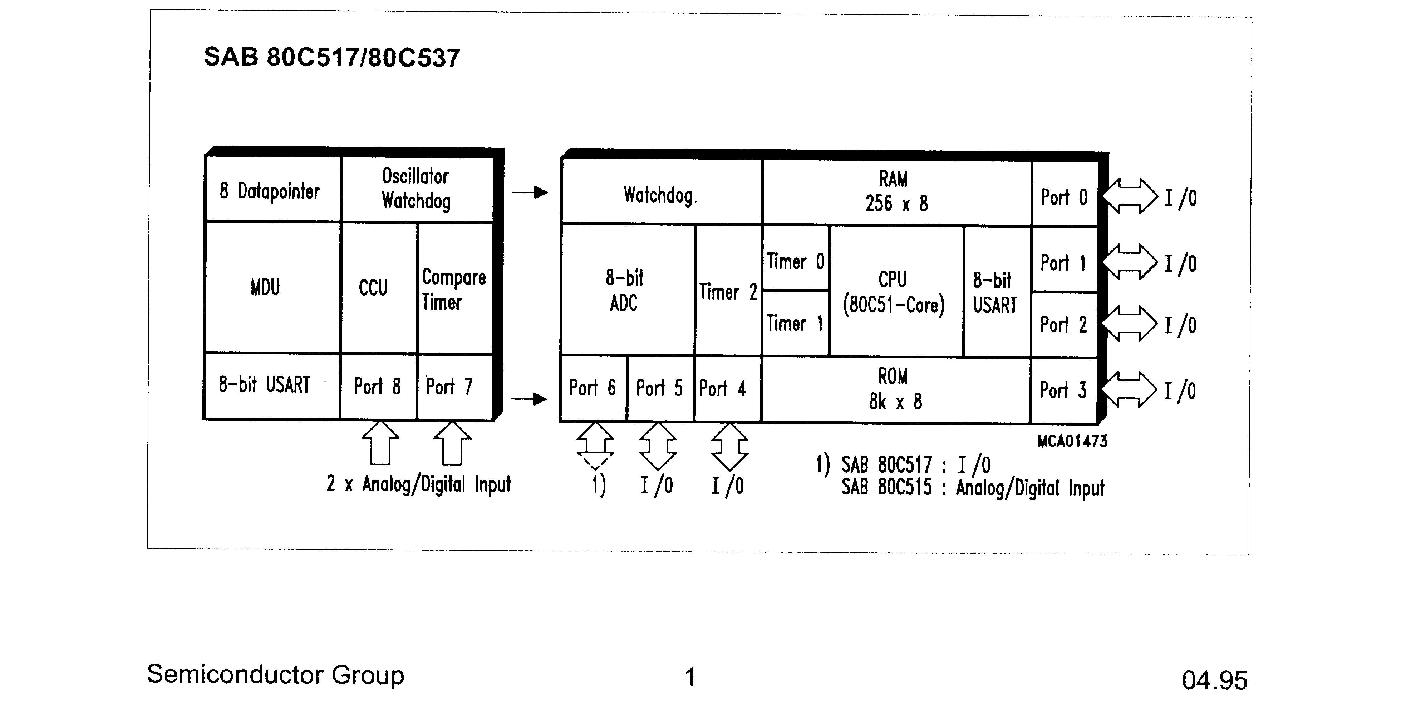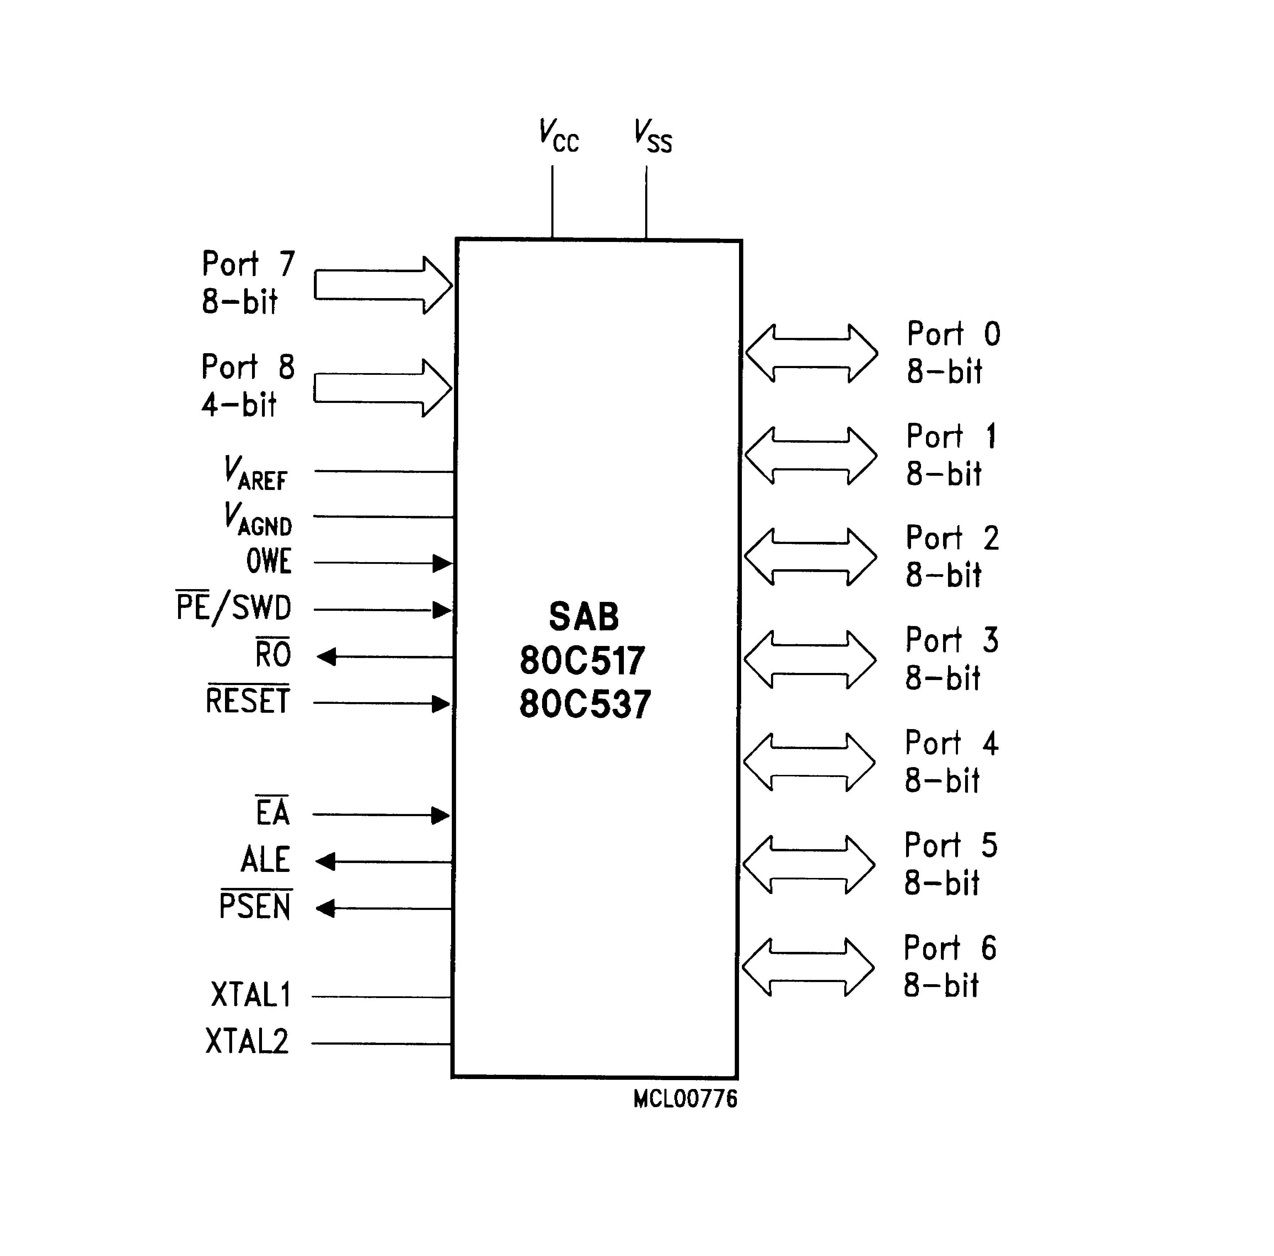
Der SAB80C537-16N verfügt über einen programmierbaren Watchdog Timer, eine Multiplikations/Divisionseinheit, eine Capture/Compare-Einheit, einen Compare Timer, zwei serielle Schnittstellen, einen Analog/Digital-Wandler, sieben I/O-Ports, zwei I-Ports. Um keine Verwirrung aufkommen zu lassen, wird darauf hingewiesen, dass das oben im Blockdiagramm eingezeichnete Rom 8Kx8 in nur in den
80C517-XXX Typen vorhanden ist. Der SAB80C537-16N verfügt über vierzehn Interruptquellen, also um acht Interruptquellen mehr als der 80C32. Am Rande sei noch erwähnt, dass der SAB80C537 eine Erweiterung zum SAB80C535 darstellt.

Der programmierbare Watchdog Timer

Der Sinn eines Watchdog Timers ist es, den Prozessor bei Störungen interner oder externer Art zu überwachen und bei Fehlfunktion einen Reset auzulösen. Während einer störungsfreien Arbeitsweise, muss die Software periodisch den Timer nachladen oder das interne Resetsignal sperren. Tritt eine Fehlfunktion auf, werden im allgemeinen diese periodischen Massnahmen nicht mehr ausgeführt und der Prozessor setzt sich selbst zurück. Die Folge ist eine grössere Zuverlässigkeit.

Die Multiplikations/Divisionseinheit MDU

Die Multiplikations/Divisionseinheit führt eine schnelle 32 Bit Division oder 16 Bit Multiplikation aus. Sie kann auch Ergebnisse links oder rechts schieben. Alle Werte sind unsignierte Integerzahlen. Zur Multiplikations/Divisionseinheit gehören sechs Register, die Platz für die Operanden und Ergebnisse bieten und der Steuerung dienen. Da diese Einheit nicht in der CPU, sondern im Spezialfunktions-registerbereich liegt, gibt es keine eigenständigen Software-Befehle für die Arbeit mit dieser mathematischen Einheit. Das Arbeiten mit der Multiplikations/Divisionseinheit ist in drei Phasen gegliedert:

Phase 1: beschreiben der Register
Phase 2: Berechnung (wird eigenständig durchgeführt)
Phase 3: Lesen der Register

Um eine Rechenoperation durchzuführen, müssen die Register in der richtigen Reihenfolge beschrieben werden.

Die Capture/Compare-Einheit

Die Capture/Compare-Unit ist ein sehr vielseitiger, aber auch entsprechend komplizierter Teil des Controllers. Sie kann für folgende Zwecke benützt werden:

Timer
Pulsweitenmodulation
Pulsweitenmessung
Frequenzmessung

Zu ihr gehören zwei Timer. Der eine ist ein 16 Bit Timer mit einem 2 Bit Vorteiler (Timer 2), der zweite Timer umfasst ebenfalls 16 Bit, hat einen 8 Bit Vorteiler, ist reload-fähig und wird Compare Timer genannt. Dies stellt nur eine Kurzbeschreibung dar.

Die seriellen Schnittstellen

Die serielle Schnittstelle 0:

Die serielle Schnittstelle 0 ist mit Ausnahme der Baudratengenerierung identisch mit der des 8031. Das bedeutet, dass die serielle Schnittstelle 0 wie beim 8031 in den Modes 0 und 2 mit einer festen Baudrate, in den Modes 1 und 3 mit einer programmierbaren Baudrate arbeitet. Anders als beim 8031, bei dem für die Generierung der variablen Baudrate immer der Timer 1 benützt werden musste, kann beim 80C537 ein separater Taktteiler verwendet werden. Damit kann der Timer 1 für andere Zwecke benützt werden.

Baudratengenerierung für die Schnittstelle 0:
Timer 1 im Mode 2
spezieller Baudratengenerator

Der separate Taktteiler für die Schnittstelle 0 wird mit dem Bit BD im Register ADCONO aktiviert. Da der Teiler fest ist und nur über das Register PCON um den Faktor 2 verändert werden kann, sind bei einer bestimmten Oszillator-Frequenz die Baudraten gegeben.
Werden Zielsystemrechner über serielle Schnittstellen gekoppelt, so ist die genaue Einhaltung einer bestimmten Norm-Baudrate meist nicht notwendig. Wichtig ist nur, dass Sender und Empfänger die gleiche Baudrate verwenden. Wird ein Mikrocontroller jedoch an ein Gerät mit definierter Baudrate angeschlossen (z.B. Modem mit 9600 Bd), so muss eine geeignete Oszillator-Frequenz bestimmt werden. Der Teiler 624 wurde so gewählt, dass die häufig verwendeten Baudraten 4800 Bd und 9600 Bd von einem 12 MHz Takt abgeleitet werden können.

Die serielle Schnittstelle 1:

Das serielle Interface 1 kann in zwei asynchronen Modi arbeiten:

In Modus A ist es eine 9-Bit UART mit variabler Baudrate. Es werden elf Bits über den Pin TXD1 gesendet oder über RXD1 empfangen, die sich aus dem Startbit (eine Null), den acht Datenbits mit LSB zuerst, einem neunten programmierbaren Bit und dem Stoppbit (eine Eins) zusammensetzen. Das neunte Bit wird beim Senden aus dem seriellen Kontrollregister 1 S1CON (Bit TB81) entnommen und kann eine Eins oder eine Null aufweisen. Es hat somit die gleiche Funktion wie das neunte Bit der seriellen Schnittstelle 0.
In Modus B ist der Port eine 8-Bit UART mit variabler Baudrate. Es werden zehn Bits übermittelt, die sich aus einem Startbit (eine Null), den acht Datenbits mit LSB zuerst und dem Stoppbit (eine Eins) zusammensetzen. Beim Empfang wird das Stoppbit in das Bit RB81 des seriellen Kontrollregisters 1 geschrieben.

Die serielle Schnittstelle 1 verfügt über einen eigenständigen Baudratengenrator, der aus einem 8-Bit Zähler und einem Relaod-Register besteht.

Der SAB80C537-16N und die analoge Welt

Eine besondere Eigenschaft, die dem SAB80C537-16N das Leben in der analogen Welt leichter macht, ist der Analog/Digital-Wandler. Viele Aufgaben für einen Mikrocontroller bestehen in der Reaktion auf Ereignisse in seiner Umwelt wie Spannung, Stromstärke, Temperatur oder Helligkeit. Diese Überwachungsaufgaben und der direkte Anschluss an analoge Sensoren machen einen Analog/Digital-Wandler zu einer nützlichen Erweiterung. Lösungen mit externen A/D-Wandler benötigen höhere Herstellungs- und Entwicklungskosten und haben zudem den Nachteil grösserer benötigter Layoutfläche und geringere Zuverlässigkeit zur Folge. Der A/D-Wandler des SAB80C537-16N verfügt über zwölf gemultiplexte Analogeingängen, von denen ein jeder über eine Auflösung 8 Bit verfügt. Durch die Verwendung der intern programmierbaren Referenzspannung kann diese Auflösung auf 10 Bit erhöht werden. Das Analogsignal wird 5 Mikrosekunden lang aufgezeichnet und sein Analogwert in 15 Mikrosekunden berechnet (12 Mhz Quarz). Man kann zwischen einer einzelnen oder einer kontinuierliche Aufzeichnungsweise wählen. Das Ende der Wandlung wird der CPU durch einen Interrupt oder ein gesetztes Bit mitgeteilt. Eine besondere Eigenschaft des SAB80C537-16N ist es, dass die beiden Referenzspannungen durch die Software gewählt werden können. So lässt sich der Spannungshub auf einfache Weise an dem Bereich des Eingangssignals anpassen, was nach einer zweiten Messung zu einer verbesserten Auflösung beiträgt (doppelte Zeit!).

Interrupts

Interrupts sind Programmunterbrechungen, die durch die Hardware ausgelöst werden. Fast könnte man sagen, sie sind der Natur abgeschaut. Ein Vergleich verdeutlicht das: Ein Erwachsener liest einen Zeitungsartikel. Das Programm besteht also darin, dass er die Sätze liest und sich deren Inhalt merkt, so lange bis der Artikel zu Ende ist. Es wäre schlecht um ihn bestellt, wenn er während des Vorgangs nicht die Möglichkeit hätte, auf lnterrupts zu reagieren. Wird er währenddessen von einer Biene gestochen, so unterbricht er das Hauptprogramm Zeitunglesen und führt eine lnterruptroutine aus, indem er das Insekt vertreibt oder sich um den Stich kümmert. Läutet währenddessen auch noch die Türglocke, so merkt er sich diese neue Interruptanforderung und öffnet die Tür, sobald er sich hinreichend um den lnsektenstich gekümmert hat. Wird er in der Hauptbeschäftigung zuerst durch die Türglocke und dann beim Öffnen, durch einen Insektenstich gestört, so ist der Insektenstich in der Lage, die erste Unterbrechung wiederum zu unterbrechen, da ein Schmerz allgemein Vorrang hat. Interruptanforderungen können also verschiedene Prioritäten haben. Schwieriger für eine Entscheidung ist das gleichzeitige Eintreffen von lnterruptanforderungen gleicher Priorität, beim Zeitungslesen läuten Türglocke und Telefon gleichzeitig. Wenn er weder einen Anruf noch einen Gast erwartet, wird die Entscheidung zufällig ausfallen. Der Zufall ist der einzige Unterschied zwischen Natur und Maschine, ansonsten stellt man überraschende Parallelen fest. Ein Prozessor kann demnach nie genügend lnterruptquellen besitzen, denn mit ihrer Hilfe kann er spontan auf äußere und innere Ereignisse reagieren und hat damit mit einem Lebewesen, das überlegt handelt, etwas gemein.

Anmerkung:

Damit der C51-Compiler den richtigen Interruptvektor erzeugen kann, wird die Interruptnummer n verwendet. Der Platz für den Interruptvektor wird dann mit folgender Formel berechnet: 8 * n + 3 n... Interrupt-Nummer

Interruptquellen:

Interrupt-Nummer  (wichtig für ISR in C) | Name | Vektor  Hex | Auslösende(s)  Bit(s) | Bestandteil  von | Reset  Quelle
0 | Externer lnterrupt 0 | 0003H | IE0 | TCON | Hardware
1 | Timer 0 lnterrupt | 000BH | TF0 | TCON | Hardware
2 | Externer lnterrupt 1 | 0013H | IE1 | TCON | Hardware
3 | Timer 1 lnterrupt | 001BH | TF1 | TCON | Hardware
4 | Serieller Port 0 lnterrupt | 0023H | RI0/TI0 | S0CON | Software
5 | Timer 2 lnterrupt | 002BH | TF2/EXF2 | IRCON | Software
6 | reserviert | 0033H
7 | reserviert | 003BH
8 | AD-Wandler lnterrupt | 0043H | IADC | IRCON | Software
9 | Externer lnterrupt 2 | 004BH | IEX2 | IRCON | Hardware
10 | Externer lnterrupt 3 | 0053H | IEX3 | IRCON | Hardware
11 | Externer lnterrupt 4 | 005BH | IEX4 | IRCON | Hardware
12 | Externer lnterrupt 5 | 0063H | IEX5 | IRCON | Hardware
13 | Externer lnterrupt 6 | 006BH | IEX6 | IRCON | Hardware
14 | reserviert | 0073H
15 | reserviert | 007BH
16 | Serieller Port 1 lnterrupt | 0083H | RI1/TI1 | S1CON | Software
17 | reserviert | 008BH
18 | Compare match Interrupt COMSET T2 | 0093H | ICMP0 – ICMP7
19 | Compare Timer overflow | 009BH | CTF | CTCON | Hardware
20 | Compare match Interrupt COMSET | 00A3H | ICS
21 | Compare match Interrupt COMCLR | 00ABH | ICR

nur im SAB80C517A und C517A vorhanden

Mehr zu den Interrupts soll einmal nicht gesagt werden. Im Kapitel 6 wird noch etwas genauer darauf eingegangen.

3.1.2 Der SAB80C517A

Blockdiagramm SAB80C517A: Logik Symbol SAB80C517A:

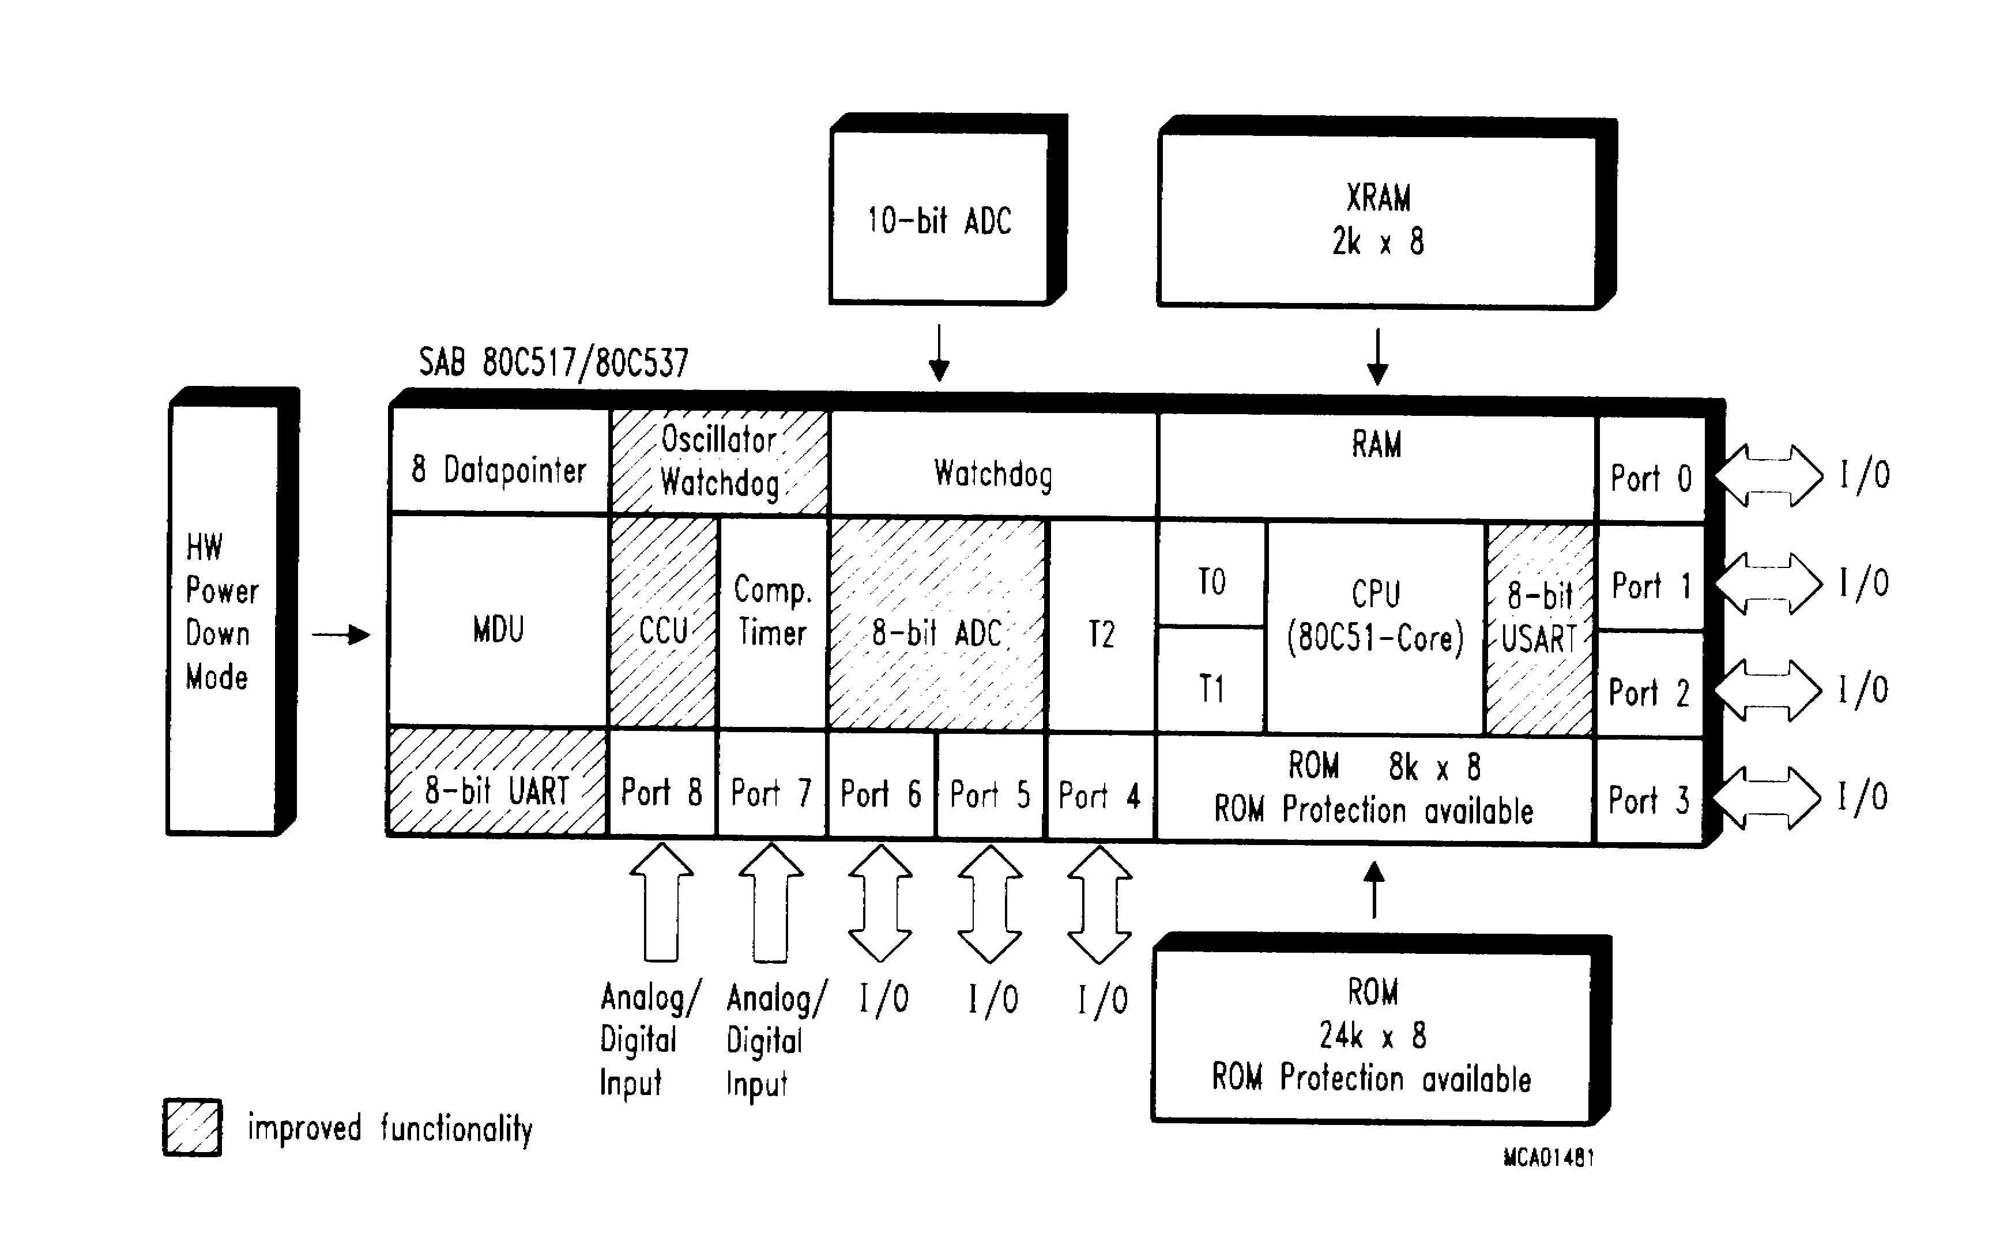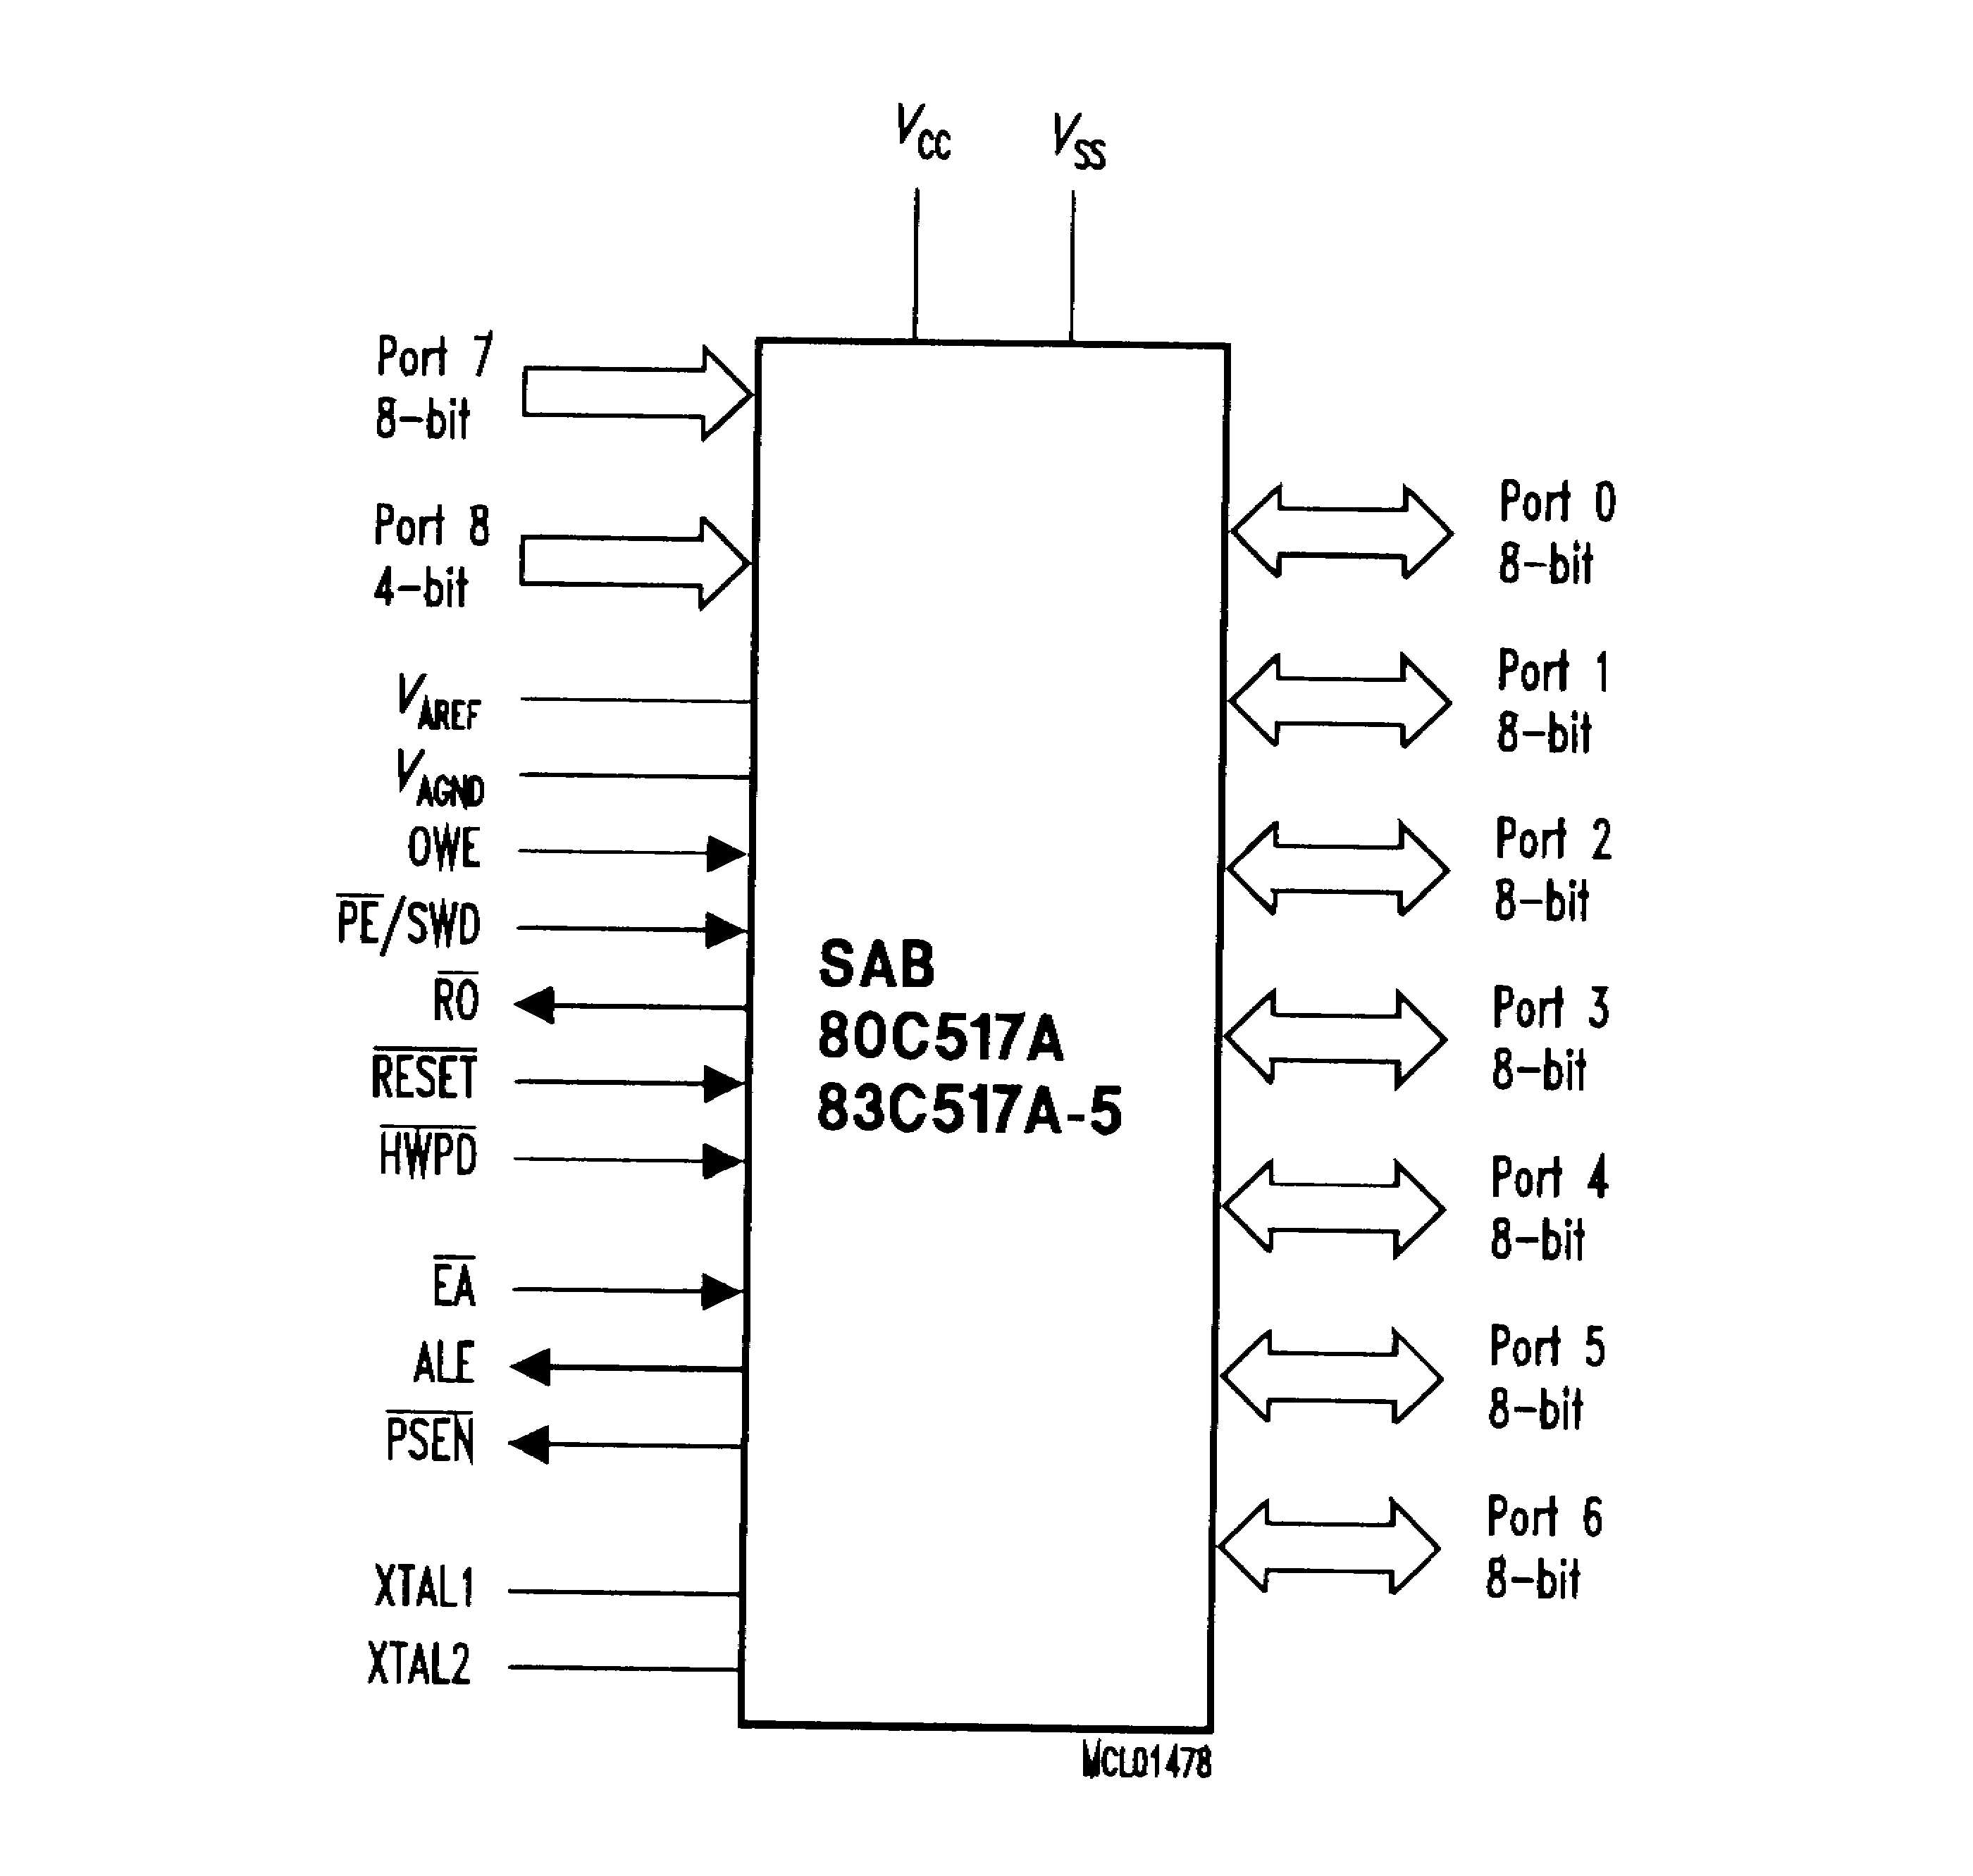

Der 80C517A stellt die konsequente Weiterentwicklung der bekannten
Siemens-Controller 80C517 und 80C537 dar und ist gegenüber seinen Vorgängern um einige Peripheriekomplexe erweitert worden. Durch den Einsatz konfigurierbarer Stromspar-Modi lässt sich der Stromverbrauch im Power-Down-Mode auf 50 µA reduzieren. Aus diesem Grund eignet sich der Prozessor hervorragend zum Einsatz in batterieunterstützten Systemen.

Die Unterschiede zum 80C537 sind folgende:

10 Bit Analog/Digital-Wandler
2 Kbyte “On-Chip“ XRAM
erweiterte Funktionen der Capture-Compare-Unit (CCU)
3 zusätzliche Interruptquellen (siehe Tabelle Interruptquellen)

Der 10 Bit Analog/Digital-Wandler

Dieser integrierte 10 Bit Analog/Digital-Wandler ermöglicht es dem Anwender erstmalig, Analogsignale mit einer Auflösung von weniger als 1 ‰ direkt zu digitalisieren. Auf Grund seiner Auflösung kann dieser Analog/Digital-Wandler für viele Aufgaben der Sensor- und Steuerungstechnik eingesetzt werden, die eine präzise Analog/Digital-Wandlung erfordern. Mit einer Wandlungszeit von 13 µs inklusive Sample-and-Hold-Zeit, lassen sich bei einer Taktfrequenz von 12 MHz, Analogsignale von mehr als 100 KHz digitalisieren.

2 Kbyte “On-Chip“ XRAM

Erstmalig steht dem Anwender mit dem SAB80C517A ein 8051 -Derivat zur Verfügung, das On Chip, welches mit einem 2 Kbyte großen statischen RAM-Speicher (XRAM) ausgestattet ist. Somit wird in vielen Anwendungen der Einsatz eines externen Speicherbausteins überflüssig, so dass platz- und kostensparende Prozessorsysteme mit minimalem Bauteilaufwand realisiert werden können.
Da der im 8051-Prozessor zur Verfügung stehende interne RAM-Speicher erhalten geblieben ist und der Zugriff auf das XRAM dem 8051-Zugriff auf einen extern angeordneten Programmspeicher entspricht, ist die 8051-Softwarekompatibilität sichergestellt. Physikalisch befindet sich das 2K große XRAM im Adressbereich F800H-FFFFH des 64K großen Datenspeicherbereiches. Um unterscheiden zu können, ob ein extern angeordneter Speicher-Baustein in diesem Adreßbereich oder besagtes XRAM angesprochen werden soll, muß der Anwender das Funktionsregister SYSCON konfigurieren. Im SYSCON-Register werden 2 Bits genutzt, und zwar Bit 0 und Bit 1. Das Bit 0 dieses Registers wird mit XMAP0 bezeichnet. Wird dieses Bit anwenderseitig gelöscht so ist das XRAM freigeschaltet, bei gesetztem Bit ist es verriegelt. Das Bit 1 des SYSCON-Registers trägt die Bezeichnung XMAP1 und dient dazu, die Steuersignale (RDn, WRn) auf dem externen Bus zu aktivieren oder zu deaktivieren. Soll anwenderseitig ein externes RAM im Adreßbereich F800H-FFFFH angesprochen werden, so muß das XRAM durch setzen des XMAP0 Bits verriegelt werden.

Die erweiterte Funktionen der Capture-Compare-Unit (CCU)

Auf die erweiterten Funktionen der Capture-Compare-Unit wird in diesem Skriptum nicht weiter eingegangen.

3.1.3 Der C517A

Blockdiagramm C517A: Logik Symbol C517A:
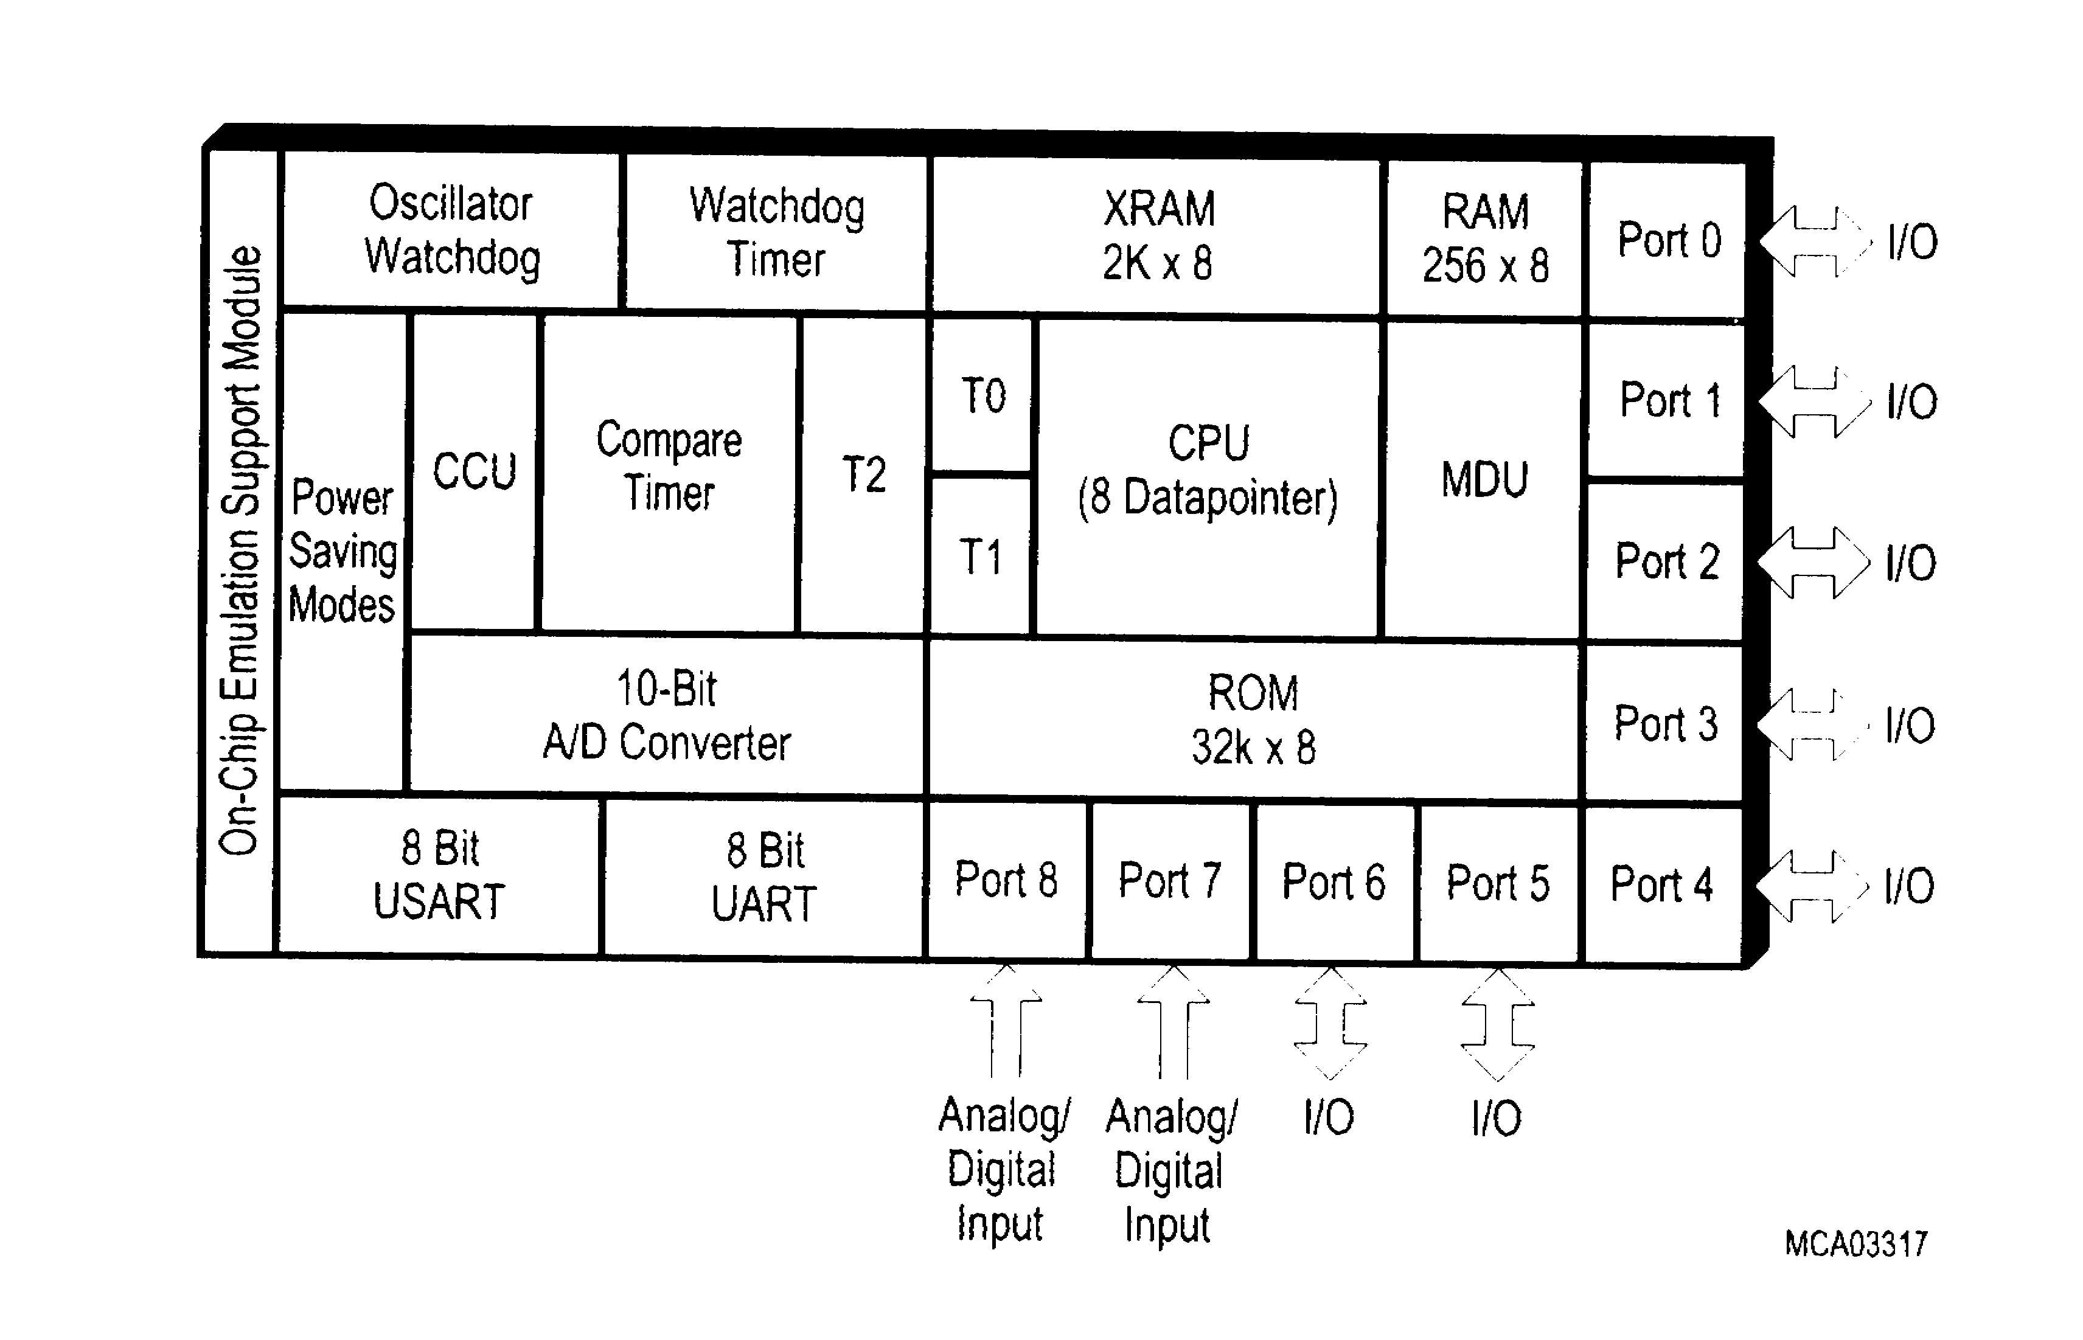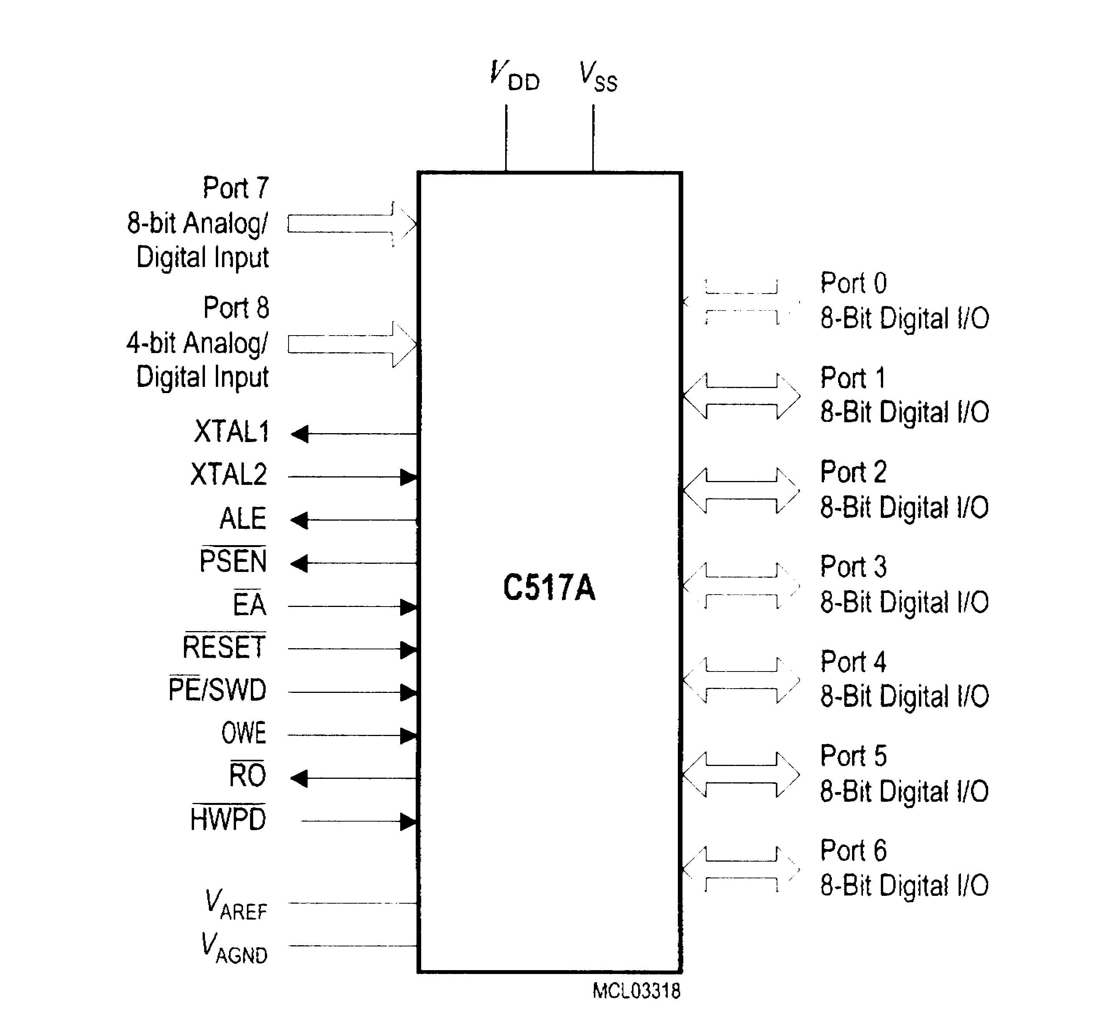

Wenn man das Blockdiagramm und Logik Symbol mit denen des SAB80C517A vergleicht, wird man im ersten Moment feststellen, dass es bis auf das
“On-Chip Emulation Support Modul“ eigentlich keinerlei Unterschiede festzustellen sind. Erst bei genauerer Betrachtung wird man feststellen, dass es einen neuen
CPU-Kern gibt. Nämlich auf den Controllern SAB80C537 und SAB80C517A liest man (8051-Core), was nichts anderes bedeutet, dass der Core also der Kern von der
Fa. Intel stammt, Siemens jedoch nur zusätzliche Hardware implementierte. Beim C517A hingegen steht nur MDU, dass heißt, die Fa. Siemens hat einen neuen 8051 kompatiblen Core entwickelt. Man kann das auch noch an dem Copright am jeweiligen Controller feststellen:
SAB80C537, SAB80C517A @INTEL 80
C517A @SIEMENS 92

On-Chip Emulation Support Modul

Dieses Modul unterstützt den Einsatz eines ICE.

3.2 Das Board

Ziel war es, ein einfach aufzubauendes Mikrocontrollerboard zu entwickeln, welches von Schülern ohne Probleme selbst aufgebaut werden kann. Nach zahlreichen Prototypen entstand das vorliegende Board. Jeder Prototyp wurde zum Test aufgebaut, um kritische Arbeitsprozesse zu beseitigen. Als Controller sind die Controller SAB80C537, SAB80C517A und C517A der Firma Siemens (Infineon) verwendbar (siehe www.infineon.com). Die Platine wurde bewusst nicht in Euroformat gefertigt, sondern ist in Länge und Breite um ca. 20 mm grösser. Dadurch wurde eine unkritische Bauteildichte (Leiterbahnbreite und Abstand) erreicht. Die unbestückte Platine wird fertig mit Durchkontaktierungen und Lötstopmaske geliefert. Es sind sämtliche relevanten Anschlüsse auf Stiftleisten am Rand der Platine geführt. Jeder Anschluss an den Stiftleisten ist beschriftet und zu jeder Einheit wurde die Spannungsversorgung +5V und DGND ausgeführt. Bei der Positionierung der Stiftleisten wurde darauf geachtet, dass das 100 mil Raster eingehalten wurde. Der Vorteil besteht darin, dass man für Versuchsaufbauten normale Lochrasterplatinen verwenden kann (werden einfach aufgesetzt).

Auf dem Board sind alle Komponenten vorhanden, die eine Entwicklung direkt auf der Zielhardware ermöglichen.

Und zwar sind dies folgende:

Spannungsversorgung
32k Eprom
32k Ram
Dekodierlogik -> Von Neumann Architektur ab Adresse 0x8000 bis 0xFFFF
I/O Bereich, zum Anschluß eigener Hardware
6 Jumper, zur Einstellung des Betriebsmodus des Controllers
1 Jumper zur Auswahl Debug oder Standalonebetrieb
1 Jumper, zur Auswahl der Debug-Schnittstelle (UART0 oder UART1)
1 serielle Schnittstelle, RS232(MAX242) -> UART0 für MasterSlaveModus geeignet
1 serielle Schnittstelle, RS232(MAX232) -> UART1

Spannungsversorgung

Als Spannungversorgung wurde ein 7805 verwendet, aber zur grösstmöglichen Flexibilität und Sicherheit ein Brückengleichrichter vorgeschalten. Die Anschlüsse sind in zweifacher Ausführung vorhanden, nämlich als Klinkenstecker (hat jedes Steckernetzteil) und zweipoliger Printklemme. Man kann also jede Spannungsquelle im Breich von 8-18V egal ob Gleich.-oder Wechselspannung verwenden. Das Board hat eine Stromaufnahme von ca. 100 mA.

32kByte ROM-Speicher (27C256, *27C512)..

Er wird durch IC3 realisiert. Dieses EPROM enthält die vom Benutzer entwickelte Software, oder ein Monitorprogramm. (z.B. Mon51 von Fa. Keil)

*27C512..

Um beim Wechsel der seriellen Debug-Schnittstelle nicht das Eprom 27C256 auszutauschen, wurden einfach beide Monitore (für UART0 und UART1) in ein Eprom 27C512 gebrannt und mit JP10 (A15 am Eprom) wird die Auswahl getroffen.

32kByte RAM-Speicher (62256)..

Er wird durch IC4, einen statischen RAM-Baustein realisiert. In ihm können Daten und Programme abgelegt werden und auch ausgeführt werden. (Monitorbetrieb)

Dekodierlogik..

Harvard-Architektur

Die Schaltung wurde so ausgelegt, um eigene Anwendungen auf der Zielhardware zu entwickeln. Die MCS-51 Familie ist mit einer sogenannten Harvard-Architektur ausgestattet. Das heisst, Programmspeicher und Datenspeicher sind in streng voneinander getrennten Speicherräumen untergebracht.

Von Neumann Architektur

Sie wird durch zwei NAND-Gattern des IC8 realisiert. Diese Schaltung verknüpft das Lesesignal des Programmspeichers (PSEN) und das Lesesignal des Datenspeichers (RD) zu einem neuen Lesesignal (NLS). Mit diesem NLS Signal, ist das Lesen von Programm- und Datenbytes aus einem gemeinsamen RAM-Speicherbereich
(8000h – FFFFh) möglich. Die Dekodierung des RAM wurde durch ein NAND-Gatter des IC8 realisiert. Das ist nötig, um Programme mittels Monitor (Eprom) in das Ram zu laden.

I/O Bereich, zum Anschluß eigener Hardware..

Er wird durch IC7, einen 3-to-8 line decoder/demultiplexer (invertierend) realisiert. Zur Dekodierung werden die Adressleitungen A12, A13, A14 und A15 verwendet. Es wurde bewusst auf den Einsatz eines Gals verzichtet, um die Schaltung für Schüler überschaubar und so einfach wie möglich zu gestalten. Eigene Hardware, z.B.
LCD-Display, Digital/Analog-Converter (DAC) Porterweiterung mit 82C55 usw. wird wie RAM angesprochen. Die Chip-Select-Signale sind LOW-AKTIV, dass heisst bei dem selektiertem Adressbereich geht die jeweilige Leitung von 1 nach 0.

Der I/O-Bereich (0x0000 – 0x7FFF ) ist in 8 Bereiche unterteilt:

Signal | Adressbereich | Signal | Adressbereich
CS0 | 0x0000 – 0x0FFF | CS4 | 0x4000 – 0x4FFF
CS1 | 0x1000 – 0x1FFF | CS5 | 0x5000 – 0x5FFF
CS2 | 0x2000 – 0x2FFF | CS6 | 0x6000 – 0x6FFF
CS3 | 0x3000 – 0x3FFF | CS7 | 0x7000 – 0x7FFF

Serielle Schnittstellen

Da einige Mitglieder MCS-51 Familie SAB80C537, SAB80C517, C517A,
Dallas 80C320 usw., zwei serielle Schnittstellen besitzen, wurden diese auch ausge-führt. Dies erwies sich als richtige Entscheidung, da über die eine das Programm in die Zielhardware übertragen wird und über die zweite zum Beispiel Messdaten zum PC gesendet werden können. Als Pegelumsetzer wurde für UART1 ein normaler MAX232 verwendet. Da aber alle Mitglieder der MCS-51 Familie Intel 80C31, Intel 80C32, Atmel 89C..., Dallas usw. einen sogenannten Master-Slave-Modus unterstützen, (Modus 2, Modus 3) wurde aus Kompatibilitätsgründen auf UART0 ein MAX242 verwendet. Um ein Multiprozessorsystem aufzubauen, eignet sich der MAX242 besonders, da er in der Lage ist, seine Sendetreiber auf der RS232-Seite abzuschalten. Dabei bleibt der Empfänger aber aktiv. Über eine Portleitung (P6.3) wird die Senderfreigabe über den Anschluss SHUTDOWN gesteuert.

Monitor

Der Monitor wird vom jeweiligen Softwarehersteller geliefert (KEIL, TASKING,
IAR-Systems, usw.).

Zusammenfassung

Mit MicroWilli ist eine “schülerfeste” Mikrocontroller Platine gelungen. Sie ist nicht für industrielle Anwendungen konzipiert, auf Europakarten-Format wurde bewusst verzichtet. Vielmehr wurde Platz zur Verfügung gestellt, damit die Ports alle übersichtlich an den Platineseiten herausgeführt und beschriftet werden können. Damit bestehen bei Messungen und Verbindungen mit Peripherie keine Zweifel.

3.3 Der Aufbau

Das Bord wird mit professionell gefertigter Leiterplatte und mit allen benötigten Bauteilen verpackt geliefert. Benötigt wird elektronisches Grundwerkzeug, wie ein Elektronikseitenschneider, Flachzange, Lötkolben, Pinzette und Lötzinn.

3.3.1 Kontrolle der Bauteile

Vergleichen Sie bitte den Inhalt, mit der im Anhang angeführten Stückliste.
Legen Sie den Bestückungsplan für Top und Bottom (im Anhang) bereit.

3.3.2 Einlöten der 7 Stützkondensatoren 100 nF

Legen Sie die 7 Stützkondensatoren bereit und beginnen Sie mit dem Einlöten der
2 Kondensatoren C1 und C2 auf der Lötseite (Bottom).

Bereiten Sie 2 Kondensatoren wie in der angeführter Bildfolge vor:
Schritt 1: | Schritt 2: | Schritt 3: | Schritt 4:
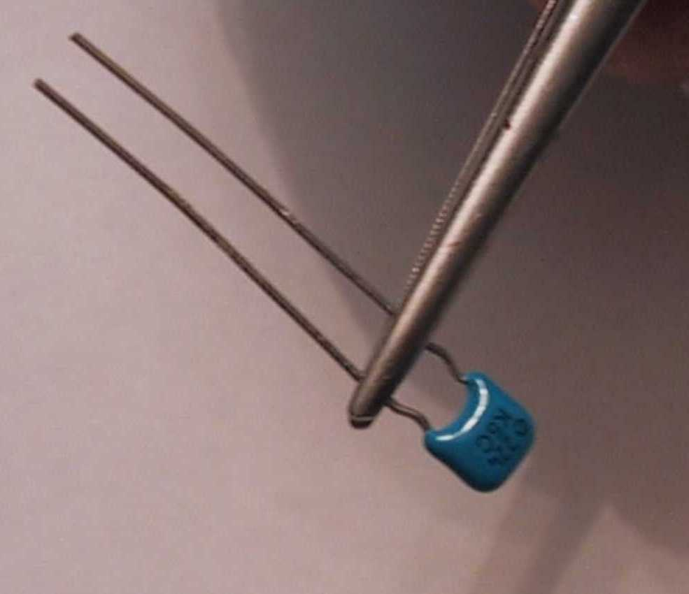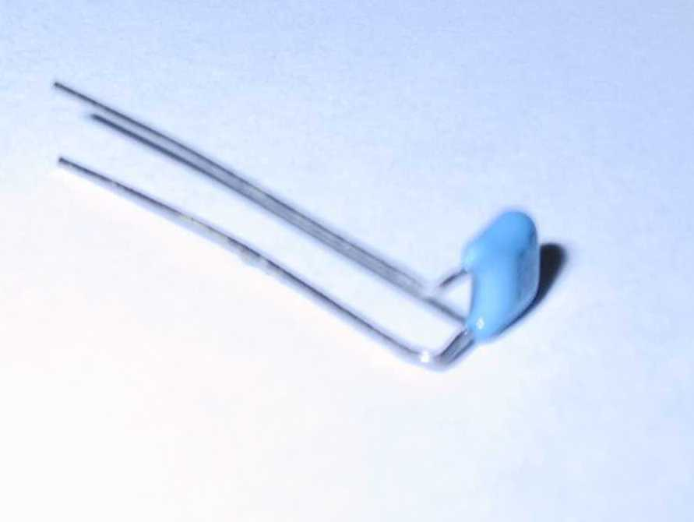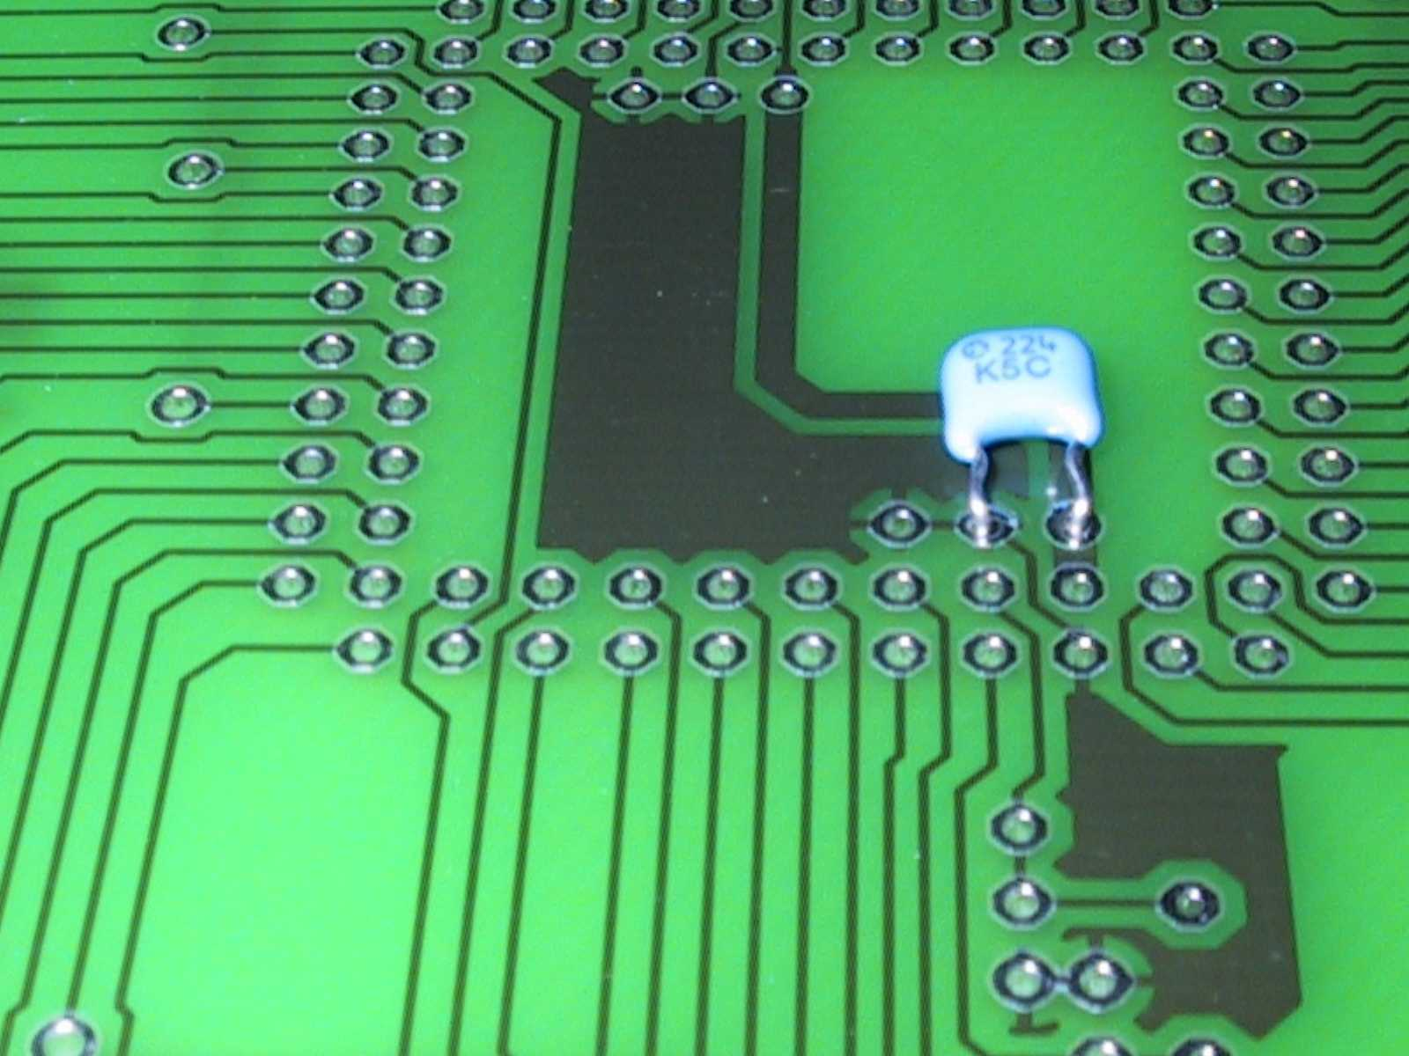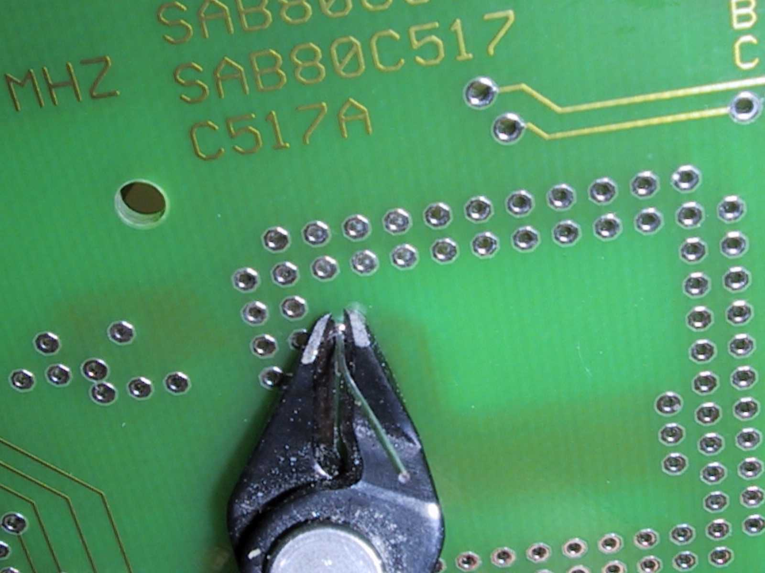
Bitte halten Sie die oben angeführte Reihenfolge unbedingt ein. Man kann am Platinenlayout eindeutig erkennen, dass man die Möglichkeit hat, zwei Grössen von Stützkondensatoren zu verwenden. Nämlich mit 2,54 mm Raster und mit
5,08 mm Raster. Es ist in diesem Zusammenhang bei der Bestückung unbedingt darauf zu achten, dass die beiden Anschlüsse nicht auf DGND eingelötet werden und somit die Stützkondensatoren keinerlei Wirkung haben. Diese Gefahr besteht natürlich nur bei einem Raster von 2,54 mm der Kondensatoren. Nun werden die überstehenden Drähte auf der Bestückungsseite (Top) mit dem Seitenschneider bündig abgezwickt und die Kondensatoren auf der Lötseite eingelötet. Man kann nun die restlichen Kondensatoren C3 bis C7 auf der Platinenoberseite (Top) einlöten, wobei natürlich auch hier auf den Raster zu achten ist. Bei dem Kondensator C3 (unterhalb von IC2) muß unbedingt auf die richtige Position geachtet werden und darf nicht mit der Position von JP10 verwechselt werden. Es wurde bewusst auf den Einbau von SMD-Bauteilen verzichtet, um wie Eingangs erwähnt, den Aufbau so einfach wie möglich zu halten. Das Einlöten der Stützkondensatoren ist somit abgeschlossen und als nächsten Schritt beginnen wir mit den Vorbereitungen zum Einbau der Tantalkondensatoren C12, C13 bis C16 und C17 bis C20.

3.3.3 Einlöten der 11 Tantalkondensatoren

Legen Sie die 5 Kondensatoren mit 0,1 µF bereit (C7, C13, C14, C15 und C16). Achten Sie unbedingt auf die Polarität der Tantalkondensatoren. Der längere Anschluss ist “+“ und ausserdem ist am Kondensator der Pluspol mit einem Strich und dem “+“ gekennzeichnet. Auch auf der Platine ist der Pluspol mit “+“ gekennzeichnet. Bitte achten Sie unbedingt auf die richtige Polarität, da sonst die Schnittstelle nicht korrekt arbeitet. Und nun löten Sie die Kondensatoren mit der richtigen Polarität ein (rechts und unterhalb von IC6 MAX242). Bitte beachten Sie den Raster von C16 mit 5,08 mm. In gleicher Reihenfolge verfahren wir mit den Tantalkondensatoren C6, C17, C18, C19 und C20 mit 10 µF (rechts und unterhalb von IC5 MAX232). Zum Abschluss löten wir noch den Kondensator C12 mit 4,7 µF (links vom Resettaster) ein. Das Einlöten der Tantalkondensatoren wäre somit auch erledigt, als nächstes werden nun die 2 Elektrolytkondensatoren eingelötet.

3.3.4 Einlöten der 2 Elektrolytkondensatoren

Legen Sie die 2 Elektrolytkondensatoren C21 (47 µF) und C22 (470 µF) bereit. Auch Elektrolytkondensatoren besitzen eine Polarität. Der Pluspol ist mit einem
eingekerbten Ring eindeutig gekennzeichnet, ausserdem ist der Minuspol mit einem schwarzen Ring markiert. Achten Sie auch hier unbedingt auf richtige Polarität. Jetzt fehlen nur noch die beiden Keramikkondensatoren C10 und C11.

3.3.5 Einlöten der 2 Keramikkondensatoren

Legen Sie die 2 Keramikkondensatoren C10 (22 pF) und C11 (22 pF) bereit. Auch bei den Keramikkondensatoren besteht die Möglichkeit Typen mit unterschiedlichen Rastermassen (2,54 mm und 5,08 mm) einzubauen. Es ist somit auf die richtige Position beim Einbau zu achten (siehe Kapitel 3.3.2).
Der Einbau von sämlichen Kondensatoren ist abgeschlossen und somit werden wir als nächsten Schritt die Widerstände R1, R2, R3 und R4 einlöten.

3.3.6 Einlöten der 4 Widerstände

Legen Sie die 4 Widerstände (2 Stk. 1k und 2 Stk. 10k) bereit. Die Widerstände
R1 und R2 (1k) werden oberhalb und rechts neben der 6 fach-Jumpergruppe eingelötet. Zum Abschluss werden noch die 2 Widerstände R3 und R4 (10k) eingelötet (R3 oberhalb Resettaster) und (R4 unterhalb von IC6 MAX242).

Zur Erinnerung: Widerstands-Code
Reihen E6 – E12 und E24
Es bedeuten:  Farbe | 1. Ring  1. Ziffer | 2. Ring  2. Ziffer | 3. Ring  Multiplikator
schwarz | - | 0 | x1
braun | 1 | 1 | x10
rot | 2 | 2 | x100
orange | 3 | 3 | x1k
gelb | 4 | 4 | x10k
grün | 5 | 5 | x100k
blau | 6 | 6 | x1M
violett | 7 | 7 | x10M
grau | 8 | 8 | x100M
weiss | 9 | 9 | x1G

4. Ring: Toleranz
ohne Ring ±20%
silber ±10%
gold ±5%
rot ±2%
braun ±1%
grün ±0,5%

Reihen E48 und E96
Es bedeuten:  Farbe | 1. Ring  1. Ziffer | 2. Ring  2. Ziffer | 3. Ring  3. Ziffer | 4. Ring  Multiplikator
schwarz | - | 0 | 0 | x1
braun | 1 | 1 | 1 | x10
rot | 2 | 2 | 2 | x100
orange | 3 | 3 | 3 | x1k
gelb | 4 | 4 | 4 | x10k
grün | 5 | 5 | 5 | x100k
blau | 6 | 6 | 6 | x1M
violett | 7 | 7 | 7 | x10M
grau | 8 | 8 | 8 | x100M
weiss | 9 | 9 | 9 | x1G
gold | - | - | - | x0,1
silber | - | - | - | x0,01

5. Ring: Toleranz
rot ±2%
braun ±1%
grün ±0,5%
Somit müssen R1, R2, R3 und R4 folgenden Farb-Code aufweisen:
Reihen E48 und E96
braun, schwarz, schwarz, rot -> 10k
braun, schwarz, schwarz, braun -> 1k

Reihen E6 – E12 und E24
braun, schwarz, orange -> 10k
braun, schwarz, rot -> 1k

Als nächstes fahren wir mit dem Einlöten des Spannungsreglers 7805 fort.

3.3.7 Einlöten des Spannungsreglers inkl. Montage des Kühlbleches

Dazu benötigen Sie den Spannungsregler 7805, das Kühlblech, 1 Schraube M3x10,
2 Beilagscheiben M3, 1 Sprengring M3, 1 Mutter M3 und etwas Wärmeleitpaste.
Zuerst wird die Schraube mit der Beilagscheibe von der Lötseite (Bottom) durch die Platine gesteckt und im Anschluss das Kühlblech auf der Bestückungsseite (Top) aufgesetzt. Nun prüfen Sie einmal, wo die Beinchen vom Spannungsregler um 90º gebogen werden, indem Sie den Spannungsregler im Originalzustand auf das Kühlblech auflegen (Kühlblech inkl. Schraube sind ja bereits auf der Platine) und die Stelle markieren, wo Sie den 90º Knick mit der Flachzange durchführen. Dies ist nötig, da ja die Anschlüsse des Spannungsreglers durch die Pads der Platine passen müssen. Ist dies erledigt, wird der Sitz des Regers noch einmal geprüft, ist alles in Ordnung wird nun der Regler ein “wenig“ mit Wärmeleitpaste benetzt und im Anschluss aufgesetzt. Nun werden Beilagscheibe, Sprengring und Mutter montiert und das Ganze handfest angezogen. Ist dies erledigt, wird an der Lötseite der Regler noch eingelötet. Somit wäre auch der Spannungsregler eingebaut. Als nächstes bauen wir Quarz, Sicherungshalter, Taster, Gleichrichter, Klinkenstecker und die Printklemmen ein.

3.3.8 Einbau von Quarz, Sicherungshalter, Taster, Gleichrichter, Klinkenstecker und Printklemmen

Bereiten Sie bitte Quarz, Kabelbinder, Sicherungshalter, Taster, Gleichrichter, Klinkenstecker und die Printklemmen vor. Löten Sie zuerst den Quarz ein, indem Sie die Beinchen um 90º mit der Flachzange biegen, den Quarz mit dem beiliegendem Kabelbinder fixieren, anlöten und die überstehenden Drähte bündig abzwicken. Bei dem Gleichrichter ist auf das “+“ an der Oberseite zu achten, denn diese Markierung bezeichnet den Pluspol des Brückengleichrichters und dieser Plusspol muss sich exakt an dieser Position befinden, wie im Bestückungsplan dargestellt. Meistens ist der Pluspol des Gleichrichters wesentlich länger als die restlichen Anschlüsse. Zum Klinkenstecker, Sicherungshalter und Printklemme gibt es nicht viel zu sagen. Man sollte nur darauf achten, dass diese Bauteile bündig aufliegen. Zuletzt wird der Taster eingelötet. Man sollte sich nicht von den vielen Pads verwirren lassen, denn es sind je nach Verfügbarkeit zwei Tastertypen verwendbar. Es sind beide Typen leichtgängig einsetzbar, somit ergibt sich die Position von selbst.

3.3.9 Einbau der 2 Stk. SUB-D 9 pol. Printsteckern

Bereiten Sie die 2 SUB-D 9 pol., 4 Schrauben M3x8, 8 Beilagscheiben M3, 4 Sprengringe M3 und die 4 Muttern M3 vor. Es wird empfohlen, bei Steckern, die nur für eine Lötbefestigung vorgesehen sind, diese zu entfernen. Es hat sich in der Praxis als sinnvoll erwiesen, die SUB-D Anschlüsse mit den beiliegenden Schrauben zu befestigen und im Anschluss zu löten. Diese Massnahme hat sich bestens bewährt, da es in der Vergangenheit manchmal zu Kontaktfehlern im Bereich der Lötstellen der SUB-D Stecker kam.

3.3.10 Einbau der Controller-Fassung (PLCC-Fassung 84 polig)

Bereiten Sie die PLCC-Fassung 84 polig vor und befolgen Sie nachfolgende Anweisungen. Es ist von enormer Wichtigkeit die Fassung richtig einzulöten, da man sonst den Controller nicht richtig einsetzen kann und somit gezwungen wäre, die Fassung auszulöten. Um dies schon im voraus zu vermeiden, studieren Sie bitte die auf der nächsten Seite abgebildeten Fotos und die dazugehörigen Texte.
Wenn Sie die Fassung genauer betrachten, befindet sich auf einer Seite ein Pfeil, der auf den Pin 1 des Controllers zeigt.

Foto der komplett bestückten Platine, mit der korrekten Position der
PLCC-Fassung 84:

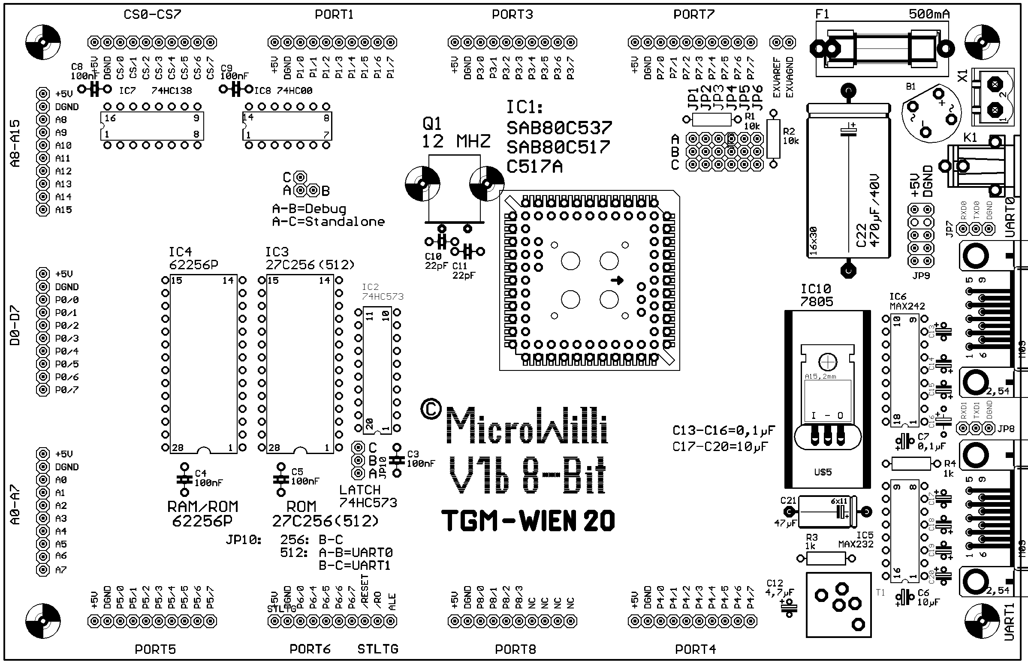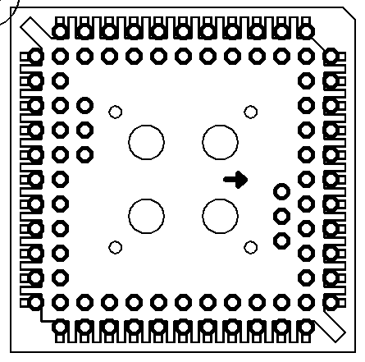

Nachdem nun die Controllerfassung korrekt eingesetzt wurde, fixieren Sie diese, indem Sie diese an vier Punkten (Diagonal) einlöten und kontrollieren Sie, dass die Fassung bündig auf der Platine aufliegt. Liegt die Fassung nicht überall bündig auf, dann erwärmen Sie das Lötzinn nochmals und drücken die Fassung bündig auf (es ist an einem deutlichem Geräusch zu hören). Haben Sie diese Korrekturen durchgeführt, beginnen Sie die Aussenpads einzulöten (Lötkolben wird aussen geführt). Nachdem dies erledigt ist, löten Sie die Innenpads (Lötkolben wird innen geführt).

3.3.11 Einlöten der Dil-Fassungen

Bereiten Sie 1 Stk. 14 pol., 2 Stk. 16 pol., 1 Stk. 18 pol., 1 Stk. 20 pol. und
2 Stk. 28 pol. Fassungen vor. Achten Sie beim Einlöten auf den bündigen Sitz der Fassungen. Fixieren Sie die Fassungen erst diagonal, dann kontrollieren Sie den bündigen Sitz und korregieren wenn nötig. Achten Sie beim Bestücken darauf, dass sich der Halbkreis der Fassung mit dem Halbkreis des jeweiligen Bauteils deckt. Bei der Bestückung gehen Sie bitte nach dem Bestückungsplan vor.

3.3.12 Einlöten der Stiftleisten

Bereiten Sie die Stiftleisten folgenderweise vor: (abbrechen mit Flachzange)

11 Stk. 10 pol.
3 Stk. 6 pol.
2 Stk. 5 pol.
3 Stk. 3 pol.
2 Stk. 2 pol.
1 Stk. 1 pol.

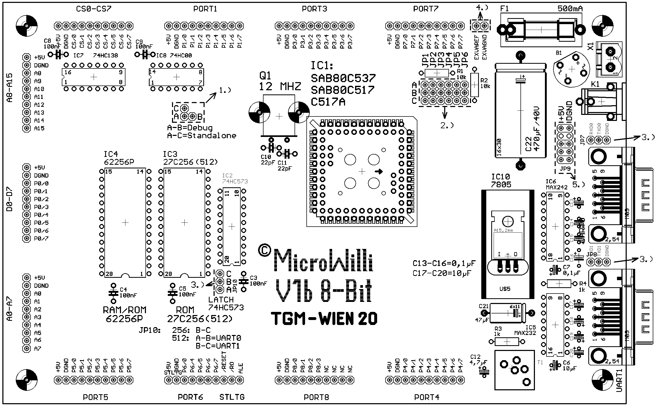

Beginnen Sie nun in folgender Reihenfolge die Lötstifte einzulöten:
(siehe Bestückungsplan Seite 23) fügen Sie die Lötstifte mit den Jumpern wegen einfacherer Montage zusammen.

- 1 x 2 pol. und 1 x 1 pol.
- 3 x 6 pol.
- 3 x 3 pol.
- 1 x 2 pol.
- 2 x 5 pol.

Zum Abschluss werden die restlichen 11 Stk. 10 pol. Stiftleisten folgendermaßen eingelötet: (siehe Foto nächste Seite)

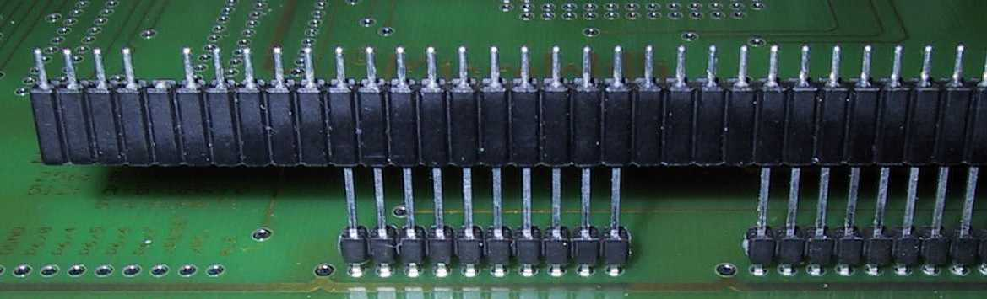

Nehmen Sie bitte eine Buchsenleisten und verwenden diese zur Zentrierung, löten Sie nicht alle Stiftleisten an, sondern nur 1 Lötstift pro Reihe. Richten Sie bitte diese so genau wie möglich aus, erst dann löten Sie den Rest der Pads an. Zum Abschluss werden die 5 Stk. Gummifüsschen (selbsklebend) auf die Lötseite der Platine (4 Stk. An den Ecken, 1 Stk. Neben Controller) angebracht.
Meine Gratulation, Sie haben die Lötarbeiten nun abgeschlossen.

3.3.13 Bestücken der Platine

Stecken Sie die Bauteile lt. Bestückungsplan in die IC-Fassungen, achten Sie unbedingt darauf, dass sich Pin 1 an der Richtigen Stelle befindet. (mit Punkt auf den IC’s markiert). Achten Sie darauf, dass sich auch alle Pins in der IC-Fassung befinden. Es hat sich bewährt, die Beinchen der IC’s vor dem Einsetzen etwas zusammenzubiegen. Auch der Controller hat einen Punkt auf dem Gehäuse, ausserdem ist dieses ca. 45º abgeschrägt. Genau diese beiden Markierungen zeigen uns, wie der Controller in die Fassung eingesetzt wird. Die Abschrägung und der Punkt müssen sich genau dort befinden, wo der Pfeil der Fassung hinzeigt. Legen Sie nun den Controller gleichmässig auf die PLCC-Fassung auf und drücken Sie diesen dann vorsichtig, gleichmässig und ohne zu verkannten in die Fassung ein.
Jumpereinstellungen siehe im Anhang Seite 69
Das Board ist nun für eine Inbetriebnahme bereit, was uns noch fehlt, ist eine kurze Einführung in die Entwicklungsumgebung µVision2 der Fa. Keil.

4. Die Entwicklungsumgebung µVision2 der Fa. Keil

Diese Entwicklungsumgebung beinhaltet nicht nur einen komfortablen Editor, sondern sie erleichtert auch die Verwaltung der Projekte. Alle Programme, die Sie entwickeln, sind Projekte. Ziel bei der Projektverwaltung unter µVision ist, dass Sie Ihre Quelldateien zu einem Projekt zusammenfassen können. Alle Einstellungen der Tools (C51-Compiler, A51-Assembler, BL51-Linker) werden in der Entwicklungsoberfläche Projektspezifisch durchgeführt.

4.1 Die Installation

Von der CD zu MicroWilli ist im Verzeichnis Software\µVision6.22 das Programm ek51v622.exe auszuführen. Dieses Installationsprogramm richtet eine 2 kByte limitierte Version von µVision2 komplett mit C-Compiler, Assembler, Linker und Simulator ein. Für unsere Beispiele und die Inbetriebnahme von MicroWilli reicht das völlig aus.

4.2 Erstellung des Projektes Inbetriebnahme

Kopieren Sie bitte das Verzeichnis Inbetriebnahme auf Ihre Festplatte, dieses Verzeichnis beinhaltet alle Dateien, die zur Inbetriebnahme nötig sind. Wir werden nun ein Projekt mit µVision2 erstellen. Vorher kontrollieren Sie bitte noch die Dateien im Verzeichnis Inbetriebnahme, es sollte folgenden Inhalt aufweisen:
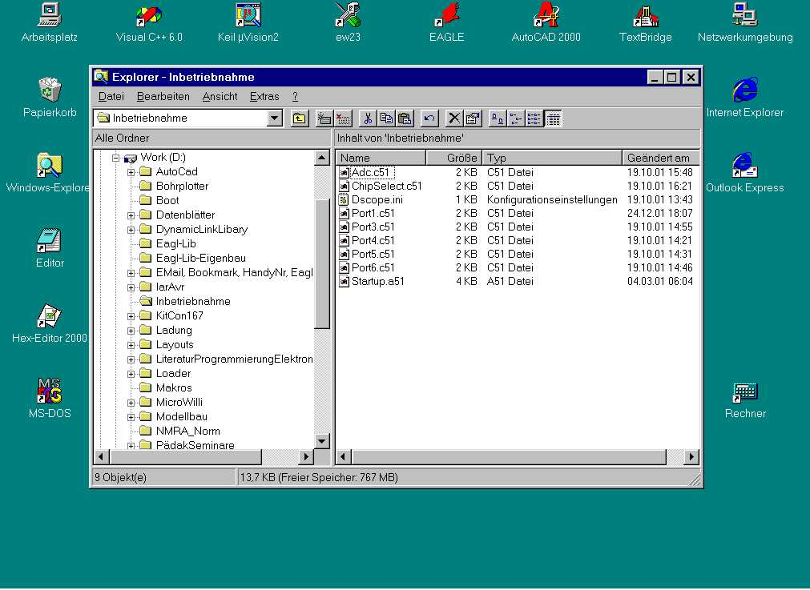

Wenn das Verzeichnis von der CD-Rom zu MicroWilli stammt, müssen Sie den Schreibschutz von den Dateien aufheben. Markieren Sie alle Dateien, klicken Sie mit der rechten Maustaste auf Eigenschaften, das Häckchen Schreibgeschützt ist zu entfernen.
Nun steht uns nichts mehr im Wege unser erstes Projekt mit µVision2 zu erstellen, führen Sie bitte die folgenden Schritte genauestens aus:

1. Neues Verzeichnis anlegen -> Verzeichnisname = Projektname
Da wir das Verzeichnis Inbetriebnahme auf unsere Festplatte kopiert haben, fahren Sie mit Pkt. 2 fort.

- Aufruf von µVision2 -> Desktop, oder unter Programme µVision2

3. Eventuell offenes Projekt schließen -> Project Close Projekt

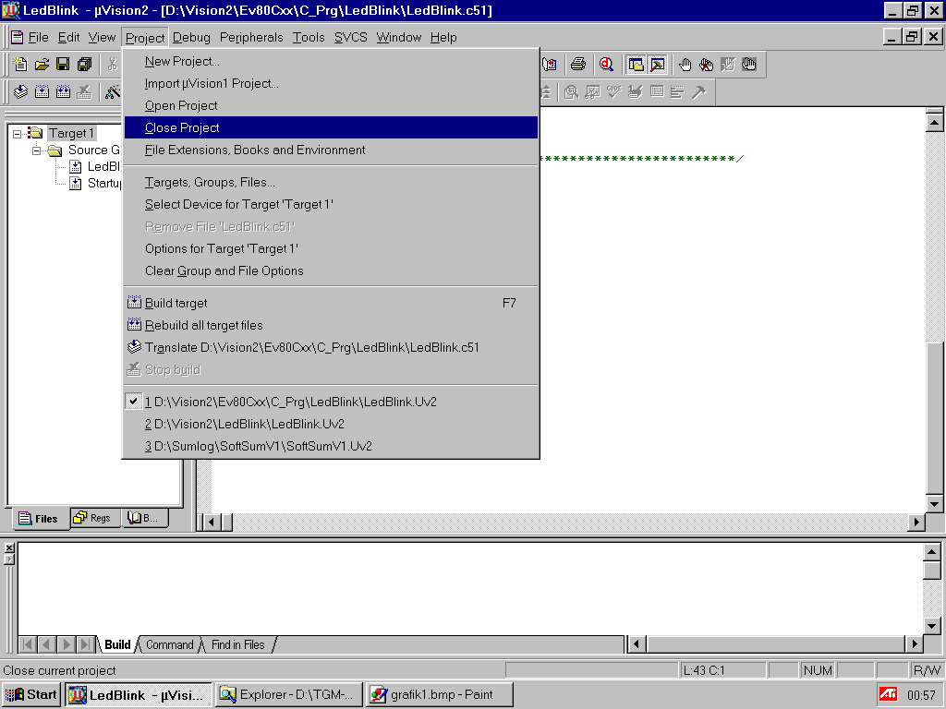
µVision2, wie auch andere Entwicklungsumgebungen haben die Eigenschaft, das zuletzt bearbeitete Projekt wieder zu öffnen. Da wir ein eigenes Projekt “Inbetriebnahme“ erstellen, müssen wir das geöffnete Projekt schliessen.

4. Die Oberfläche soll nun folgendes Erscheinungsbild haben:

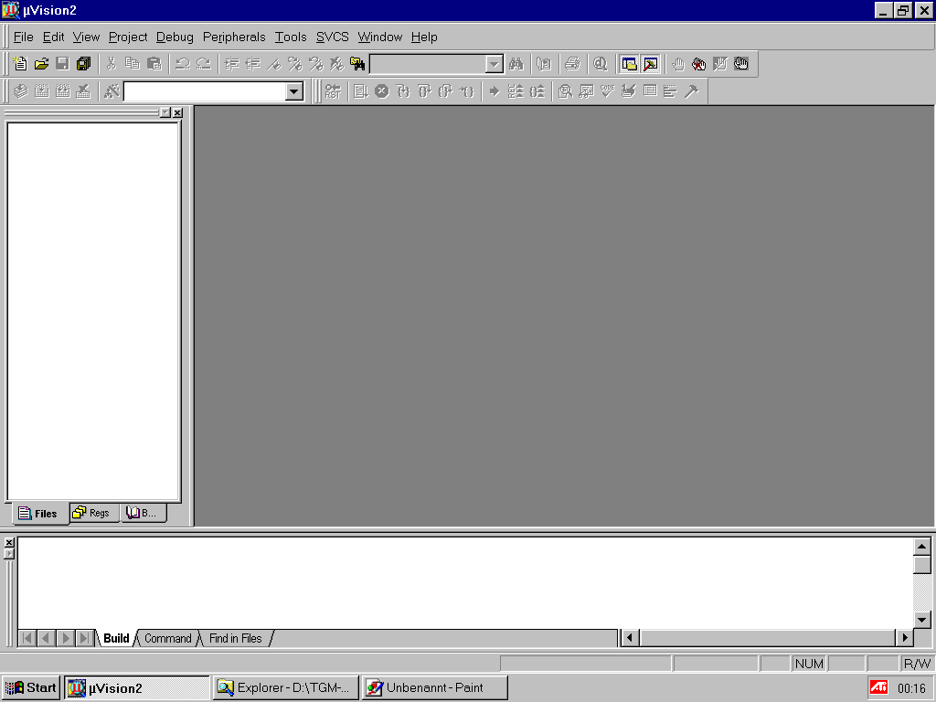

5. Neues Projekt anlegen -> Project New Projekt

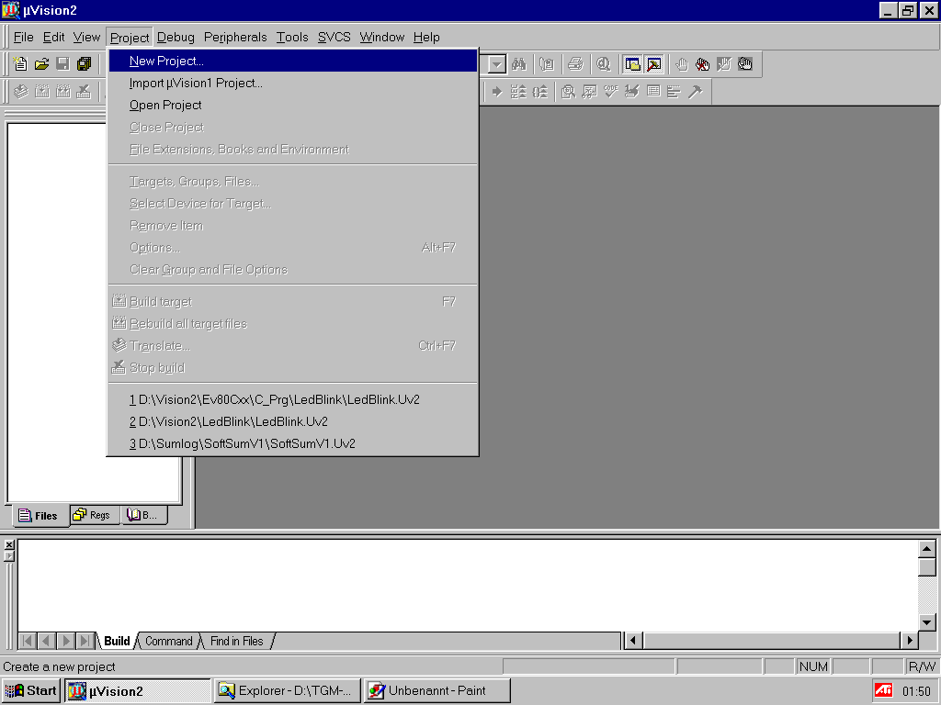

6. Projektverzeichnis auswählen und als Dateiname Inbetriebnahme vergeben.
Es hat sich bewährt den Verzeichnisnamen gleich als Projektname zu verwenden. In diesem Verzeichnis sollten sich alle projektrelevanten Dateien befinden. Sie sollten unbedingt darauf achten, dass Sie die Projektdatei auch wirklich in dem Verzeichnis Inbetriebnahme speichern.

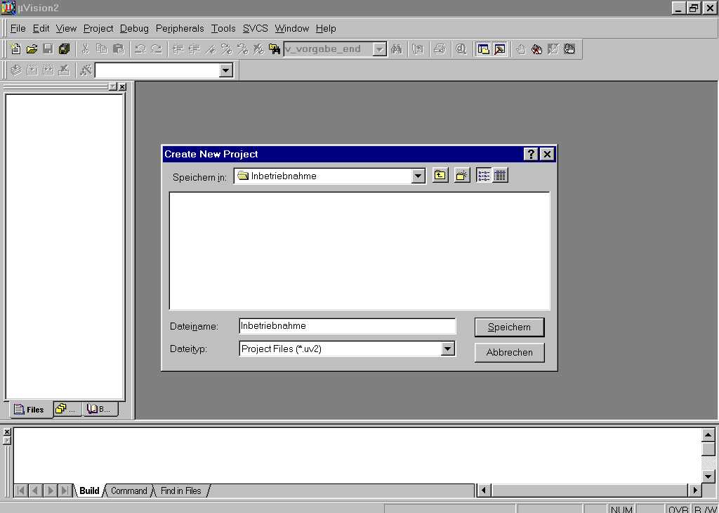

Bestätigen Sie mit Speichern und fahren Sie mit Pkt. 7 fort.

7. Wählen Sie den verwendeten Controller unter Infineon aus:
SAB 80C537, SAB 80C517A oder C517A-L, je nach verwendeten Typ

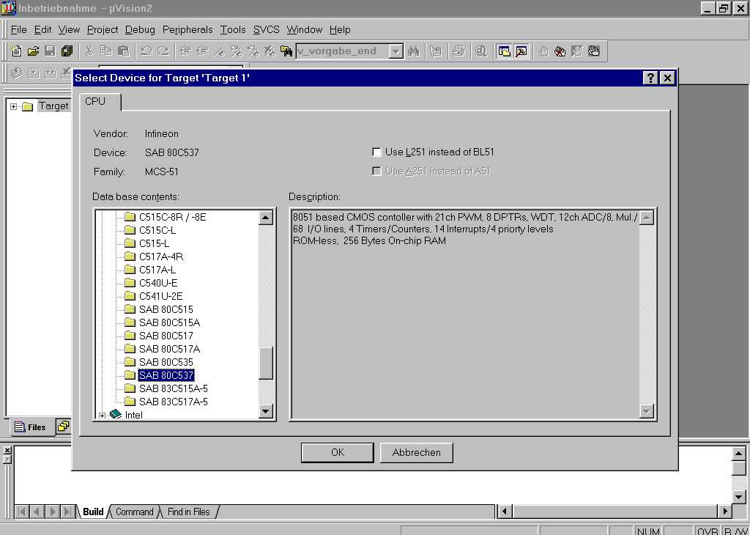

Bestätigen Sie mit OK.

8. Project Options for Target ‘Target1‘ auswählen:
Es sollte folgende Erscheinungsform haben: Target ist aktiv

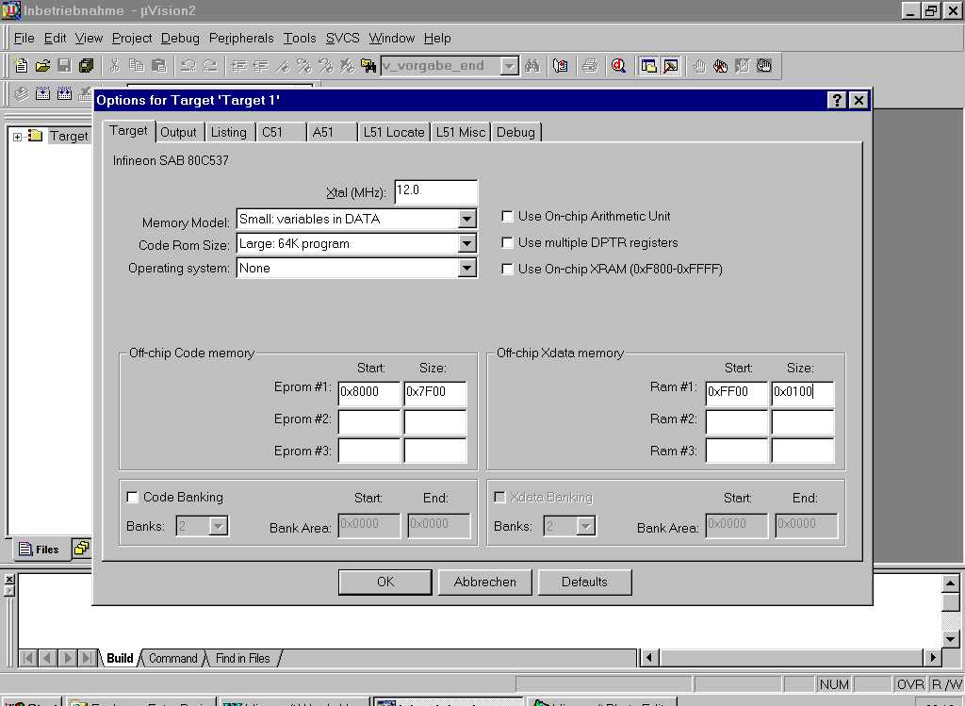

Da wir einen Quarz mit 12 Mhz verwenden, tragen Sie in das Feld
Xtal (MHz) 12.0 ein. Bei Eprom #1 tragen Sie in der Spalte Start 0x8000 und in der Spalte Size 0x7F00 ein. Bei Ram #1 tragen Sie in der Spalte
Start 0xFF00 und in der Spalte Size 0x0100 ein.

9. Auswahl Output: Einstellungen übernehmen

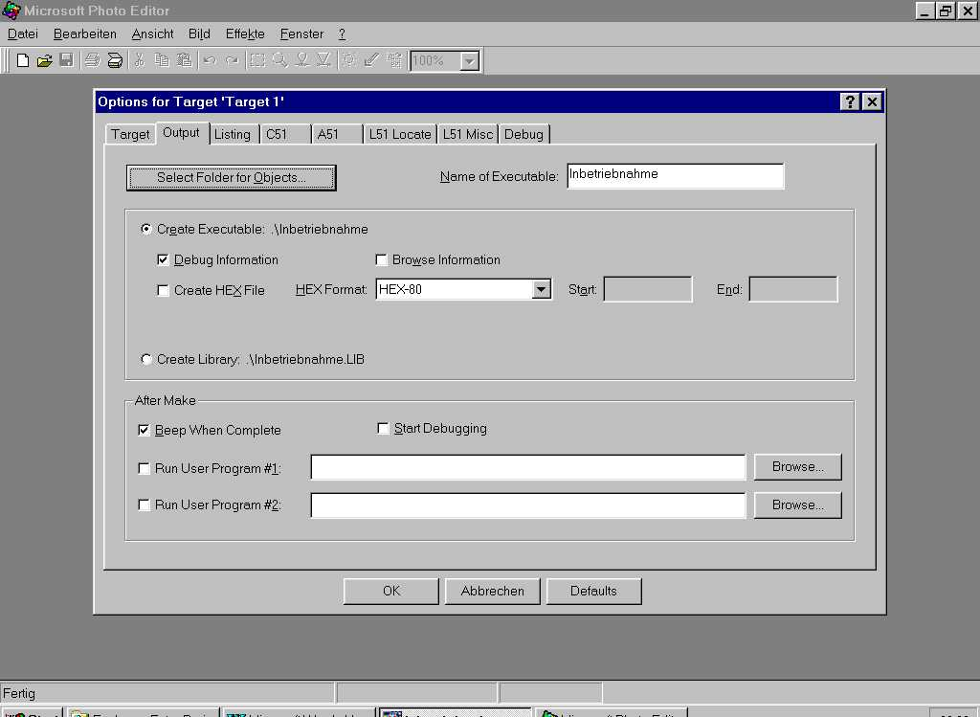

10. Auswahl Listing: Einstellungen übernehmen

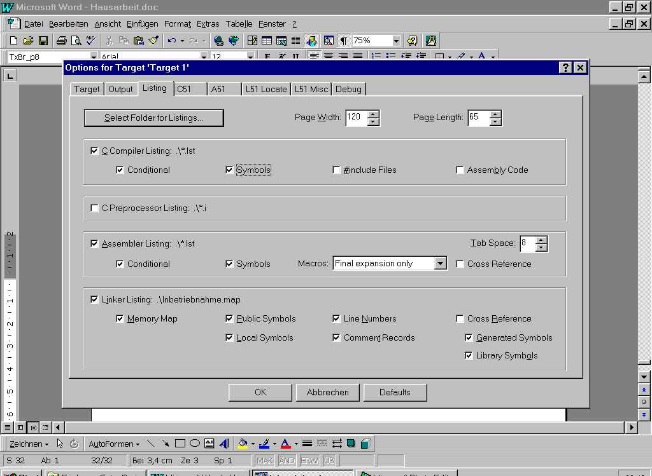

11. Auswahl C51:
Bei Interrupt vectors at adress tragen Sie 0x8000 ein.

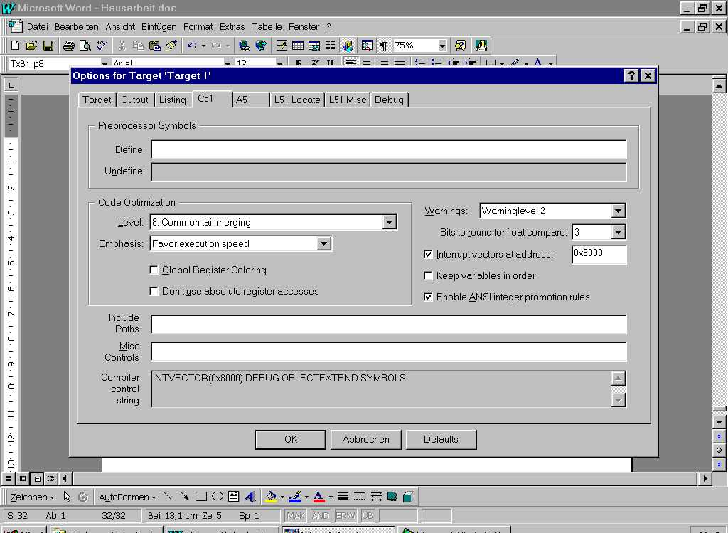

12. Auswahl A51: Define 8051 SFR Names deaktivieren

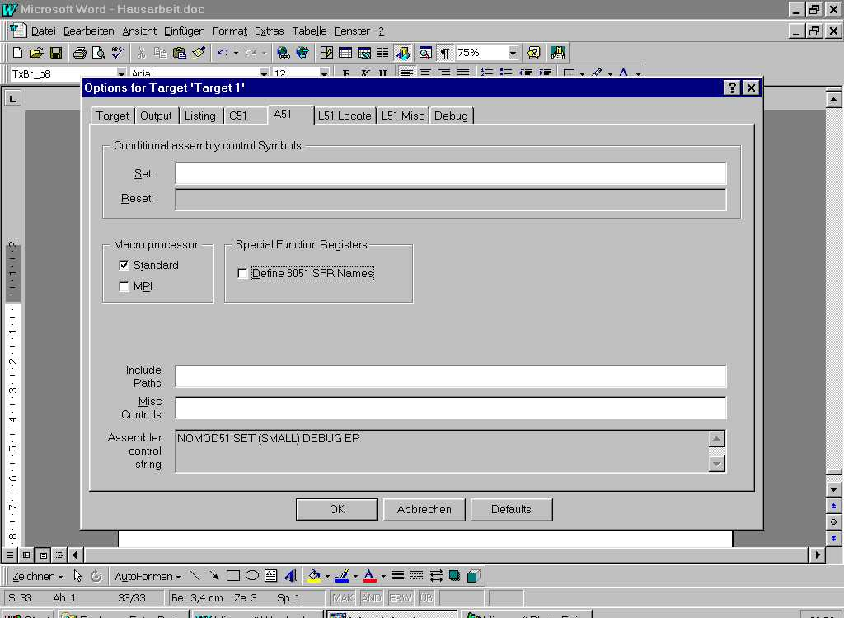
13. Auswahl L51 Locate:
Folgende Einstellungen müssen vorhanden sein, also automatisch, ansonsten sind die Einstellungen bei Target zu kontrollieren:

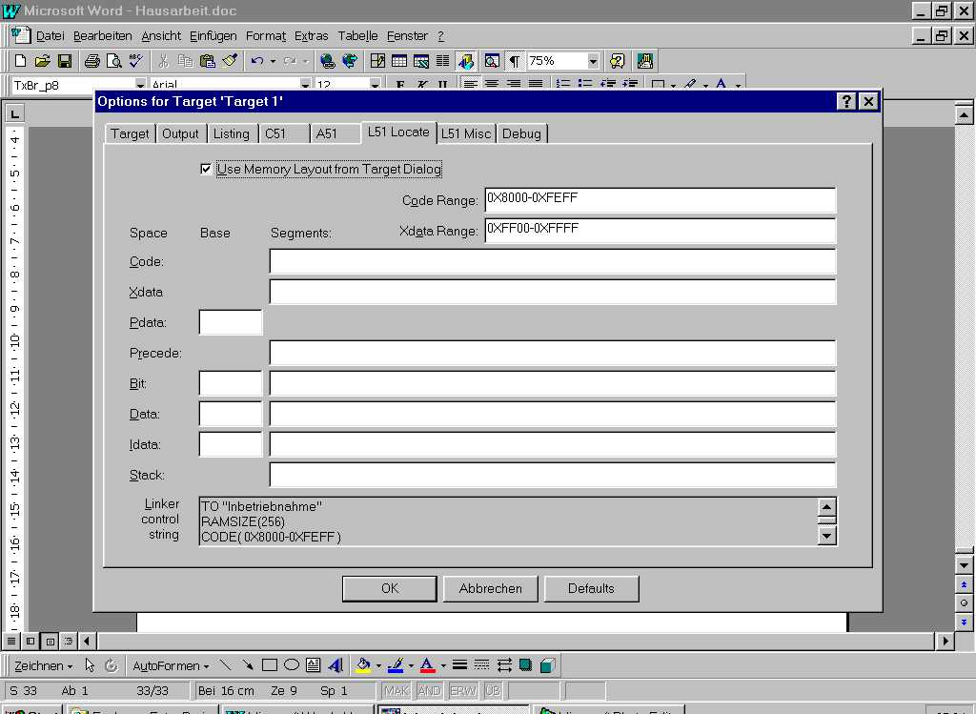

Code Range: 0x8000-0xFEFF
Xdata Range: 0xFF00-0xFFFF

14. Auswahl L51 Misc: Einstellungen übernehmen

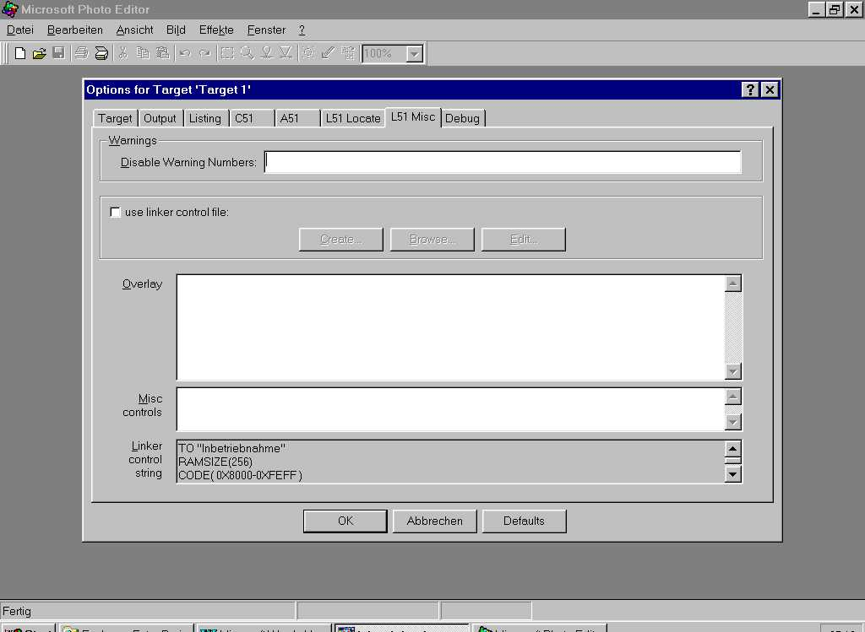

15. Auswahl Debug:

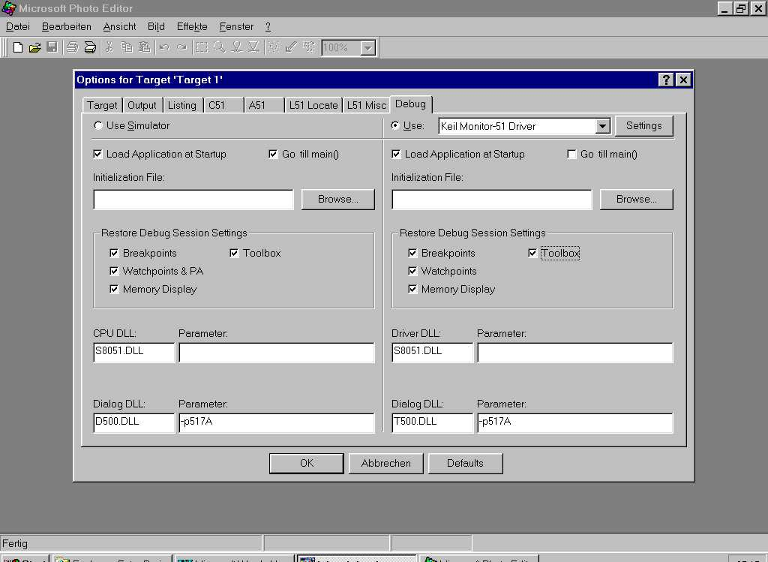

Aktivieren Sie unbedingt Use Keil Monitor-51 Driver, denn wir wollen ja nicht mit dem Simulator arbeiten, sondern unsere Anwendung in die Zielhardware übertragen und ausführen. Load Application at Startup ist auch zu aktivieren. Ebenso Breakpoints, Watchpoints, Memory Display und Toolbox. Bei Settings, stellen Sie die Schnittstelle ein, an der das Board mit dem PC verbunden ist. (COM1, COM2,...)

16. Auswahl Debug:

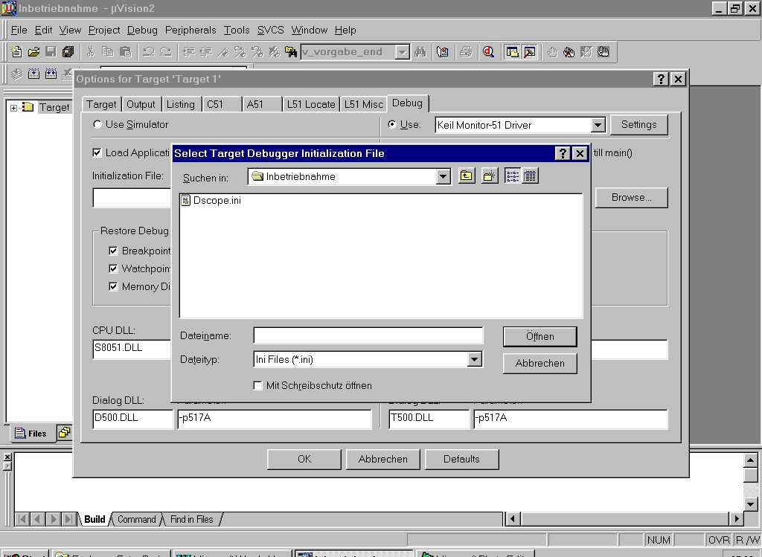

Fügen Sie mit Browse... nun die Dscope.ini zu Ihren Projekt hinzu, diese befindet sich schon im Projektverzeichnis “Inbetriebnahme“.

17. Das ganze sollte nun so ausschauen:

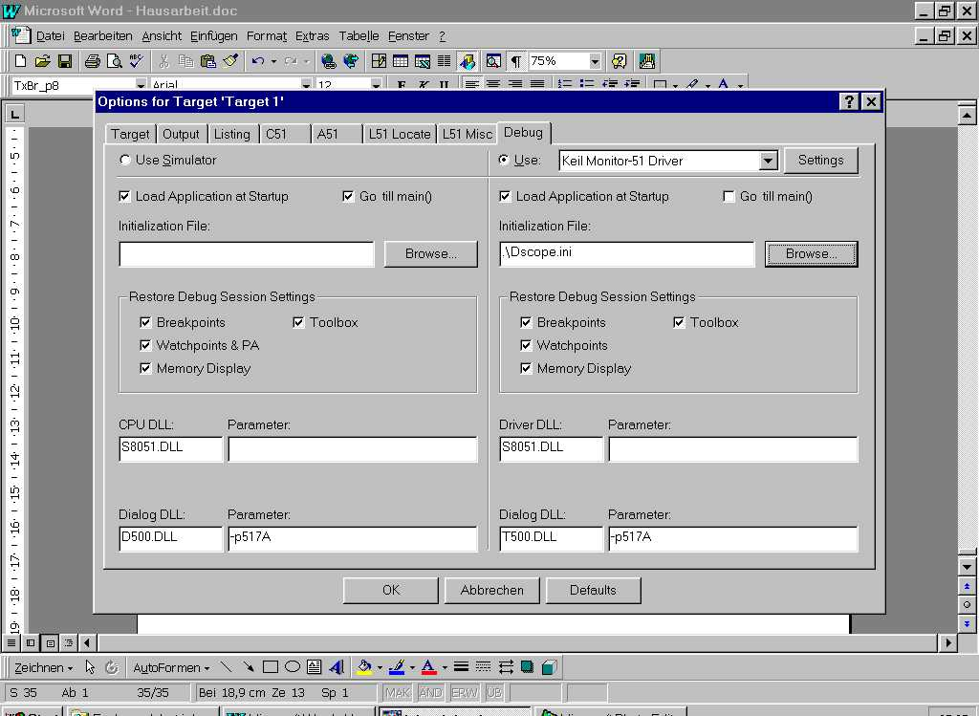

Wir haben nun die Target Einstellungen abgeschlossen und können das Menü
Project Options for Target ‘Target1‘ verlassen, indem wir mit OK bestätigen.

18. Project File Extensions, Books and Environment

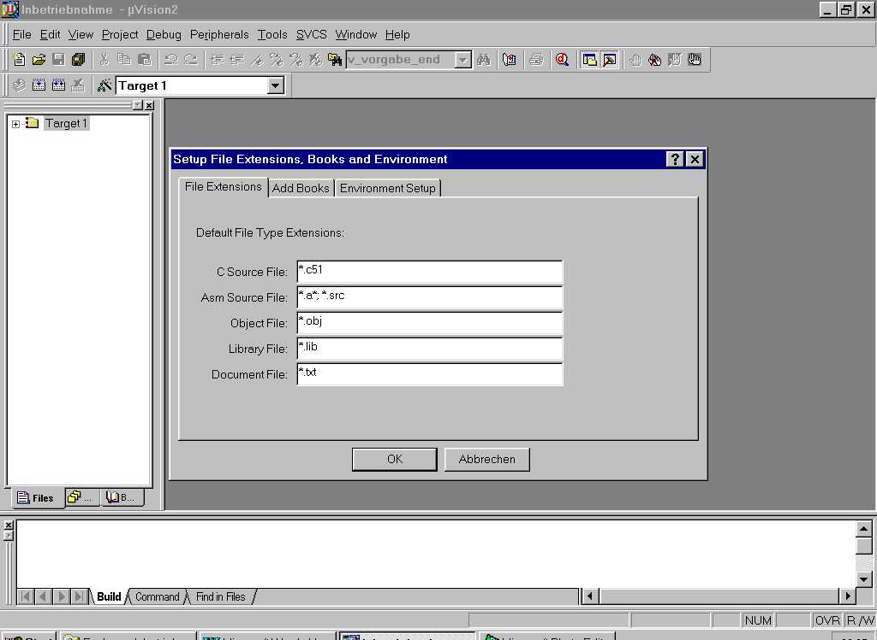

Tragen Sie bei C Source File: *.C51 ein.

Die Einstellungen sind nun abgeschlossen, was aber noch fehlt, ist das Hinzufügen von Quellcodedateien zu unserem Projekt. Wenn wir das Projektfenster betrachten, sehen wir ganz oben nur Target 1. Das wird sich gleich ändern, indem wir auf ‘+‘ mit der linken Maustaste klicken.

Das Projektfenster sollte nun folgendes Aussehen haben:

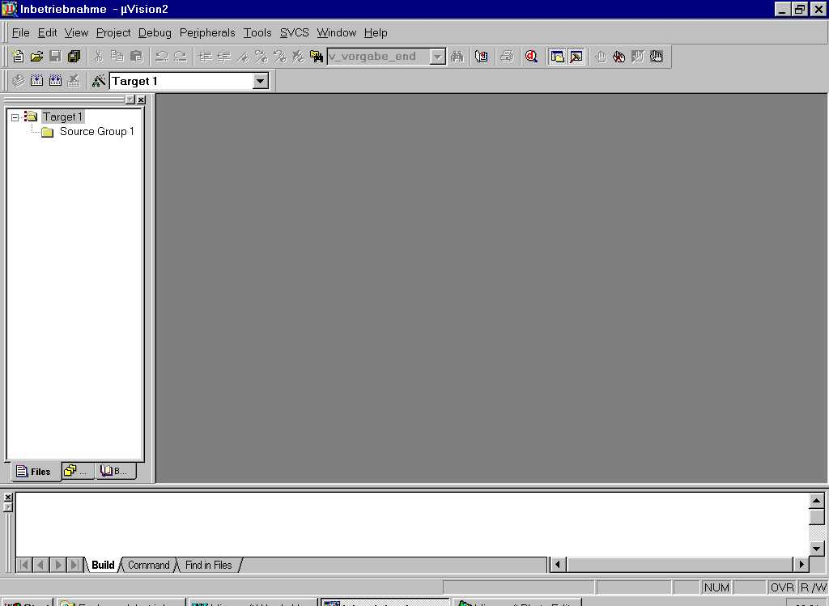

Wir klicken nun mit der rechten Maustaste auf Source Group 1 und
wählen Add ‘Files to ‚Source Group 1‘ aus und es öffnet sich folgendes Fenster:

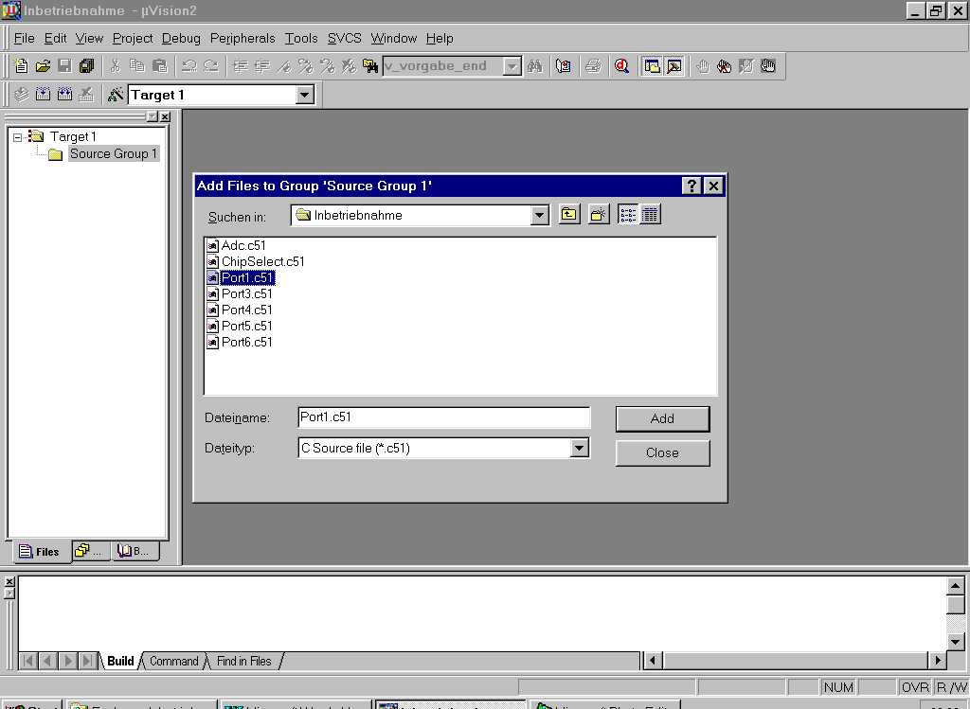

Wir wählen nun das Quellcodefile Port1.c51 aus und fügen es mit Add zu unserem Projekt hinzu. Das gleiche machen wir noch mit der Startup.a51, aber bevor das funktioniert müssen wir noch den Dateityp in Asm Source File ändern, ist das geschehen, fügen wir die Datei Startup.a51 noch mit Add hinzu.

Wenn Sie nun das Projektfenster betrachten, sollte es folgendes Aussehen haben:

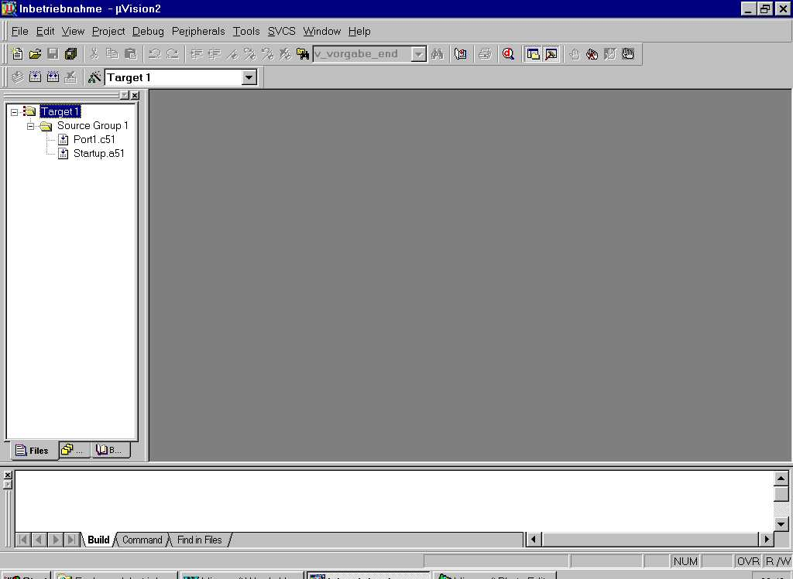

Wenn Sie mit der linken Maustaste zweimal auf Port1.c51 klicken, sehen Sie nun das Quellcodefile im Editor:

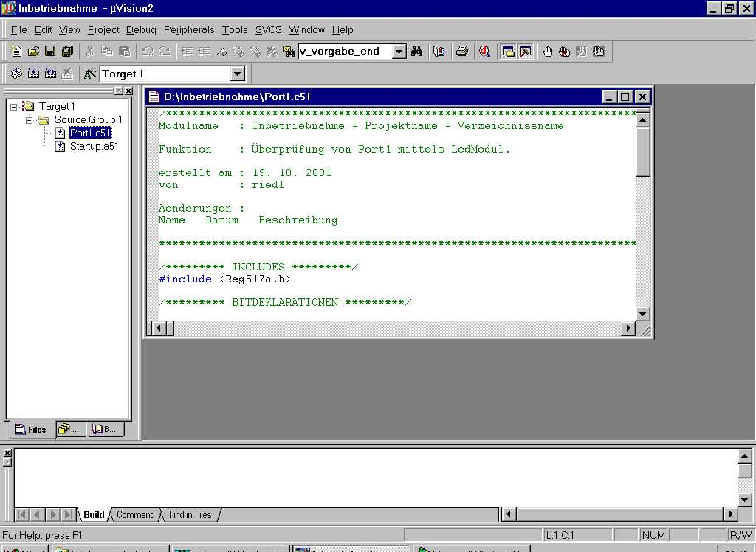

Jetzt müssen Sie das Projekt noch übersetzen, indem Sie auf dieses Symbol klicken:



Erscheinen im Statusfenster von µVision2 weder Warnungen, noch Fehlermeldungen, ist alles in Ordnung und Sie haben somit Ihr erstes Projekt erstellt. Jetzt verbinden wir das Nullmodemkabel mit MicroWilli an dem Anschluss UART1, das andere Ende wird an der ausgewählten seriellen Schnittstelle am PC angeschlossen. Das Ledmodul wird an Port1 (Polarität beachten !) angeschlossen. Jetzt wird MicroWilli noch an das Steckernetzgerät angeschlossen und die Übertragung der Software in das Zielsystem und die Ausführung der Anwendung gestartet, indem Sie auf dieses Symbol klicken:


Im Statusfenster kann man den Fortschritt des Ladevorganges und den Start der Anwendung beobachten.

Kommt keine Verbindung mit dem Zielsystem zustande, kontrollieren Sie bitte folgende Einstellungen:

Project Options for Target ‘Target1‘ Auswahl Debug:

Aktivieren Sie unbedingt Use Keil Monitor-51 Driver, denn wie schon oben erwähnt wollen wir ja nicht mit dem Simulator arbeiten, sondern unsere Anwendung in die Zielhardware übertragen und ausführen. Load Application at Startup ist auch zu aktivieren. Ebenso Breakpoints, Watchpoints, Memory Display und Toolbox. Bei Settings, stellen Sie die Schnittstelle ein, an der das Board mit Ihren PC verbunden ist. (COM1, COM2,...)

5. Einführung in die Programmiersprache C
Schwerpunkt Mikrocontroller

C ist in den 70er Jahren vom Amerikaner Dennis Ritchie ursprünglich zur Implementierung des Betriebssystems UNIX entwickelt worden und wird heute in fast allen Bereichen eingesetzt. Ob zur Systemprogrammierung, zur Unterstützung von Datenbankanwendungen oder zur Programmierung kommerzieller Software. C vereint Systemnähe und Programmierkomfort auf bereits fast allen Betriebssystemen und ist somit universell einsetzbar. Ein häufiger Kritikpunkt an der Sprache C ist, dass die Fehlerquellen sehr groß sind. Dies entsteht aber aus der großen Freiheit, die der Programmierer genießt. Tatsache ist, dass ein C Programmierer “seine“ Sprache gut beherrschen muss. Die Anforderungen an eine Programmiersprache sind also, dass die Beschreibung von Vorgängen exakt, vollständig und eindeutig möglich sein muss.
Mit einer solcherart beschaffenen Sprache kann dann ein Algorithmus formuliert werden. Ein Algorithmus beinhaltet die mehr oder weniger abstrakten Vorschriften zur Lösung einer Aufgabe. Die Formulierung erfolgt durch ein Programm. Ein Programm ist also eine konkrete Darstellung eines Algorithmus.
Die Umsetzung eines Algorithmus in einer Programmiersprache nennt man
Implementierung. Der Begriff Programmierung hingegen beinhaltet auch das Finden eines Algorithmus für eine bestimmte Problemstellung. Anders formuliert ist ein Algorithmus ein Plan zur Durchführung von Aktionen auf Objekten. Objekte, die im Zusammenhang mit Mikrocontrollern verwendet werden, heißen Daten. Dies sind bestimmte Werte (Zahlen, Texte, Zeichen, etc.). Aktionen, die von einem Mikrocontroller ausgeführt werden sollen, heißen Operationen (z.B. Addition, vergleichen zweier Zahlen). Schon aus der Bezeichnung dieses Kapitels
“Einführung in die Programmiersprache C“ ist zu erkennen, dass in diesem Abschnitt nur auf die wichtigsten Sprachelemente der Programmiersprache C eingegangen wurde. Auf Strukturen, Unions, Speicherklassen, Typumwandlungen und Pointer wird nicht eingegangen. Pointer machen die Programmiersprache C eigentlich erst zu dem, was sie ist. Da aber der Umgang mit Pointern relativ kompliziert ist und etliche Fehlerquellen in sich birgt, wurde auf eine Beschreibung verzichtet. Um diese Themen angemessen zu erläutern, würde der Rahmen dieses Skriptums, das als Einführung gedacht ist, deutlich überschritten werden.

5.1 Das erste C Programm

Ein C Programm ist recht einfach aufgebaut, denn C ist eine in übersichtliche Blöcke strukturierte Hochsprache. Der wesentliche Grundblock, ist die Funktion. Ein
C Programm besteht aus einer Ansammlung von Funktionen, die wiederum Daten verarbeiten und über die sie miteinander kommunizieren. Die Verwendung von Funktionen ist nichts neues und ist bei anderen Programmiersprachen auch üblich. Bei Mikrocontrollern wird vor dem Aufruf eines C Programms eine Startup-Datei, meist ein in Assembler geschriebener Programmteil, gestartet. In unseren Projekt “Inbetriebnahme“ haben wir die Startup.a51 zu unserm Projekt hinzugefügt. Diese Datei gibt es nach der Installation von µVision2 in dem Verzeichnis: C:\Keil\C51\Lib,
in der Originalversion. Da wir aber mit spezieller Hardware arbeiten, wurde die Originaldatei in unser Projektverzeichnis kopiert und Anpassungen durchgeführt. Nach Ausführung dieser Startup.a51, beginnt auch für Mikrocontroller der Start eines C Programmes immer mit der Funktion main, die von der Startup.a51 aufgerufen wird. Es muß daher in jedem Projekt immer eine Datei IrgendEinName.c51 vorhanden sein, wo diese Funktion main definiert ist. In Listing 1 sind Teile der Port1.c51 aufgelistet.

/********* INCLUDES *********/
#include <Reg517.h> // Header File im C51 INC Path

/********** PROTOTYPEN **********/
/** interne **/
void main(void); // Funktionsdeklaration

/************************************************************************************************
Funktionsname: main

Beschreibung: In einer Endlosschleife, wird Port1 dekrementiert. Durch die Schaltung des LedModuls(+5V gemeinsam) hat man die Funktion eines Binärzählers. Um den Ablauf besser zu sehen, wurde eine Warteschleife eingefügt.

Parameter: keine

Returnwert: keiner

erstellt am: 19. 10. 2001
von: riedl

Aenderungen:
Name Datum Beschreibung
************************************************************************************************/

void main(void) // Beginn Funktion main -> Funktionsdefinition
{
/**** lokale Variablen ****/
unsigned long i; // lokale Variable i

for(;;)
{
P1--; // Entspricht P1 = P1 – 1;

for(i = 0; i <= 1000; i++)
;
} // End for
} // End Funktion main
Beispiel Port1.c51

In der ersten Zeile finden Sie die Kommentarzeile /********* INCLUDES *********/,
alles was mit “/*“ beginnt und mit “*/“ endet, ist Kommentar. Das funktioniert auch über mehrere Zeilen. Auch das “// “ leitet Kommentar ein, aber der Gültigkeitsbereich erstreckt sich nur über eine Zeile. Unterhalb der Kommentarzeile finden Sie das Header-File. Aber was verbirgt sich hinter einem Header-File? Was nutzt ein Programm davon und wozu ist es überhaupt gut? Das englische Wort Header bedeutet Kopf und gibt schon einen ersten Hinweis, für was ein Header-File gut ist. Header-Files enthalten Informationen die beim Start des C-Compilers C51.exe bekannt sein müssen. Der Preprozessor(Teil des Compilers) bindet beim Compilerlauf das Header-File an die Stelle des Quellcodes ein, an dem der Verweis auf das Header-File über die #include Anweisung angegeben ist. In dem
Header-File Reg517.h, werden Symbolnamen für die SFR (Spezial-Funktions-Register) vergeben, über diese Symbolnamen, kann man auf diese dann zugreifen.
Es folgt die Zeile mit dem Kommentar /**** PROTOTYPEN ****/ und gleich darunter /** interne **/.
Das was dann folgt: void main(void); bezeichnet man als Funktionsdeklaration. Die Bezeichnung Prototypen, ist eine andere Ausdrucksweise für
Funktionsdeklarationen. Formal gesehen ist unter einer Funktion die übersichtliche Zusammenfassung von C-Anweisungen zu verstehen. Sie muss einen eindeutigen Namen besitzen über den sie aufgerufen werden kann. Der Programmierer hat selbst darauf zu achten, dass es zu keiner Doppelvergabe kommt. Auch die folgenden reservierten C-Schlüsselwörter dürfen nicht für Konstanten-, Variablen- oder Funktionsnamen verwendet werden.

auto | do | if | struct
break | double | int | switch
case | else | long | typdef
char | enum | register | union
const | extern | return | unsigned
continue | float | short | void
data | for | sizeof | while
default | goto | static

Nach den Funktionsdeklarationen beginnt mit der Einleitung “/*“ der Funktionskopf und endet über mehrere Zeilen mit “*/“. Damit das Programm leicht lesbar und überschaubar wird, sollte am Beginn eines Modules (Projektes) und am Beginn jeder Funktion ein Kopf eingefügt werden, der den Inhalt des Projektes bzw. der Funktion kurz beschreibt und eine Liste der durchgeführten Änderungen enthält. Dieser Modul bzw. Funktionskopf bewährt sich erst nach Wochen oder Monaten, nämlich dann, wenn Änderungen durchzuführen sind, oder man Teile des Projektes für andere Anwendungen nützen möchte. Speziell in der Programmiersprache C kann es ziemlich aufwendig werden, nicht gut dokumentierten Quellcode nachzuvollziehen. Die nächste Zeile beginnt mit void main(void), also jene Funktion die in jedem
C Programm vorhanden sein muss. Genaugenommen ist es die Funktionsdefinition der Funktion main. Zwei wichtige Begriffe, die recht oft verwechselt werden, sollen in diesem Zusammenhang noch erwähnt werden: Deklaration und Definition einer Funktion. Die Funktion main ist die einzige Funktion, die keine Funktionsdeklaration benötigt, aber es zeigt von gutem Programmierstil, wenn auch die Funktion main deklariert wird. Jede andere Funktion muss aber deklariert werden, bevor sie aufgerufen werden kann, also mit ihren Eigenschaften bekanntgegeben sein, das wird Deklaration genannt. Das Anlegen bzw. der C-Code der Funktion selbst, ist dann die Definition. Genaueres folgt noch in Kapitel 5.5
Wird ein Wert zurückgegeben, so wird bei der Deklaration und Definition vor dem Namen der Funktion, noch der Typ des Rückgabewertes angegeben. In runde Klammern eingeschlossen folgen dem Funktionsnamen die bei Aufruf übergebenen Parameter, ebenso mit der jeweiligen Typangabe. Wird kein Wert zurückgegeben und auch kein Parameter bei Aufruf übergeben, so muss dies durch void an der jeweiligen Position gekennzeichnet werden. Void lässt sich mit “Leere“ übersetzen, also recht verständlich für keinen Returnwert und keine Parameter. Jede Funktionsdefinition hat einen durch die Klammern { und } begrenzten Funktionsblock, der die eigentlichen C-Anweisungen enthält. Es können aber weitere Klammern
{ und } für Anweisungsblöcke von C-Steueranweisungen folgen. Dies kann natürlich schnell zu einem Durcheinander führen, aus diesem Grund sollte jede Verschachtelungsebene mit einem Tabulatorschritt eingerückt werden. Öffnende und schliessende Klammer bleibt am besten in der gleichen Spalte. Desweiteren hat es sich bewährt, das Ende eines Blockes in der Form // End for zu kennzeichnen. In der nächsten Zeile kommt nun wieder ein Kommentar in der Form:
/**** lokale Variablen ****/
Unterhalb wird eine Variable i deklariert, die für folgende for Anweisung benötigt wird. Da diese Variable innerhalb der Funktion main deklariert wurde, nennt man sie lokal. Das heißt, diese Variable hat ihren Gültigkeitsbereich nur innerhalb der Funktion main. Genaueres folgt noch in Kapitel 5.2
Im Anschluss folgt der Schleifenblock for(;;), es handelt sich um eine sogenannte Endlosschleife, das bedeutet, dass die Anweisungen innerhalb der Schleife dauernd ausgeführt werden, also die Schleife niemals verlassen wird. Die erste Anweisung innerhalb der for Schleife ist P1--;, was nichts anderes bedeutet wie: P1 = P1 – 1;.
Zu beachten ist, dass jede C-Anweisung mit einem Semikolon ; abgeschlossen sein muß. Die Anweisung P1--; hat nur den Sinn, mit dem Leuchtdiodenmodul, das an Port 1 angeschlossen ist, einen Binärzähler nachzubilden und somit die Funktion von Port 1 zu überprufen. Zum Abschluß wird noch eine Warteschleife mit einer
for-Schleife realisiert. Für das menschliche Auge wären die Abläufe ansonsten nicht wahrnehmbar. Genaueres folgt in Kapitel 5.4.

5.2 Variablen, Datentypen, Vektoren Gültigkeits- und Wertebereiche

Egal welches Programm wir schreiben, immer werden wir dazu Variablen brauchen. Mit ihrer Hilfe werden Daten im Speicher abgelegt und darauf zugegriffen. Diese Daten können für Berechnungen, Ausgaben, Eingaben oder Steuerung des Programmablaufes zuständig sein. Während der Ausführung eines Programmes können Variablen ihre Werte ändern, genauer gesagt der Inhalt der jeweiligen Speicherzelle ändert sich, denn Variablen sind ja nur symbolischen Platzhalter der jeweiligen Speicherzelle. Für den sparsamen und effektiven Umgang mit dem vorhandenen Speicher, sowie für die effiziente Verarbeitung durch die MCU-Befehle, kann für eine Variable je nach notwendigen Wertebereich der zu verarbeitenden Daten zwischen verschiedenen Variablentypen gewählt werden. Der gewählte Typ und der Name muß dem Compiler vor dem ersten Gebrauch einer Variablen bekannt sein.

C-Regeln für Variablennamen:

- Namen werden aus alphanumerischen Zeichen, also Buchstaben und Zahlen gebildet
- erstes Zeichen eines Namens muss ein Buchstabe sein
- es wird streng zwischen Gross- und Kleinschreibung unterschieden (int x; int X; sind zwei verschiedene Variablen)
- der C-Compiler berücksichtigt max. 31 Zeichen zur Variablenunterscheidung

5.2.1 Die Grundtypen int, char, float, double

C ist eine streng typbezogene Programmiersprache, d.h. der Typ einer Variablen und ihre Speicherklasse, muss genau festlegen werden. Die Typ-Festlegung entscheidet aus wieviel Bytes die Variable besteht und wie gross ihr Wertebereich ist. Gerade hinsichtlich den immer knappen RAM-Ressourcen und der aufwendigeren 16 und 32-Bit Arithmetik bei kleinen 8-Bit Mikrocontroller ist sehr sorgfältig bei der Typwahl vorzugehen. Die grösseren Typen wie int, float, double sind also nur dann einzusetzen, wenn es die Anwendung auch wirklich erfordert.

von C51 unterstützte Datentypen:
Datentyp | Bits | Bytes | Wertebereich
Bit | 1 | - | 0 bis 1
Unsigned char | 8 | 1 | 0 bis 255
Signed char | 8 | 1 | -128 bis +127
Enum | 16 | 2 | -32768 bis +32767
Unsigned short | 16 | 2 | 0 bis 65535
Signed short | 16 | 2 | -32768 bis +32767
Unsigned int | 16 | 2 | 0 bis 65535
Signed int | 16 | 2 | -32768 bis +32767
Unsigned long | 32 | 4 | 0 bis 4294967295
Signed long | 32 | 4 | -2147483648 bis +2147483647
Float/double | 32 | 4 | ±1.175493E-38, ±3.402823E+38
Data, idata, pdata ptr. | 8 | 1 | 8 Bit Adresse 0 bis 255
Code, xdata ptr. | 16 | 2 | 16 Bit Adresse 0 bis 65535
‘generic‘ ptr. | 24 | 3 | Memory Space, Adresse 0 bis 65535
ptr. ....pointer
C51 C-Compiler der Fa. Keil für Mikrocontroller der MCS-51 Familie

5.2.2 Vektoren

Vektoren spielen in der EDV eine große Rolle. Vor allem wenn viele gleichartige Daten gehandhabt werden müssen, sind sie unerlässlich.
Wollen Sie beispielsweise 5 Zahlen speichern, müßten Sie mit den bisher bekannten Mitteln etwa die folgenden Variablen defineren:

int zahl1, zahl2, zahl3;

Um ihnen im Programm bestimmte Werte zuzuweisen, müßte man 3 Zuweisungen programmieren:

zahl1 = 1;
zahl2 = 2;
zahl3 = 3;

Bei drei Zahlen ist dies vielleicht noch zumutbar. Was passiert aber, wenn 100 Zahlen oder mehr verarbeitet werden sollen?

Weiters ist es hier nur höchst umständlich beispielsweise die größte Zahl zu suchen, sich die Nummer der Zahl zu merken und sie später zum Beispiel um 1 zu erhöhen.

Vektoren lösen diese Probleme!

Ein Vektor ist eine Liste oder Tabelle von Werten des gleichen Typs. Die Definition sieht in C so aus:

typ variablenname[anzahl_der_elemente];
Zum Beispiel kann man auf diese Weise einen Vektor von 10 int Werten definieren:
int zahl[10];

Beim Zugriff auf eine der 10 Zahlen muss die Nummer [Index] der Zahl zwischen den eckigen Klammern angegeben werden. Die Nummerierung beginnt bei 0 und da wir 10 Elemente angefordert haben, endet sie bei 9. Als Index kann jeder beliebige Ausdruck angegeben werden!

Bei der Definition von

int zahl[20];

würde eine Anweisung wie

zahl[20] = 0;

ein schwerwiegender Fehler sein, da auf zahl[20] zugegriffen wird, aber nur Indices von 0 bis 19 definiert wurden!

Natürlich gibt es auch Variablen, in denen Zeichenketten abgespeichert werden können. In C gibt es dafür (im Vergleich zu anderen Programmiersprachen) keinen speziellen Typ, denn eine Zeichenkette ist ja nichts anderes als eine Folge von Werten mit dem Typ char. Somit kann man Zeichenketten als Vektoren von char Werten behandeln!

5.2.3 Anlegen von Variablen

Globale Variablen:

Wird eine Variable außerhalb einer Funktion angelegt, also gleich zu Beginn der C-Datei, dann ist sie auch für alle anderen Funktionen dieser und anderer C-Dateien sichtbar und damit verwendbar. Auf diese Variable kann global zugegriffen werden. Die Lebensdauer der Variable ist die gesamte Programmlaufzeit, d.h. der Speicherplatz ist für immer belegt. Wird vor dem Typ der Variable die Speicherklassenangabe static gesetzt, so ist die Variable nur von Funktionen aus der gleichen C-Datei (*.c51) verwendbar, d.h. die Sichtbarkeit ist eingeschränkt und endet am Dateiende.

int i, j; // zwei Variablen gleichen Typs
unsigned int k = 0; // Variable k mit gleichzeitiger Wertzuweisung
float result; // Float- Varaible ohne Wertzuweisung
float pi = 1.3415; // Float-Variable mit Wertzuweisung
static int i; // nur in der IrgendEinName.c51 verwendbar
char MeinName[13]; // eine Zeichenkette mit max. 13 Zeichen
char MeinName[13] = {“Riedl Wilhelm“}; // Zeichenkette mit Zuweisung

Gerade für viele kleine MCU‘s scheinen globale Variablen eine einfache und effiziente Form des Datenaustausches zwischen Funktionen zu sein. Aber
neben dem Nachteil der ständigen Speicherplatzbelegung durch globale Variablen, kommen noch weitere hinzu. Es kann beliebig viele Datenpfade zu diesen Variablen geben, da jede Funktion sie verwenden darf. Die Übersichtlichkeit und Lesbarkeit eines Programmes geht verloren. Sind die globalen Variablen nicht vermeidbar, bietet sich static zur Begrenzung der Sichtbarkeit auf ein Modul.

Lokale Variablen:

Wird eine Variable innerhalb einer Funktion angelegt, so kann sie nur lokal, also nur von dieser Funktion, benutzt werden. Nach Verlassen der Funktion verliert die Variable ihre Gültigkeit und der belegte Speicher wird anderwertig genutzt (Speicherfreigabe). Eine Ausnahme sind mit static angelegte lokale Variablen. Diese behalten auch nach Verlassen der Funktion ihren Wert, so dass auf abgelegte Werte beim erneuten Funktionsaufruf wieder zugegriffen werden kann. Wie die globalen Variablen belegen auch diese einen ständigen Speicherplatz. Der Name einer lokalen Variablen gilt nur für diese Funktion und ersetzt bei Funktionseintritt Variablen gleichen Namens. Es gibt somit keine Konflikte, wenn in unterschiedlichen Funktionen gleiche Namen verwendet werden.In der Regel werden die lokalen Variablen zu Beginn der Funktion, vor der ersten C-Anweisung angelegt.

5.3 Ausdrücke und Operatoren

C ist eine Sprache, in der der Programmierer viele Freiheiten genießt, vor allem was den Umgang mit Typen betrifft. Somit ist man allerdings auch mit einer höheren
Fehleranfälligkeit konfrontiert. Um diesen Nachteil wettzumachen, ist für jeden
C-Programmierer die gute Kenntnis von Typen, Ausdrücken und Operatoren besonders wichtig!

5.3.1 Arithmetische Operatoren

+ | Addition
- | Subtraktion
* | Multiplikation
/ | Division

Diese Operatoren können auf alle numerischen Typen angewandt werden. Das Ergebnis ist ganzzahlig, wenn beide Operanden ganzzahlig sind, sonst ist es vom Typ double.

Vorsicht bei der Division:

ein Ausdrucks wie 7/9 ergibt 0, da beide Operanden ganzahlig sind und somit auch das Ergebnis ganzzahlig sein muß.

Divisionsrest:

% | Modulo Operation (Divisionsrest)

Bei diesem Operator sind nur ganzzahlige Operanden erlaubt, das Ergebnis ist ebenfalls ganzzahlig.

5.3.2 Zuweisungen

= | Zuweisung

Auf der linken Seite des Zuweisungsoperators steht prinzipell ein Variablenname, dem das Ergebnis des Ausdrucks auf der rechten Seite zugewiesen wird. Unterscheidet sich der Typ des Ergebnisses vom Typ der Variablen, wird das Ergebnis in den benötigten Typ konvertiert. Eine Zuweisung ist ebenfalls ein Ausdruck. So können Zuweisungen auch wieder Teil eines größeren Audrucks sein. Zum Beispiel bei Mehrfachzuweisungen kann man sich das zunutze machen:

a=b=c=d=5;

Zuerst wird der Ausdruck d=5 ausgewertet (der Variablen d wird der Wert 5 zugewiesen). Das Ausdrucksergebnis entspricht dem Wert der zugewiesen wurde, also 5. Dieses Ausdrucksergebnis wird anschließend c zugewiesen. Das Ergebnis dieser Zuweisung ist wieder 5. Das gleiche passiert dann anschließend mit b und a.

Weitere Zuweisungsoperatoren:

++ | Inkrement
-- | Dekrement

Diese Operatoren können mit allen Typen verwendet werden. Sie haben nur einen Operanden, dessen Wert um 1 erhöht bzw. verringert wird.

Nach den Anweisungen:

a=5;
a++;

hat die Variable a den Wert 6.

Die beiden Operatoren können aber auch vor dem Operanden geschrieben werden. Dies würde im obigen Beispiel keinen Unterschied machen. Kommt der Operator jedoch in einem größerem Ausdruck vor, kann es von entscheidender Bedeutung sein, wo der Operator steht! Steht der Operator ++ bzw. -- vor dem Operanden, wird zuerst der Operator ausgeführt und dann der umgebende Ausdruck (z.B.Zuweisung). Steht der Operator jedoch hinter dem Operanden, wird zuerst die Umgebung ausgeführt und dann erst der Inkrement- bzw. Dekrement-Operator. Anders ausgedrückt: Das Ausdruckergebnis von ++a ist der um 1 erhöhte Wert von a. Das Ausdrucksergebnis von a++ ist der ursprüngliche Wert von a. In beiden Fällen wird jedoch der Wert von a erhöht.

Anweisungen | Wert von a | Wert von b
A=5;  B=--a; | 4 | 4
A=5;  B=a--; | 4 | 5

5.3.3 Logische Operatoren

Zum Vergleich von Ausdrücken stehen in C folgende Operatoren zur Verfügung:

== | Gleichheit
!= | Ungleichheit
< | kleiner als
> | größer als
<= | kleiner oder gleich
>= | größer oder gleich

Mit Hilfe dieser Operatoren können Ausdrücke verglichen werden. Dieser Vergleich selbst ist ebenfalls wieder ein Ausdruck. Sein Ausdrucksergebnis ist 1, wenn der Vergleich zutrifft, andernfalls 0.

Ausdruck | Ergebnis
17==15+2 | 1
20>=5*4 | 1
l0!=l0 | 0
12>3+6+5 | 0

Zur Verknüpfung von logischen Ausdrücken stehen die beiden folgenden Operatoren zur Verfügung

&& | logisches | Und
|| | logisches | Oder

Zum Beispiel:

Ausdruck. | Ergebnis
3<5&&17+2 != 1O | 1
6>8 | 1
19>20 && 4*5<20 | 0
3>81119*2 != 38 | 0

Ein weiterer logischer Operator ist:

! | Not

Er hat nur einen Operanden. Ist dieser Operand gleich 0 ist das
Ausdrucksergebnis 1, andernfalls 0.

Ausdruck | Ergebnis
!10 | 0
!0 | 1
!14 || 12 > 11 | 1

5.4 Alternativen und Iterationen

Selektionen

Eine Selektion bewirkt eine bedingte Ausführung eines Programmteils. Je nach gestellter Bedingung wird ein bestimmter Teil des Programms ausgeführt oder nicht.

5.4.1 Die if-Anweisung

Die Kontrollstruktur if bietet die Möglichkeit, bei einer gestellten Bedingung, eine von zwei möglichen Programmteilen durchzuführen. In Struktogrammen wird das auf folgende Art und Weise dargestellt:

Die Syntax in C schaut wie folgt aus:

If(Ausdruck)
Anweisung 1;
else
Anweisung 2;

Ist das Ausdrucksergebnis ungleich 0 (z.B. 6 > 5, !0, 3+2), wird Anweisung 1 ausgeführt, sonst der else Zweig. Ein Ausdruck der 0 ergibt, wird als FALSCH (NEIN) bewertet. Ist das Ausdrucksergebnis ungleich 0 mit RICHTIG (JA). Der else Zweig kann auch weggelassen werden. In diesem Fall wird mit der Ausführung des Programmes bei der nächsten Anweisung fortgefahren.
Die Syntax in C schaut wie folgt aus:

If(Ausdruch)
Anweisung 1;
nächste Anweisung;

Beispiele aus der Praxis:

ucMsek++;
if(ucMsek == 50)
{
// alle 500 mS LCD-Ausgabe
ucMsek = 0;
bFertigLCD = 1;
}

etwas umfangreicher: (ein kleiner Auszug)

if(v_wurzel < v_vorgabe_wurzel)
{
if((v_vorgabe_wurzel - v_wurzel) >= 5 && ((CM0 - 1000) >= 35537))
CM0=CM0-1000;
else
if((v_vorgabe_wurzel - v_wurzel) >= 3 && ((CM0 - 100) >= 35537))
CM0=CM0-100;
else
if((v_vorgabe_wurzel - v_wurzel) >= 1 && ((CM0 - 10) >= 35537))
CM0=CM0-10;
} // End wenn v_wurzel < v_vorgabe_wurzel
else
{
da geht in der Anwendung noch weiter .......
}

5.4.2 Die switch Anweisung

Die if Anweisung ist in solchen Fällen umständlich, in denen es eine Vielzahl von Verzweigungsmöglichkeiten gibt, die erst über eine Folge von verschachtelten if Anweisungen programmiert werden müßten.

Abhilfe schafft die Mehrfachauswahl switch.
In Struktogrammen wird die Mehrfachauswahl so dargestellt:

Zuerst wird der Ausdruck ausgewertet. Gibt es einen case Zweig dessen Konstante mit dem Ausdrucksergebnis übereinstimmt, wird die Programmausführung dort fortgesetzt.

Als Konstanten sind nur ganzzahlige Werte zulässig. Der Zweig default kann weggelassen werden. Wird er definiert, wird er dann ausgeführt, wenn das Ausdrucksergebnis auf keinen case Zweig zutrifft.

Die Syntax in C:
switch(Ausdruck)
{
case Konstante 1:
Anweisung 1;
Anweisung 2;
break;
case Konstante 2:
Anweisung 3;
Anweisung 4;
break;
default:
Anweisung 5;
Anweisung 6;
} // Ende switch Anweisung

Zum Unterschied von der if Anweisung werden hier nicht nur diejenigen Anweisungen ausgeführt, die direkt hinter dem entsprechenden case Zweig stehen, sondern alle darunterstehenden. Um dieses Verhalten zu umgehen, gibt es die Anweisung break. An dieser Stelle wird die Abarbeitung des case Zweiges abgebrochen und das Programm nach dem switch fortgeführt.

Beispiel aus der Praxis: (Auszug)

switch(tastatur())
{
case TAST_MENUE: // Anzeige Menü
switch(menue())
{
case1: // Anzeige aktuelle Uhrzeit
lcd_out(std*100+min, ZEIT);
delay(50000);
break;

case2: // Anzeige Gesamtseemeilen
lcd_out(G_Seemeilen, SEEMEILEN);
delay(50000);
break;

case3: // Anzeige Akkuspannung
lcd_out(SpannungsTabelle[AdcWandlung], KNOTEN);
delay(50000);
break;
}
break;

case TAST_DOWN: // Anzeige Durchschnittsgeschwindigkeit
lcd_out(D_Geschwindigkeit, KNOTEN);
delay(50000);
break;
}

Iterationen

Mit den folgenden Anweisungen ist es möglich, bestimmte Programmteile - abhängig von Bedingungen - wiederholt ausführen zu lassen.

5.4.3 Die while Anweisung

Mit dieser Anweisung können eine oder mehrere Anweisungen solange ausgeführt werden, als eine Bedingung erflüllt ist. Bei der Bedingung handelt es sich um eine Eintrittsbedingung.

Da diese vor den Anweisungen im Schleifenrumpf steht, werden die Anweisungen unter Umständen auch überhaupt nicht ausgeführt.
Zuerst wird der Ausdruck ausgewertet. Ist das Ergebnis ungleich 0 wird der Schleifenrumpf ausgeführt. Danach wird der Ausdruck erneut ausgewertet, usw.

Darstellung im Struktogramm:

Die Syntax in C:
while(Ausdruck)
Anweisung; // Ende while Anweisung
oder:
while(Ausdruck)
{
Anweisung 1;
Anweisung 2;
Anweisung 3;
} // Ende while Anweisung

5.4.4 Die do...while Anweisung

Die while Schleife, kann auch so formuliert werden, dass die Anweisungen zumindest einmal ausgeführt werden. Erst nach der ersten Ausführung wird die Eintrittsbedinung überprüft.

Darstellung im Struktogramm:

Die Syntax in C:

do
Anweisung;
while(Ausdruck);

do
{
Anweisung 1;
Anweisung 2;
Anweisung 3;
} while(Ausdruck); // Ende while Anweisung

5.4.5 Die for Anweisung

Die for Schleife ist eine etwas komplizierter konstruierte Schleife. Sie ist der while Schleife sehr ähnlich, jedoch gibt es zusätzlich zur Eintrittsbedingung zwei Ausdrücke. Der erste wird vor der ersten Auswertung der Eintrittsbedingung ausgewertet (Initialisierung), der zweite nach jeder Abarbeitung des Schleifenkörpers (Reinitialisierung). Der erste Ausdruck wird also genau einmal ausgewertet.

Im Struktogramm ist keine Darstellung für for Schleifen vorgesehen. Da aber jede for Schleife in eine while Schleife umgewandelt werden kann, ist die Arbeitsweise aus der folgenden Darstellung gut ersichtlich:

In der Praxis stellt man die for Schleife im Struktogramm folgendermaßen dar:

Die Syntax in C:
for(Ausdruck 1; Ausdruck 2; Ausdruck 3)
Anweisung;

Ausdruck 1 ist die Initialisierung,
Ausdruck 2 die Eintrittsbedingung und
Ausdruck 3 die Reinitialisierung.

Jeder dieser drei Ausdrücke kann auch weggelassen werden! Somit wäre auch folgende Konstruktion zulässig:

for(;;)
; // Leeranweisung

Wird der 2. Ausdruck weggelasssen, gilt die Bedingung als erfüllt! Eine Schleife also, die nichts tut und ewig läuft! Solche Schleifen deren Eintrittsbedingungen immer erfüllt sind, nennt man Endlosschleifen.

Wenn man nun aber jede for Schleife als while Schleife schreiben kann, warum gibt es dann überhaupt eine for Schleife ? Bei vielen Algorithmen müssen tatsächlich Initialisierungen vor dem ersten Schleifendurchlauf und Reinitialisierungen nach jedem weiteren gemacht werden. In solchen Fällen erhöhen for Schleifen die Übersicht in Programmen und sind deswegen einfacher zu programmieren!

5.4.6 break und continue

Wie wir schon wissen, kann mit einem break eine switch Anweisung abgebrochen werden. Es können aber auch alle Schleifen (for, while, do. . .while) damit vorzeitig verlassen werden. Notwendig ist das aber nur in den seltensten Fällen. Zumeist kann durch eine kluge Schleifenkonstruktion oder die Wahl einer anderen Schleife der Einsatz eines break vermieden werden (außer bei switch).

continue bricht ebenfalls die Abarbeitung des Schleifenrumpfes ab. Jedoch wird wieder versucht in die Schleife einzutreten, das heißt, es wird die Eintrittsbedingung ausgewertet. Somit bietet continue die Möglichkeit, den Rest der Schleife zu überspringen ohne sie gänzlich zu verlassen.

5.5 Funktionen

Vor allem bei größeren Programmen können mehrere zusammengehörige Anweisungen zu einer Prozedur (Unteralgorithmus) zusammengefasst werden. Insbesondere wenn diese Prozedur ein bestimmtes Ergebnis liefert, bezeichnet man sie als Funktion. Das Ergebnis bezeichnet man als Funktionsergebnis. Funktionen werden mit einem Namen versehen und an einer anderen Stelle als eigenes Struktogramm dargestellt. Zur Unterscheidung von Anweisungen werden Prozeduren und Funktionen in Großbuchstaben geschrieben. Weiters wird das Rechteck schraffiert oder mit Linien an den Seitenkanten dargestellt:

Ein Beispiel für Prozeduren in einem Struktogramm:

LEDS EINSCHALTEN
LEDS AUSSCHALTEN

Die zwei Unteralgorithmen müssen selbstverständlich noch in eigenen Struktogrammen definiert werden !

LEDS EINSCHALTEN:
Led 1 einschalten
Led 2 einschalten

LEDS AUSSCHALTEN:
Led 1 ausschalten
Led 2 ausschalten

5.5.1 Funktionsdeklaration

Jede Funktion muss vor ihrer Verwendung deklariert werden, damit ihr Typ und ihre Parameter beim Aufruf bekannt sind. Die Funktion main muss auf den meisten Compilern nicht unbedingt deklariert werden. Dem Funktionsnamen wird der Typ vorangestellt. In den Klammern werden die Typen der Parameter angegeben:

funktionstyp funktionsname(Typ 1, Typ 2,....);

Über den Funktionstyp kann ein Wert an den Aufrufer der Funktion retourniert werden. Dieser Wert kann z.B. in Ausdrücken verwendet oder in einer Variablen aufgefangen werden.

Soll eine Funktion nichts zurückliefern, hat sie den Typ void. Soll sie keine Parameter haben, muß der Typ void angegeben werden!

5.5.2 return

Die Anweisung return beendet eine Funktion und kehrt zum Aufrufer zurück. Hat die Funktion nicht den Typ void, muss ein Returnwert angegeben werden. Dieser Wert kann ein beliebiger Ausdruck sein, also auch eine Variable oder eine Berechnung.

return a+b;
return anzahl+1;

5.5.3 Funktionsdefinition

Eine Funktionsdefiniton kennen wir bereits von der Funktion main. Es müssen wieder der Typ, der Name und die Parameter angegeben werden. Allerdings folgt hier kein Strichpunkt (Semikolon), sondern die Anweisungen der Funktion, die in geschweiften Klammern eingeschlossen sind. Für jeden Parameter muss ein Variablenname angegeben werden. Dieser Variablen wird der Wert, der beim Aufruf der Funktion angegeben wird, zugewiesen und die Variable kann dann in der Funktion verwendet werden. Somit ist ein Parameter aus der Sicht der Funktion nichts anderes als eine normale Variable mit der Besonderheit, dass ihr Anfangswert durch den Aufrufer der Funktion festgelegt wird.

ein kleines Beispiel:

// Deklarationen
void main(void);
int Berechne(int, int);

// Definitionen
void main(void)
{
int Wert;
Wert = Berechne(3, 5);
}

int Berechne(int zahl1, int zahl2)
{
return zahl1 + zahl2;
}

6. Anwendungen mit “MicroWilli“

Die hier vorgestellten Beispielanwendungen, befinden sich auf der CD-Rom zu MicroWilli im Verzeichniss: \\Example\MicroWilli\

6.1 Inbetriebnahme

Das Projekt “Inbetriebnahme“ sollte es auf Ihrer Festplatte ja schon geben. Hier wird die Vorgangsweise beschrieben, um die restliche Hardware zu überprüfen. Port1 wurde bei dem Projekt “Inbetriebnahme“ ja schon überprüft. Wir entfernen daher das File Port1.c51 aus unserem Projekt, indem Sie mit der rechten Maustaste auf dieses klicken und Remove ‘Port1.c51‘ mit der linken Maustaste anklicken. Nun müßte das File Port1.c51 aus unserem Projekt verschwunden und nur die Startup.a51 zu sehen sein. Nun klicken Sie mit der rechten Maustaste auf ‘Source Group 1‘ und mit der linken Maustaste auf Add Files to Group ‘Source Group 1. Fügen Sie bitte nun die Datei Port4.c51 zu dem Projekt. Stecken Sie das LedModul an Port4 von MicroWilli, übersetzen Sie das Projekt neu und starten Sie mit Debug. Das LedModul muss das gleiche Verhalten wie an Port1 zeigen. Führen Sie bitte die gleichen Schritte mit Port5, Port6 und Port3 durch. Erschrecken Sie nicht, wenn das Verhalten von Port3 und Port6 mit Fehlfunktionen und Abstürzen des Monitors endet, das ist korrekt. Das Gleiche gilt auch für Port0 und Port2, falls wer auf die Idee kommen sollte, diese beiden Ports nach dem gleichen Schema zu überprüfen. Ich kann Sie aber beruhigen, dass Port0 und Port2 in Funktion sind, ansonsten wären Sie gar nicht erst soweit gekommen. Auf dieses Verhalten kann in dieser Hausarbeit nicht weiter eingegegangen werden. Sie werden nun die CS-Leitungen überprüfen, indem Sie das letzte File.c51 entfernen und das File ChipSelect.c51 zu dem Projekt hinzufügen und das LedModul an CS0 – CS7 anstecken.
Wenn man den Quellcode betrachtet, sind folgende Zeilen von Interesse:

/********* KONSTANTEN *********/
#define CS0 XBYTE[0x0000] // 0x0000 - 0x0FFF
#define CS1 XBYTE[0x1000] // 0x1000 - 0x1FFF
#define CS2 XBYTE[0x2000] // 0x2000 - 0x2FFF
#define CS3 XBYTE[0x3000] // 0x3000 - 0x3FFF
#define CS4 XBYTE[0x4000] // 0x4000 - 0x4FFF
#define CS5 XBYTE[0x5000] // 0x5000 - 0x5FFF
#define CS6 XBYTE[0x6000] // 0x6000 - 0x6FFF
#define CS7 XBYTE[0x7000] // 0x7000 - 0x7FFF

CS0 = hilf; // schreiben
hilf = CS0; // lesen

Übersetzen Sie das Projekt bitte und starten Sie es mit Debug. Es sollte nun nur die Led0 am LedModul leuchten.

Änder Sie bitte folgenden Eintrag:

#define CS0 XBYTE[0x0FFF] // 0x0000 - 0x0FFF

Übersetzen Sie das Projekt wieder und starten Sie es mit Debug. Es sollte wieder nur die Led0 am LedModul leuchten.

Diese Schritte führen Sie bitte von CS0 bis CS7 durch, vergessen Sie nicht, den jeweiligen I/O-Bereich zu aktivieren,

CSX = hilf; // X -> 0-7
hilf = CSX; // X -> 0-7

indem Sie die richtige CS-Leitung auswählen. Es darf immer nur eine einzige Led vom LedModul leuchten.

Zum Abschluß, werden Sie noch die 12 Analogeingänge überprüfen. Die Analogeingänge befinden sich an Port7 und Port8 und zwar ganz genau
Kanal 0-7 an P7/0 bis P7/7 und Kanal 8-11 an P8/0 bis P8/3. Um diese Aufgabe zu bewerkstelligen, müssen Sie noch ein einfaches Hilfsmittel anfertigen. Besorgen Sie sich am besten einen Spindeltrimmer (4,7 – 10k) und löten einfach drei Drähte mit Kontaktbuchsen an.
Als nächsten Schritt fügen wir das File Adc.c51 unserem Projekt hinzu. Natürlich entfernen wir das zuletzt bearbeitete File, wie oben beschrieben.

Betrachten wir nun bitte folgende Zeilen,

ADCON1 = 0x00; // P7/0 bis P7/7 -> ADCON1 = 0x00 bis 0x07 -> Kanal 0 - 7
// P8/0 bis P8/3 -> ADCON1 = 0x08 bis 0x0B -> Kanal 8 - 11

dann ist ersichtlich, dass in dem Register ADCON1 der jeweilige Analogkanal ausgewählt wird. Also mit 0x00 Kanal 0 -> P7/0, 0x01 Kanal 1 -> P7/1 usw..
Wir verbinden nun den Schleifer von unserem Spindeltrimmer mit dem Eingang von Kanal 0 also P7/0 und die zwei restlichen Anschlüsse mit +5V und DGND
(ACHTUNG !!! max. Eingangsspannung 5000 mV). Das LedModul stecken wir auf Port 1 um das digitalisierte Analogsignal sichtbar zu machen. Wir übersetzen nun das Projekt und übertragen es mit Debug in unser Zielsystem. Wenn Sie nun am Spindelpoti drehen, kann man den digitalisierten Analogwert an Port 1 erkennen. Das Gleiche führen Sie nun bis zu Kanal 11 durch, vergessen Sie nicht, den Schleifer des Spindelpotis an den jeweils richtigen Kanal anzuschließen und im
Register ADCON1 diesen auch zu selektieren.

Funktionieren alle Analogeigänge, dann meine Gratulation, denn MicroWilli ist nun komplett überprüft und für weitere Aufgaben bereit.

6.2 Adc8Int

Kopieren Sie das Verzeichnis “Adc8Int“ von der CD-Rom auf Ihre Festplatte und entfernen Sie den Schreibschutz. Die benötigten Hilfsmittel haben wir ja bereits in der Werkstätte gefertigt. Stecken Sie ein LedModul an Port 1, das zweite an Port 4 und den Spindeltrimmer wie bei der Inbetriebnahme an einen Kanal Ihrer Wahl. Erstellen und übersetzen Sie das Projekt Adc8Int, wenn keine Warnungen oder Fehlermeldungen im Statusfenster erscheinen, starten Sie mit Debug. Wenn Sie alles korrekt durchgeführt haben, muss an Port 4 wieder der Binärzähler in Funktion sein, aber wenn Sie am Spindeltrimmer drehen, wird gleichzeitig an Port 1 das digitalisierte Analogsignal des gewählten Analogkanals ausgegeben. Was heißt gleichzeitig? Natürlich geschieht das nicht gleichzeitig, denn das Hauptprogramm(die Funktion main) in der der Binärzähler ausgeführt wird, wird augenblicklich nach einem neuen Wandlungsergebnis unterbrochen. Es wird in die Interrupt-Service-Routine void Isr_Adc(void) interrupt 8 verzweigt. In der Tabelle von Kapitel 3.1.1 Seite 9 findet man alle nötigen Informationen, die benötigt werden, um eine Interrupt-Service-Routine zu initialisieren.

Auf folgende Punkte ist beim Anlegen einer Interrupt-Service-Routine zu achten:

- Es können keine Parameter übergeben werden (void).
- Es kann kein Ergebnis zurückgegeben werden (void).
- Es ist nicht möglich, eine Interrupt-Funktion direkt aufzurufen.

Eine Interruptfunktion wird folgendermaßen definiert:

(void) Name(void) interrupt n

Die interrupt n Definition darf nur bei der Funktionsdefinition angegeben werden.

Auf die im Quellcode durchgeführten Initialisierungen wird auf das Usermanual,
das sich auf der CD-Rom befindet, verwiesen. Mehr soll in diesem Skriptum zum Thema Interrupts nicht gesagt werden, weiterführende Literatur befindet sich im Anhang.

6.3 EmpfangByte

Mit diesem Beispiel wird auf dem Empfang eines Zeichens von der seriellen Schnittstelle 0 (UART0) gewartet, um dieses Beispiel auszuführen, muss natürlich erst eines gesendet werden. Das empfangene Zeichen wird dann an einem Port ausgegeben. Siehe Main.h

6.4 EmpfangByteInt

Im Gegensatz zum vorigen Beispiel wird da nicht dauernd ein Bit abgefragt, um den Empfang eines Zeichens zu erkennen, sondern es kommt eine Interrupt-Service-Routine zum Einsatz. Wie man deutlich erkennen kann, macht die Funktion main überhaupt nichts.

6.5 IsrT0

Auch hier kommt eine Interrupt-Service-Routine zum Einsatz. Es wird der Timer/Counter 0 dazu benutzt, bei jedem Überlauf einen Interrupt auszulösen.
Der Timer 0 wird im Modus 2 betrieben, dem sogenannten “Auto-Reload-Modus“.
Modus 2 wird am häufigsten benutzt, da er sehr vielfältig verwendet werden kann. Es ist ein 8-Bit-Zähler mit automatischer Nachladung einer Konstanten beim Überlauf. Der Zähler wird durch das Low-Byte gebildet (TL0), der Konstantenspeicher durch das High-Byte (TH0). Das Beschreiben des High-Byte erfolgt bei der Initialisierung.
Das ist jener Wert, mit dem der Zähler nach jedem Überlauf des Low-Bytes (255->0)
automatisch durch die Hardware nachgeladen wird. Was bringt das Ganze überhaupt und wozu ist das gut? Es wird versucht mit den folgenden Zeilen, den Sachverhalt näher zu beschreiben.
Bei einem Quarz von 12 Mhz beträgt die Dauer eines Maschinenzyklus 1 µS.
Nach jeden Maschinenzyklus wird der Inhalt des Timer-Low-Bytes (TL0) automatisch durch die Hardware um 1 erhöht. Es ist doch ersichtlich, dass nach erfolgten Überlauf des Timers dieser wieder bei 0 zu zählen beginnt und somit nach 256 Maschinenzyklen wieder bei 0 anfängt. In diesem Fall würde alle 256 µS die Interrupt-Service-Routine void isr_t0(void) interrupt 1 ausgeführt. Der Trick besteht nun darin, wie oben beschrieben, dass der Inhalt des Timer-High-Byte (TH0) nach jedem Überlauf des Timers automatisch durch die Hardware in das Timer-Low-Byte kopiert wird. Wie im Quellcode ersichtlich, wird TH0 mit dem Wert Hex 0x06 =
Dezimal 6 initialisiert. Bei obiger Überlegung, wo der Timer wieder bei 0 anfängt,
Maschinenzyklen zu zählen und 256 benötigt, um einen Interrupt auszulösen. Wieviele Maschinenzyklen benötigt er bis zum nächsten Interrupt, wenn er bei 6 zum Zählen beginnt? Natürlich benötigt er 250 Maschinenzyklen, oder 250 µS bis zur Ausführung eines neuerlichen Interrupts. Das ist der Trick mit der Nachladung, man kann sich dadurch eine exakte Zeitbasis bilden (Quarzgenau).

Das Ganze kann man bei einem 8-Bit Zähler so formulieren:

Nachladewert = 256 – Zeitbasis = 256 – 250 = 6

Betrachten wir nun folgende Codezeilen:

void isr_t0(void) interrupt 1
{
teiler++;

if(teiler==4)
{ // 4 x 250µsek = 1mS
teiler=0;
tsek++;

if(tsek==1000)
{
tsek=0;
LED=~LED;
}
}
}

Diese Interrupt-Service-Routine wird alle 250 µS angesprungen(ausgeführt), aber wir erzeugt man eine Zeitbasis von 1 mS ? Wie man sieht, gibt es zwei globale Variablen, teiler und tsek. Die Variable teiler wird dazu benutzt, um festzustellen, wieoft die Interrupt-Service-Routine ausgeführt wurde, es ist doch ersichtlich, dass nach viermaliger Ausführung eine Zeitdauer von 1 mS verstrichen ist. Die zweite Variable tsek, zählt die tausendstel Sekunden und führt in diesen Beispiel jede Sekunde eine Aktion mit einer Lechtdiode aus. War doch ganz einfach oder ?
Die Einstellungen des Timer/Counter sind im Quellcode beschrieben, genauere Informationen im User-Manual nachlesen.

Zeichnen Sie nun ein Struktogramm, wie man eine einfache Uhr mit einer Zeitbasis von 1 mS implementieren könnte.

Tipps zum Algorithmus:

1 mS = 0,001 Sek = tsek
10 mS = 0,01 Sek. = hsek
10 hsek = 0,1 Sek. = zsek
10 zsek = 1,0 Sek = sek
60 sek = 1 Min. = min
60 min = 1 Std. = std

6.6 IsrT2

Das Prinzip ist das Gleiche wie bei Timer 0, mit dem Unterschied, dass Timer/Counter 2 zwei zusätzliche 8-Bit Register (CRCH, CRCL) zur Nachladung bestitzt. Man braucht dadurch in der Interrupt-Service-Routine keinen teiler mehr, man kann nun die Nachladung so vornehmen, dass gleich alle mS die
Interrupt-Service-Routine ausgeführt wird.

Das Ganze wird bei einem 16-Bit Zähler so formuliert:

Nachladewert = 65536 – Zeitbasis = 65536 – 1000 = 64536 = 0xFC18

Zur Erinnerung: 1000 µS = 1 mS

7. Anhang

  - Schaltpläne

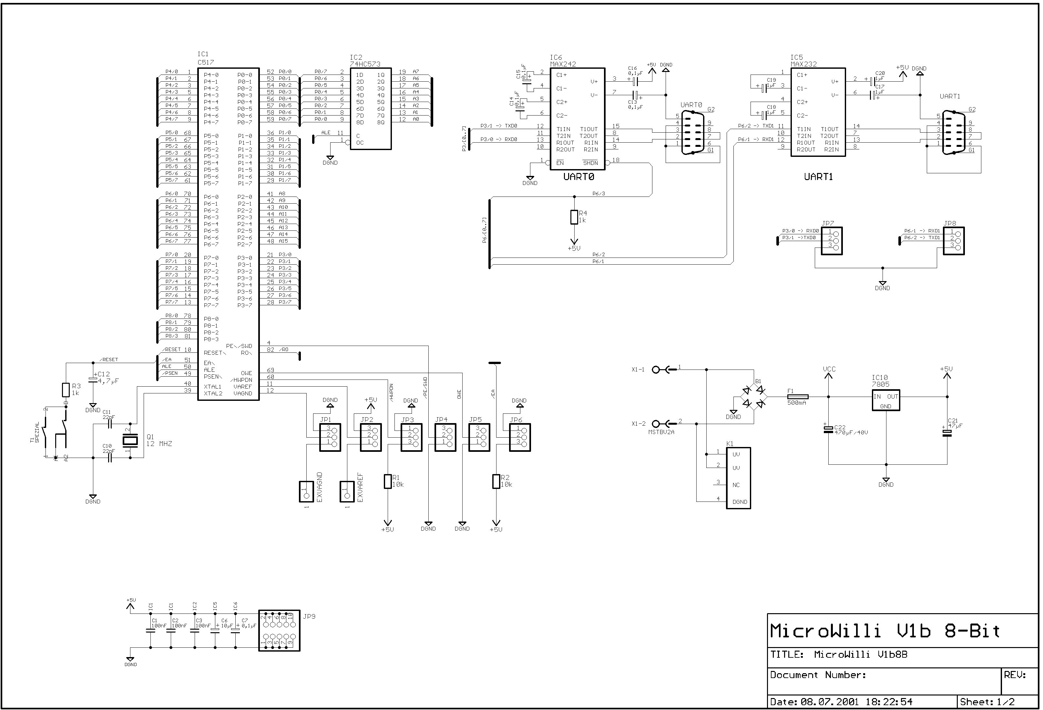
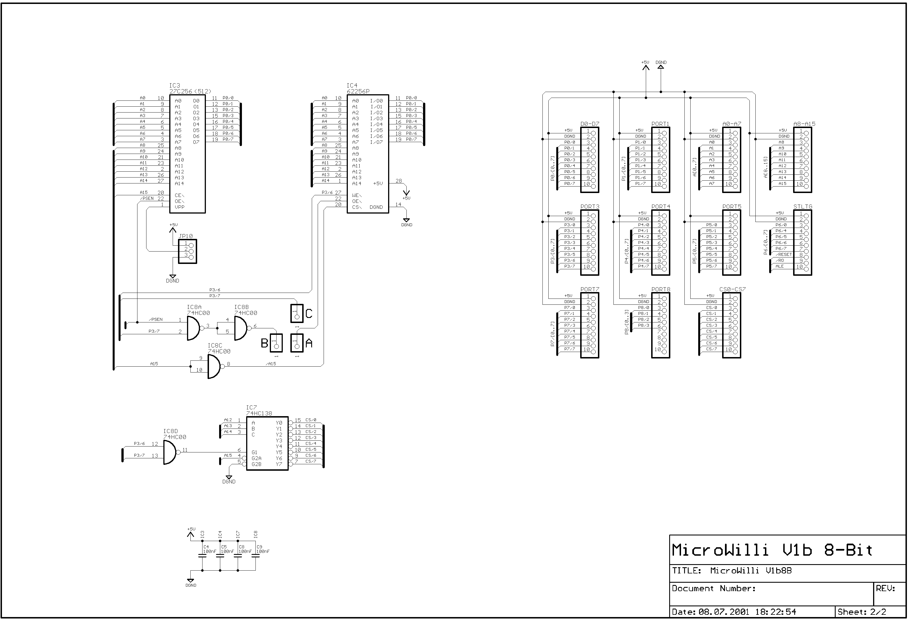

  - Bestückungspläne
Top:
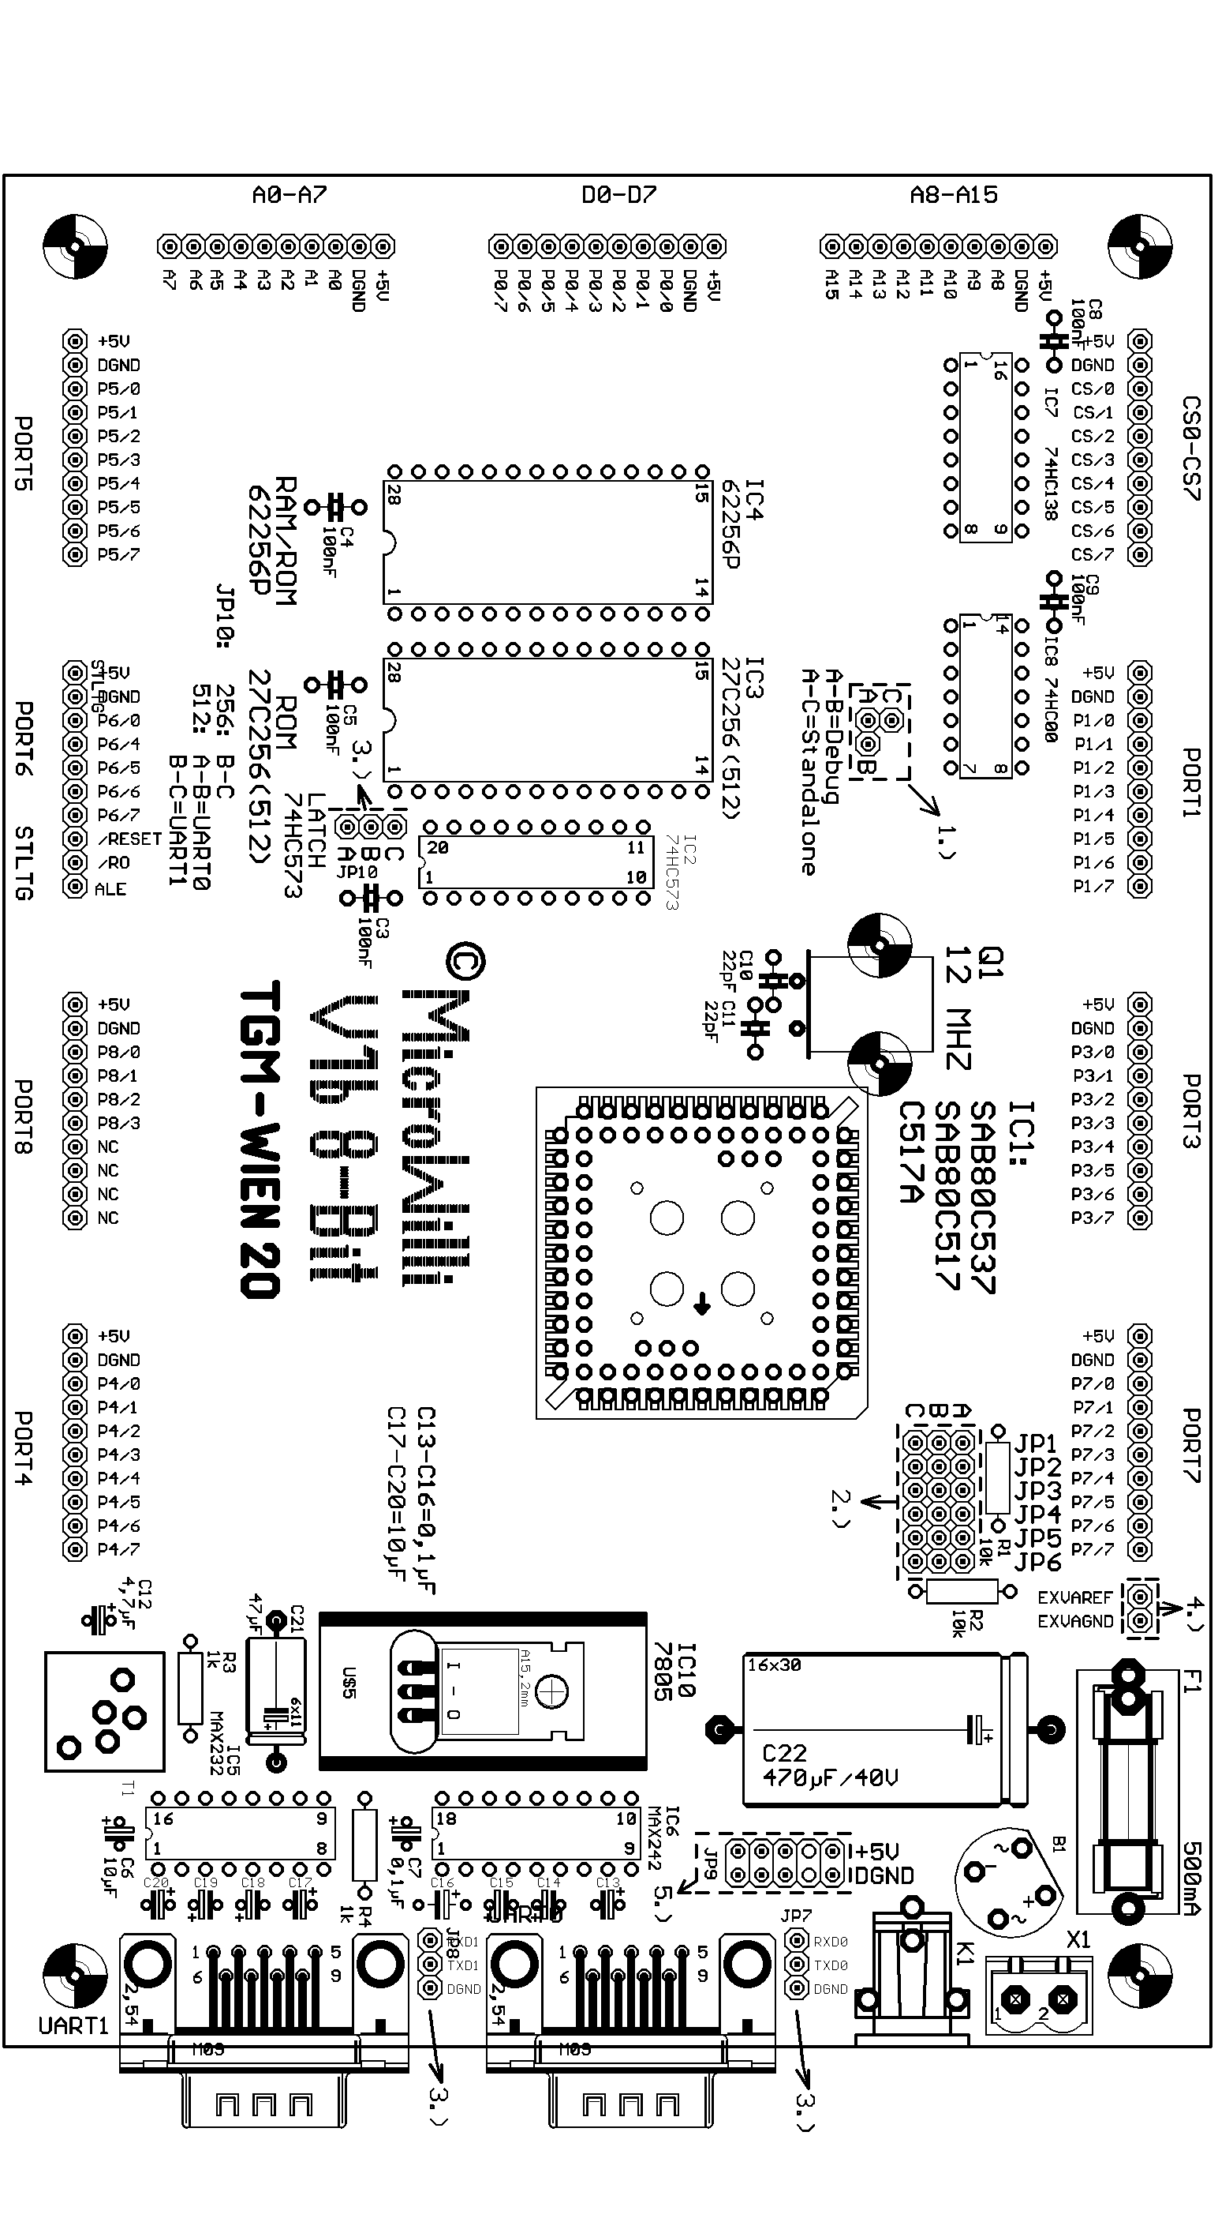
Bottom:

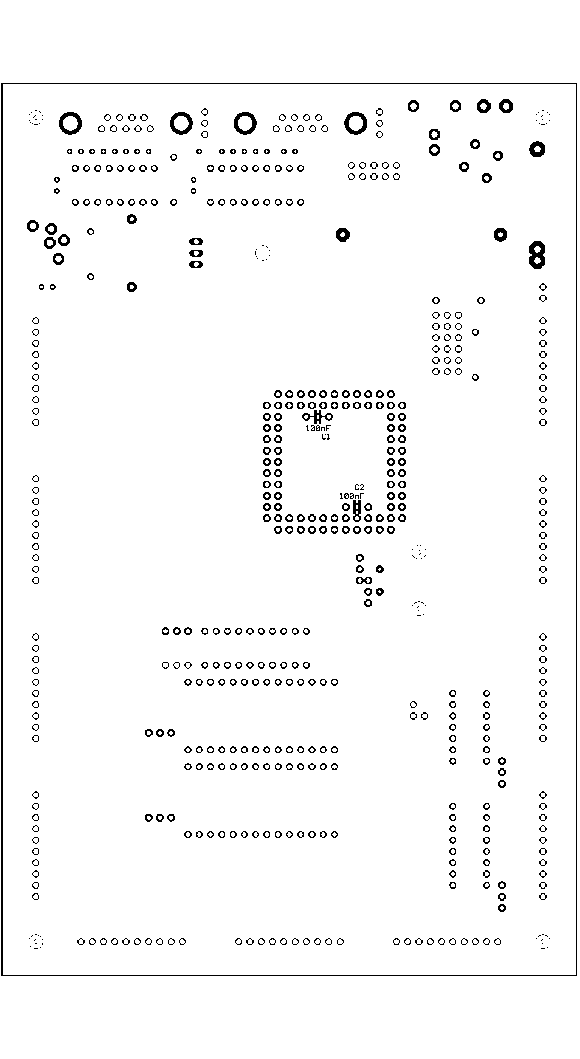
7.3 Jumpereinstellungen

Jumpereinstellungen JP1-JP6 -> SAB80C537 -> Voreinstellungen *

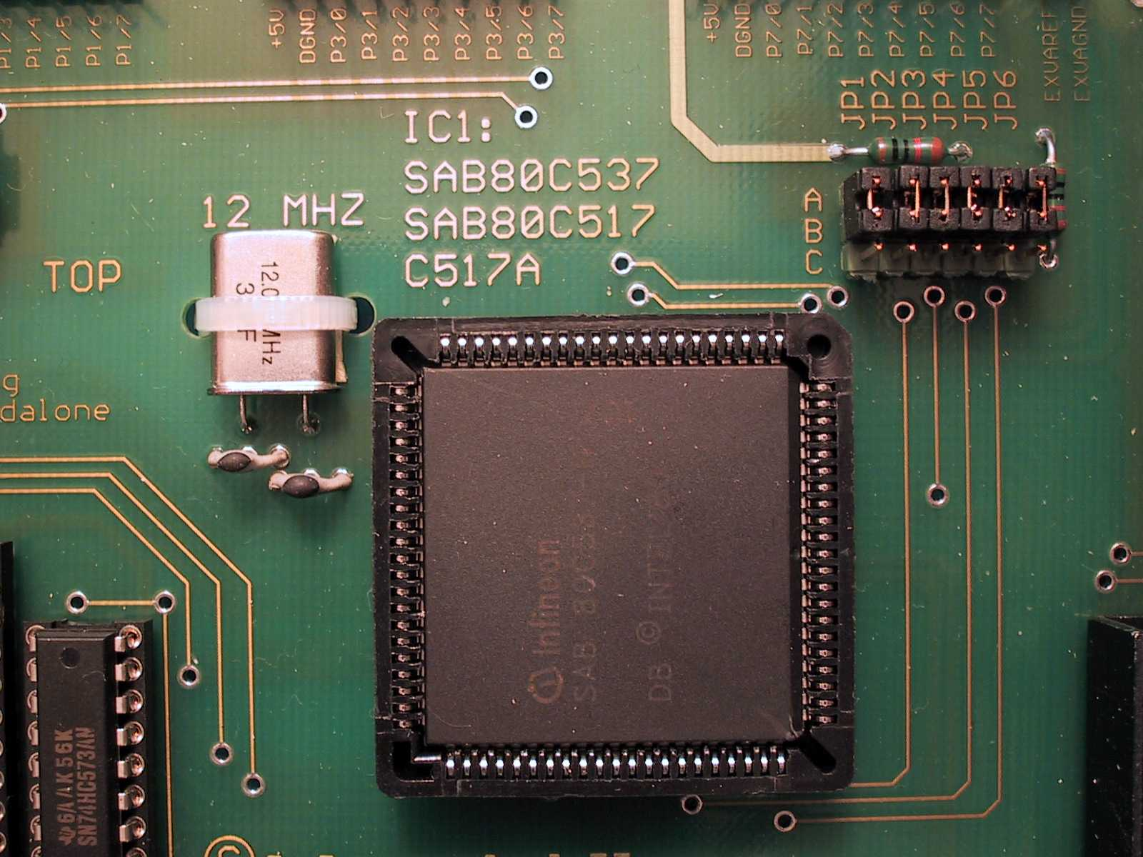

JP1 -> Referenz-Ground des ADC’s
Jumper-Stellung | Funktion
A-B* | Interne Zuführung (VAGND = DGND)
B-C | Externe Zuführung (VAGND = EXVAGND)

JP2 -> Referenzspannung des ADC’s
Jumper-Stellung | Funktion
A-B* | Interne Zuführung (VAREF = +5V)
B-C | Externe Zuführung (VAREF = EXVAREF)

JP3 -> Hardware-Power-Down-Mode (HWPD)
Jumper-Stellung | Funktion
A-B* | DGND
B-C** | SAB80C517A, C517A

JP4 -> Power-Down-Modi können nur per Software freigegeben werden (PE/SWD)
Jumper-Stellung | Funktion
A-B* | Power-Down-Modi können nur per Software freigegeben werden
B-C | Power-Down-Modi sind gesperrt, WDT startet automatisch nach dem Reset.

JP5 -> Oszillator-Watchdog (OWE)
Jumper-Stellung | Funktion
A-B* | Der Oszillator-Watchdog ist ausgeschalten
B-C | Der Oszillator-Watchdog ist freigegeben

JP6 -> Externer oder interner Programmspeicher-Zugriff (EA)
Jumper-Stellung | Funktion
A-B* | externer Programmspeicher-Zugriff
B-C | interner Programmspeicher-Zugriff

Jumpereinstellungen A, B, C*

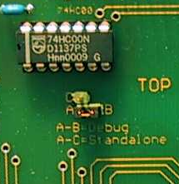

Harvard oder VonNeumann Architektur
Jumper-Stellung | Funktion
A-B* | Test auf Zielhardware: Von Neumann-Architektur  Monitor: 0x0000 – 0x7FFF 32k Eprom  Programm oder Datenspeicher: 0x8000 – 0xFFFF 32k Ram  I/O Bereich: 0x0000 – 0x7FFF 32k
A-C | Normal-Betrieb: Harvard -Architektur  Eigenes Programm: 0x0000 – 0x7FFF 32k Eprom  Datenspeicher: 0x8000 – 0xFFFF 32k Ram  I/O Bereich: 0x0000 – 0x7FFF 32k

** Voreinstellungen SAB 80C517A, C517A

  - Stückliste

STK. | Artikel
2 | Kohleschicht-Widerstände 0,25 Watt 10k
2 | Kohleschicht-Widerstände 0,25 Watt 1k
5 | Tantal 0,1 µF/16V
5 | Tantal 10 µF/16V
7 | Vielschicht-Kondensatoren KDPU-100nF/50V RM 2,5
2 | Keramik-Kondensatoren KERKO-22pF/100V RM 2,5
1 | TANTAL 4,7 µF/16V
1 | ELKO 47 µF/16V axial
1 | ELKO 470 µF/35V axial
1 | 74HC573, 8-Bit Latch DIL-Gehäuse
1 | EPROM 27C512-100nS DIL-Gehäuse
1 | sRAM 62256-70nS DIL-Gehäuse
1 | 74HC138, 3 zu 8 Binärdekoder DIL-Gehäuse
1 | 74HC00, 4x2 Nand DIL-Gehäuse
1 | Spannungsregler 1A / TO 220 positiv 7805 T
1 | 80C537 CMOS 8-Bit Mikrocontroller
1 | MAX242CPN
1 | MAX232CPE
1 | PLCC-Fassung 84 polig
2 | PZ - 28 polig
1 | PZ - 20 polig
1 | PZ - 18 polig
2 | PZ - 16 polig
1 | PZ - 14 polig
1 | Kühlkörper V 5616x für TO 220
1 | Sicherungshalter SHP 5x20 / Print
1 | Rund-Brückengleichrichter 1,5 A, B 80 C 1500, 80 Volt
1 | Standard - Quarz, QU 12,00 MHZ
2 | D-SUB-Printstecker 9 polig
4 | Schrauben Zylinderkopf M3x10
2 | SL 50 polig / 1x50 gerade lang max. 15 mm
1 | SL 36 polig / 1x36 gerade kurz max. 10 mm
8 | Jumper schwarz
1 | Feinsicherung 5x20 mm / flink 500mA
1 | Miniatur-Printtaster 1xEin quadratisch rot
1 | Print-Anschlußklemme ANK-2 polig / grau

- Quellenverzeichnis

Autor Titel Verlag

Andreas Roth Das Mikrocontroller Kochbuch IWT
Maier-Wolf 8051 Mikrocontroller Franzis
Michael Fredershausen Mikrocontrollertechnik in der Praxis Franzis
Köhn/Schultes 8051-Prozessoren Franzis
Michael Baldischweiler Der Keil C51-Compiler Electronic Media
User’s Manual SAB80C517/SAB80C537 Siemens

